Basi di dati

Lezione 1 | 20.02.2017

**Introduzione al corso**

Prof. Raimondo Schettini

Il corso dà contenuti professionalizzanti.

**All'ultima esercitazione c'è esercizio *one-shot* che dà da -1 a +2 punti all'esame.**

L'esame sarà lo stesso per AL e MZ e sarà solo scritto tranne quelli che il prof vuole interrogare [perché pensa che abbia copiato ecc].

SE PRENDI APPUNTI AL COMPUTER SEI UNO STRONZO CHE SI FA I CAZZI PROPRI E MERITI LA LAPIDAZIONE

Ci saranno **compitini** [a.k.a. esoneri]. A luglio c'è l'appello completo e si può recuperare uno dei due compitini. Il prof. Schettini carica le slide, il prof. Batini carica un corso online per gli AL. Si possono seguire i due docenti indifferentemente.

**Compitini: domande a risposta aperta corrette manualmente.**

Libro 1: Basi di dati - modelli e linguaggi di interrogazione. Problema: è troppo semplice!

Testo utile per la consultazione: Sistemi di basi di dati (fondamenti) - Elmasri, Navathe

Il prof fa tutto tranne SQL [che farà Braione]. Il prof che spiega qualcosa è quello che corregge quella parte di esame

Ricevimento:

* dopo le lezioni
* su appuntamento preso per email
* gestione dei casi particolari

NON mandare le email tramite moodle! Scrivi a **schettini@disco.unimib.it**

Nel subject usa la parola chiave **[DB]**. Firma le email con nome e cognome.

Programma del corso:

* introduzione
* metodologie e modelli per il progetto delle basi di dati
* progettazione concettuale
* modello relazionale
* progettazione logica
* SQL
* algebra relazionale
* **NO UML**!!!

Grosso problema all'esame non sono le query né il modello relazionale ma la **progettazione concettuale**.

Facciamo solo il modello relazionale. Il mondo è fatto di tabelle. Esempio: albero genealogico.

**Progettazione logica**: partendo da uno schema entità relazioni creiamo un mondo a tabelle attraverso delle regole.

Interrogazioni [query] SQL o in algebra relazionale.

**SQL si traduce in algebra relazionale attraverso il compilatore**. Vengono fuori query molto complicate perché non ho tutte le macro che ho in SQL.

Requisiti per passare l'esame:

* capacità di modellare, astrarre
* capacità logiche

Consiglio: prendi l'algebra relazionale come sfida.

Molte slide che usiamo potrebbero non esserci consegnate perché la casa editrice rompe per fatturare.

**Capitolo 1**

Risorse di un'azienda:

* persone
* denaro
* materiali
* **informazioni**

L'esselunga in cambio di una bottiglia di vino sa cosa mangiamo.

Le informazioni, per essere utilizzate, devono essere gestibili!

**Una base di dati è un insieme organizzato di dati utilizzati per il supporto allo svolgimento di attività** (di un ente, azienda, ufficio, persona).

***Che cos'è l'informatica?***

**Scienza del trattamento razionale**, specialmente per mezzo di macchine automatiche, **dell'informazione**, considerata come supporto alla conoscenza umana e alla comunicazione

Due anime dell'informatica:

* **metodologica**: i metodi per la soluzione di problemi e la gestione delle informazioni
* **tecnologica**: i calcolatori elettronici e i sistemi che li utilizzano

**Sistema informativo**

Componente [sottosistema] di una organizzazione che gestisce le informazioni *di interesse*

Funzioni del sistema informativo:

* acquisizione/memorizzazione dell'informazione su un supporto stabile
* aggiornamento delle informazioni (es. meno soldi quando prelevo al bancomat)
* interrogazione dei dati (es. dimmi il voto di questo esame)
* elaborazione dei dati (es. media)

Problema dei sistemi informativi: spesso le informazioni non stanno tutte insieme, spesso non sono duplicate.

JOIN: unisco delle tabelle per combinare le informazioni.

N.B.: le informazioni non sono necessariamente aggiornate!

**Sistemi informativi e automazione**

Il concetto di "sistema informativo" è indipendente da qualsiasi automatizzazione.

Esistono organizzazioni che esistono per gestire informazioni!

Anche prima di essere automatizzati, molti sistemi informativi si sono evoluti verso una razionalizzazione e standardizzazione delle procedure e dell'organizzazione delle informazioni.

**Sistema informatico**

È una **porzione automatizzata del sistema informativo**

* Garantisce che i **dati** siano **conservati** **in modo permanente** sui dispositivi di memorizzazione (es. non perdo i miei soldi se alla banca salta la corrente)
* Permette un **rapido aggiornamento** dei dati per riflettere rapidamente le loro variazioni
* Rende i **dati accessibili alle interrogazioni** degli utenti (es. posso andare al bancomat e vedere il mio saldo)
* Può essere **distribuito sul territorio** (es. posso vedere i miei voti online senza andare in uni)

**Gestione delle informazioni**

* **Raccolta, acquisizione**
* **Archiviazione, conservazione**
* **Elaborazione, trasformazione, produzione**
* **Distribuzione, comunicazione, scambio**

Per sostituire uno che fa analisi dei rischi servono tantissimi **DATI**!

Forme di gestione delle informazioni nelle attività umane:

* idee informali
* linguaggio naturale (varie lingue, formali o meno, ...)
* disegni, grafici, schemi
* numeri e codici

Supporti:

* memoria umana, carta, dispositivi elettronici

Nelle attività standardizzate dei sistemi informativi complessi sono state introdotte forme di organizzazione e codifica delle informazioni via via più precise

Esempio: anagrafica

* nome e cognome
* estremi anagrafici
* codice fiscale

Le **informazioni** vengono rappresentate in modo grezzo attraverso i **dati**.

**I dati devono essere interpretati** per fornire **informazioni** e arricchire la **conoscenza**.

Basi di dati -> dati alfanumerici

Semantica -> applicazione che usa la base di dati

Perché i dati?

* la rappresentazione precisa di forme più ricche di informazione e conoscenza è difficile
* i dati sono una risorsa strategica perché sono più stabili nel tempo
* i dati rimangono gli stessi nella migrazione da un sistema al successivo

**DB: Data Base**

Collezione di dati utilizzati per rappresentare le informazioni di interesse di un sistema informativo

N.B.: attenzione a ciò che è versamente utile! Spesso ci sono informazioni inutili.

Un DB piccolo ha ~500 tabelle

Un DB grande ha migliaia di tabelle

**DBMS: Data Base Management System**

Sistema software capace di gestire collezioni di dati che siano *grandi, condivise* e *persistenti,*assicurando la loro *affidabilità* e *privatezza*.

Hanno senso solo per basi di dati serie!

Altra definizione di base di dati:

insieme di archivi in cui ogni dato è rappresentato logicamente una sola volta e può essere utilizzato da un insieme di applicazioni da diversi utenti secondo opportuni criteri di riservatezza

**Caratteristiche**

* la **ridondanza** è **minima** e **controllata**. È assicurata la **consistenza** delle **informazioni**
* i **dati** sono **disponibili** **per utenze diverse e concorrenti** [anche contemporanee]
* i **dati** sono **controllati**: protetti da malfunzionamenti SW e HW
* **indipendenza dei dati dal programma**

**Basi di dati multimediali**

...

**Cos'è un DBMS?**

**Un insieme di programmi che permettono di creare, usare e gestire una base di dati**. È un sistema software general purpose che facilita il processo di **definizione**, **costruzione** e **manipolazione** del database per varie applicazioni.

N.B.: un database potrebbe essere gestito con un linguaggio tradizionale. Ovviamente non è la cosa più indicata.

Lezione 2 | 21.02.2017

**Gestione di base di dati**

Software specifico scritto in un linguaggio di programmazione generico.

Oppure uso i DBMS

**Tre fasi**

* **definizione**: presentazione concettuale
* **creazione-popolazione**
* **interrogazione**

N.B.: il database è fatto di **tabelle** che **hanno dei legami** [**relazioni**]. I legami sono ciò che permette di creare un database! **Possiamo creare relazioni fra tabelle *on-the-run***.

***Creare un database vuol dire creare le tabelle e i legami tra esse***.

**Interrogazioni di un DB**

Si fanno usando un linguaggio, **SQL**. È abbastanza intuitivo ma richiede di ragionare su dove sono le informazioni, come collegarle, ...

Esempio

SELECT [Nome], [Cognome], [Indirizzo], [Città]

FROM Studenti

WHERE [Cognome] = "Rossi"

**Efficacia di una query**

Dipende da:

* conoscenza del contenuto del db
* esperienza del linguaggio di interrogazione

Oppure:

* semplicità ed efficacia dell'interfaccia delle interrogazione

Saper **capire-leggere-simulare-fare le query è fondamentale.**

Se il database è grande la **conoscenza** della sua **struttura** è **fondamentale.**

**Trucco: tabelle intermedie più piccole possibili**. Lo vedremo bene nell'algebra relazionale.

**DBMS**

Sistema che gestisce collezioni di dati:

* grandi
* persistenti
* condivise

Garantendo

* privatezza
* affidabilità
* efficienza
* efficacia

**Le basi di dati sono grandi!**

* dimensioni molto maggiori delle RAM dei sistemi di calcolo utilizzati
* **il limite deve essere solo quello fisico dei dispositivi**

**Le basi di dati sono condivise!**

* ciascun settore di un'azienda ha un (sotto)sistema informativo non necessariamente disgiunto
* una base di dati è una risorsa **integrata**, **condivisa** fra applicazioni.   
  conseguenze:
  + attività diverse su dati condivisi: meccanismi di **autorizzazione**
  + accessi di più utenti ai dati condivisi: controllo della **concorrenza**

**I DBMS garantiscono privatezza!**

* Si possono definire **meccanismi di autorizzazione**

**I DBMS garantiscono affidabilità!**

* affidabilità: **resistenza a malfunzionamenti hardware e software**
* una base di dati è una risorsa pregiata, da conservare a lungo termine
* fondamentale: **gestione delle transazioni**

**Possibili problemi**

* **ridondanza**: informazioni ripetute
* rischio di **incoerenza**: le versioni possono non coincidere

*Tranello da esame: studenti e città in cui vivono, docenti e città in cui vivono. Le città sono le stesse! Non bisogna essere ridondanti!*

**Transazione**: insieme di operazioni da considerare indivisibile (**atomica**) , corretta anche in presenza di **concorrenza** e con effetti **definitivi**.

**I DBMS devono essere efficienti**

* Cercano di utilizzare al meglio le risorse di spazio, di memoria (principale e secondaria) e tempo (di esecuzione e di risposta)
* I DBMS, con tante funzioni, rischiano l'inefficienza e per questo ci sono grandi investimenti e competizione
* L'efficienza è anche il risultato della qualità delle applicazioni

**I DBMS devono essere efficaci**

Cercano di rendere produttive le attività dei loro utilizzatori, offrendo funzionalità articolate, potenti e flessibili

**Esempi di basi di dati**:

* anagrafe
* servizi bancari
* orari ferroviari

**Caratteristiche dell'approccio con basi di dati**

* **natura autodescrittiva di un sistema di basi di dati**: il sistema di basi di dati memorizza i dati ....
* **separazione tra programmi e dati**: ....
* **astrazione dei dati**: si usa un modello dati per nascondere dettagli e presentare all'utente una *vista concettuale* del database
* **supporto di viste multiple dei dati**: ogni utente può usare una vista (*view*) differente del database, contenente solo i dati di interesse per quell'utente

Noi non guardiamo ciò che c'è sotto, creiamo delle **viste** che sono delle "tabelle intermedie" che rispondono alle nostre esigenze. Sono le "tabelle temporanee" che si creano per soddisfare una query.

**Organizzazione dei dati in una base di dati**

* Nome della tabella
* Nome degli attributi
* Valori degli attributi

**Istanza di una tabella**: le **occorrenze dei dati** (cambieranno nel tempo). Sono i valori attuali.

**Schema di una tabella**: fisso, aspetto **intensionale**, framework che ci dà la struttura della tabella (che rimane la stessa)

**SQL, un linguaggio interattivo**

La mia query potrebbe richiedere informazioni che si trovano in tabelle diverse.

SELECT Corso, Aula, Piano

FROM Aule, Corsi

WHERE Nome = Aula

AND Piano = "Terra"

Crea una tabella temporanea, il risultato che io ho cercato!

**Modello logico [relazionale]**

* adottati nei DBMS esistenti per l'organizzazione dei dati:
  + utilizzati dai programmi
  + indipendenti dalle strutture fisiche
* esempi: **relazionale**, reticolare, ...

**Utente vede lo schema logico** ma non lo schema interno.

**Schema logico:** descrizione della base di dati nel modello logico (ad esempio, la struttura della tabella)

**Schema interno** (o **fisico**): rappresentazione dello schema logico per mezzo di strutture di memorizzazione (file; ad esempio, record con puntatori ordinati in un certo modo)

**Indipendenza dei dati**

Il livello logico è indipendente da quello fisico:

* una tabella è utilizzata nello stesso modo qualunque sia la sua realizzazione fisica

Noi vedremo **solo il livello logico**, vediamo un mondo di tabelle e non sappiamo ciò che ci sta sotto.

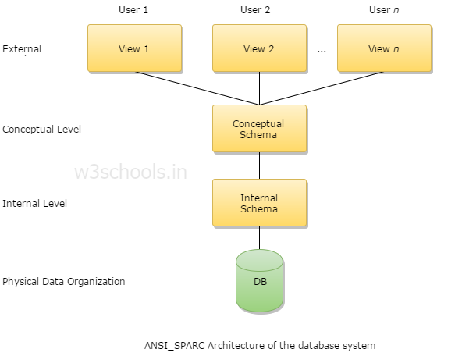

**Viste dipendono da: permessi utente e ciò che l'utente vuole vedere**

**Linguaggi per basi di dati**

Un altro contributo all'efficacia: disponibilità di vari linguaggi e interfacce:

* linguaggi testuali interattivi (**SQL**)
* comandi SQL immersi in un **linguaggio** **ospite**
* comandi (SQL) immersi in un **linguaggio ad hoc**, con anche altre funzionalità
* con interfacce amichevoli

Due tipi:

* DDL, Data Definition Languages: definizione degli schemi logici, fisici e delle autorizzazioni di accesso
* DML, Data Manipulation Languages: interrogazione e aggiornamento delle basi di dati [es. algebra relazionale. Non permette di fare *create*]

**SQL presenta integrate funzioni di entrambe le categorie!**

**SQL come DDL:**

Permette di creare, modificare o eliminare le tabelle e definisce i campi dato (o attributi) di ciascuna relazione (o tabella) e le relazioni fra campi e tabelle SENZA assegnare agli attributi un valore

**SQL come DML:**

Permette di leggere, inserire, modificare o eliminare i dati degli attributi delle tabelle in un DB.

Quando interrogo il DB viene prodotta una tabella (relazione) che soddisfa il criterio

**Impara a pensare in SQL!**

**Personaggi e interpreti in un'azienda**

* progettisti e realizzatori di DBMS
* progettisti della base di dati e amministratori della base di dati (DBA, è Dio)
* progettisti e programmatori di applicazioni
* utenti:
  + utenti finali (terminalisti) eseguono applicazioni prefefinite (transazioni)
  + utenti casuali: eseguono operazioni non previste a priori, usando linguaggi interattivi

**DBA (DataBase Administrator)**

Persona o gruppo di persone responsabile del controllo centralizzato e della gestione del sistema, delle prestazioni, dell'affidabilità, delle autorizzazioni

Le funzioni del DBA includono quelle di progettazione, anche se in progetti complessi ci possono essere distinzioni

**Qualche esempio da esame**

Quali delle seguenti affermazioni sono vere?

* indipendenza dei dati permette di scrivere programmi senza conoscere le strutture fisiche dei dati VERO
* indipendenza dei dati permette di modificare le strutture fisiche dei dati senza dover modificare i programmi che accedono alla base di dati VERO
* indipendenza dei dati permette di formulare interrogazioni senza conoscere le strutture fisiche VERO

Domande aperte:

* Temino 1: Illustrare, in modo sintetico ma chiaro, supponendo di rivolgersi ad un non esperto, le caratteristiche fondamentali delle basi di dati e il ruolo che esse giocano nei sistemi informativi (devono offrire una rappresentazione chiara della realtà presa in esame, con ridondanze controllate)
* Temino 2: Discutere brevemente (meno di mezza pagina) la seguente affermazione: "i dati sono una risorsa per una organizzazione, e come tali vanno considerati anche separatamente dalle applicazioni che li utilizzano"
* Temino 3: Illustrare brevemente (non più di mezza pagina) il concetto di indipendenza dei dati

***In teoria il primo compitino è il 20 aprile: ci sono progettazione concettuale (ER) [facile] e modello logico (noi usiamo il relazionale) [difficile]. Il laboratorio inizia a fine marzo.***

**Fasi di progettazione:**

1. Da specifiche a schema concettuale (progettazione concettuale)
2. Da schema concettuale a tabelle (progettazione logica)
3. La progettazione fisica la fa il DBMS!

**Modello entità-relazioni [concettuale]**

**Fasi del ciclo di vita**

* Studio di fattibilità: definizione costi e priorità
* Raccolta e analisi dei requisiti: studio delle proprietà del sistema
* Progettazione: di dati e funzioni
* Implementazione: realizzazione
* Validazione e collaudo
* Funzionamento
* Manutenzione <- è qui che si guadagna!

**Modello a spirale**

**Progettazione**

La progettazione dei **dati** individua l'organizzazione e la struttura della base di dati

La progettazione delle **applicazioni** schematizza le operazioni sui dati e progetta il software applicativo

In questo corso ci occuperemo SOLO della **progettazione della base di dati**. È opportuno seguire una **metodologia di progetto** (articolazione in fasi/passi).

**Metodologia di progettazione**

* permette di **suddividere** la progettazione in fasi successive indipendenti
* fornisce **strategie** da seguire e *criteri* di scelta in caso di alternative
* fornisce **modelli di riferimento (linguaggi)** per descrivere la realtà che stiamo progettando
* garantisce generalità, qualità, facilità d'uso

Progettazione concettuale -> CHE COSA

Progettazione logica e fisica -> COME -> lo fa il DBMS

Ognuna delle fasi si basa su un **modello**

***La metodologia introdotta prevede 3 fasi: progettazione concettuale, progettazione logica e progettazione fisica***

Ognuna delle fasi si basa su un modello, che permette di generare una rappresentazione formale (schema) della base di dati ad un dato livello di astrazione (concettuale, logico e fisico):

abbiamo schema concettuale, schema logico, schema fisico.

**Progettazione concettuale**

**Traduce i requisiti del sistema informatico in una descrizione** formalizzata, integrata delle esigenze aziendali, espressa in modo indipendente dalle scelte implementative (DBMS, SW e HW).

**Formale**: la descrizione deve essere espressa con un **linguaggio non ambiguo** e capace di **descrivere** **in modo soddisfacente** il sistema analizzato;

**Integrata**: la descrizione deve essere in grado di **descrivere nella globalità l’ambiente analizzato**;

**Indipendente dall’ambiente tecnologico:** la **descrizione** deve **concentrarsi** sui **dati e** sulleloro **relazioni**,e **non sulle scelte implementative.**

**Progettazione logica**

La progettazione logica consiste **nella traduzione dello schema con concettuale nel modello dei dati del DBMS**

Il risultato è uno **schema logico**, espresso nel DDL del DBMS

In questa fase si considerano anche aspetti legati ai **vincoli** ed all'**efficienza**

La progettazione logica si articola in due sotto-fasi:

* **ristrutturazione** dello schema concettuale
* **traduzione** verso il modello logico

**Vantaggi**

* Permette una **descrizione dei dati indipendente degli aspetti tecnologici** con un **livello di astrazione intermedio fra utente e sistema**. Prevale l’aspetto **intensionale**.
* **Rappresentazione** prevalentemente **grafica** che **migliora la comunicazione tra i progettisti**, gli **utenti** e tutte le **persone** **coinvolte** nella realizzazione dell’applicazione.
* Utile per la **documentazione**.

**Progettazione fisica**

Completa lo schema logico ottenuto con le **specifiche proprie dell'hw/sw scelto**.

Il risultato è lo **schema** **fisico** che **descrive le strutture di memorizzazione ed accesso ai dati**

Noi usiamo

* **ER** come schema concettuale
* **Modello relazionale** come schema logico

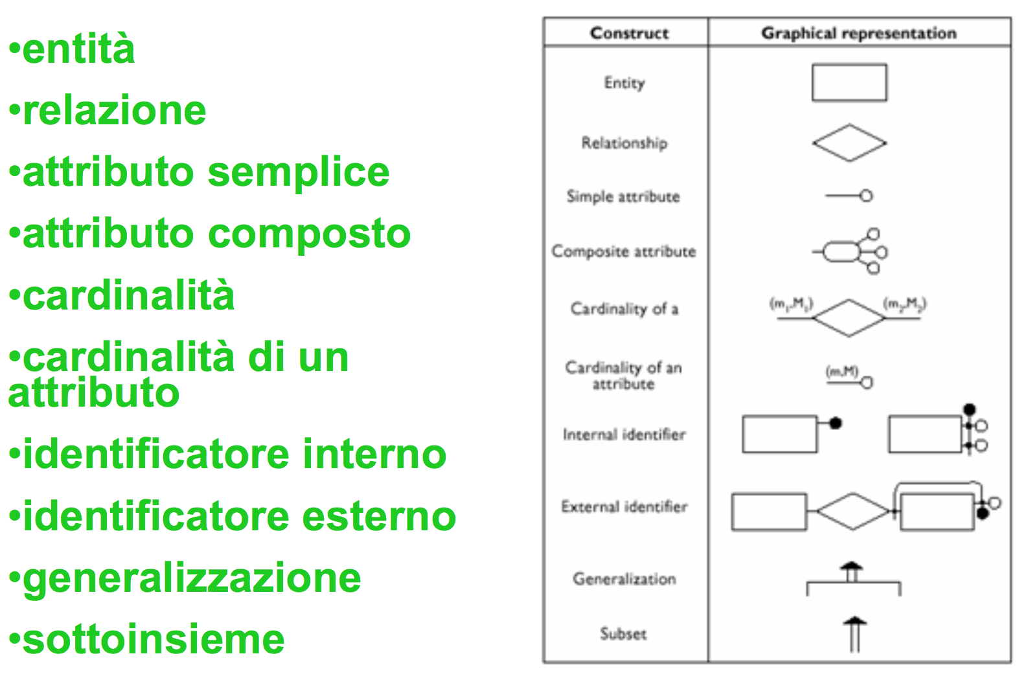**Introduzione al modello entità-relazioni**

* Il modello ENTITÀ-RELAZIONE (E-R) è **un linguaggio grafico semi-formale per la rappresentazione di schemi concettuali**
* Il modello E-R si è ormai affermato come uno **standard** nelle metodologie di progetto e nei sistemi SW di ausilio alla progettazione
* Ne esistono **molte** **versioni**, (più o meno) diverse l’una dall’altra

**Rettangolo** -> **entity**: classe di oggetti della applicazione di interesse con proprietà comuni e con esistenza "autonoma" e della quale si vogliono registrare **fatti specifici**

**Rombo** -> **relationship**: la loro esistenza "dipende" dall'interazione di altre cose. Esistono autonomamente (es. i voti degli esami) ma la loro esistenza di per sé ha senso se preso come relazione fra altre cose

***Tranello da esame****: voglio modellare gli studenti della Bicocca, e fra questi gli studenti Erasmus - di cui voglio sapere dove sono andati.*

*Gli studenti andati in Erasmus sono una sottoclasse degli studenti.*

**Errore grave: modellare cose che non sono richieste. Bisogna modellare solo ciò che serve. Non bisogna inserire entità non necessarie**

Vi sono delle **convenzioni per la nomenclatura**:

* nomi espressivi
* opportune convenzioni: spesso **sostantivi** **al** **singolare** (es. Studente)

**Occorrenza (o istanza) di entità**

* Occorrenza (o istanza) di entità: oggetto della classe che l’entità rappresenta
* Nello schema concettuale rappresentiamo le entità, non le singole istanze (“astrazione”)

CONOSCENZA ASTRATTA -> entità

CONOSCENZA CONCRETA -> istanza di entità

Non è bene usare attributi come "età" perché cambiano nel tempo. Meglio la data di nascita!

**Attributi di entità**

Un attributo è definito su un dominio di valori.

L'attributo è una funzione che associa ad ogni occorrenza **un** particolare valore (non di più! È una funzione!)

A meno che non diciamo il contrario, **gli attributi sono obbligatori**. La funzione *attributo* è **totale**

Se qualcosa ha degli attributi, molto probabilmente è un'entità.

Alcuni attributi sono **composti**: es. via, numero civico e CAP. Si ottengono raggruppando attributi di una medesima entità o relazione che presentano affinità nel loro significato o uso

I domini non vengono specificati nell’E-R ma nella documentazione associata.

**Esempi importanti**

La foto di una persona è un attributo? Sì, perché la foto si può scomporre come sequenza di bit che identificano i pixel. Ma la foto non è sempre e solo un attributo. Può benissimo essere considerata come un'entità. Per esempio nella raccolta Panini.

Lo stesso vale per la casa editrice. Un libro può avere come attributo la casa editrice ma spesso è necessario considerarlo come un'entità.

**Relazione-Associazione**

Fatto che descrive un'azione o una situazione e che **stabilisce legami logici tra istanze di entità** nella realtà che stiamo considerando

I legami possono essere **fra più di due entità**. Il numero di entità coinvolte in una relazione determina il suo **grado**.

**Ogni relazione ha un nome che la identifica univocamente nello schema**

**Altre definizioni**

**Generalizzazione**: Esistono tanti insegnanti universitari (ricercatori, ordinari), ma questi hanno alcuni attributi in comune.

**Identificatore** **interno**: voglio modellare gli studenti della Bicocca. Utilizzo in numero di matricola per identificare quel studente della bicocca. Ma questo identificatore vale solo in Bicocca

**Identificatore** **esterno**: esempio utilizzo il codice fisicale che mi riconosce univocamente la persona.

***Nel compitino sicuramente ci sarà generalizzazione di un sottoinsieme (es. voglio gestire il corpo docente dell’università Bicocca cioè ordinari, ricercatori, collaboratori.... Ma ognuno di questi ha una parte comune)***

Lezione 3 | 27.02.2017

Esame **sicuramente** dopo Pasqua, probabilmente il 20/04

Un esercizio complesso di progettazione concettuale (ER)

Un esercizio più semplice sul modello relazionale

**Continuiamo a parlare del modello ER**

Bisogna usare correttamente i costrutti per modellare la realtà

**Entità**

Classe di oggetti dell'applicazione di interesse con proprietà comuni e con esistenza "*autonoma*" e della quale si vogliono registrare fatti specifici.

Le entità hanno attributi.

**Attributi**

Possono essere composti e possono essere **qualsiasi cosa!** CV, foto, esame medico, ...

**Relazione-associazione**

Fatto che descrive un'azione o una situazione e che stabilisce legami logici tra istanze di entità nella realtà che stiamo considerando. I legami possono essere fra più di due entità. Il numero di entità coinvolte in una relazione determina il suo grado. Spesso useremo i termini **associazione** e **relationship** (per non fare confusione con il concetto di relazione dei DBMS).

Per come sono scritte le relazioni, le possiamo leggere in entrambi i versi.

Una coppia di entità può essere coinvolta in più relationships ma (spesso) non due volte nella stessa.

**Attributo di relazione**

* Un attributo di relazione è una **proprietà** **locale** **di una relazione**, di interesse ai fini dell’applicazione
* Un **attributo** della relazione R tra le entità E1,E2,...,En **modella una proprietà** non di E1, non di E2,..., non di En, ma **del legame tra E1,E2,...,En rappresentato da R**
* Un attributo **associa** **ad ogni istanza di relazione un valore appartenente** ad un insieme detto **dominio** dell’attributo

*Esercizio 4: un semplice schema concettuale*

*Descrivere lo schema concettuale della seguente realtà:*

*I docenti hanno un codice fiscale ed una età. I docenti operano nei corsi di laurea (si dice che afferiscono ai corsi di laurea). Interessa la data di afferenza dei docenti ai corsi di laurea. I corsi di laurea hanno un codice ed un nome, ed appartengono alle facoltà. Ogni facoltà ha un nome.*

Non serve modellare l'università perché è il nostro universo, la realtà che stiamo analizzando.

L'universo non deve essere un'entità nel nostro modello concettuale.

**Associazione ad anello**

Un'associazione può coinvolgere "due o più volte" la stessa entità (**associazione ricorsiva o ad anello**). Non sempre è un'associazione simmetrica. Esempio: come sappiamo il sovrano predecessore e chi il successore? Bisogna aggiungere la specifica dei "**ruoli**": si dà un nome ai bracci.

**Scelta tra entità e attributo**

Un concetto verrà modellato come una **entità**

– se le sue **istanze** sono **concettualmente** **significative** **indipendentemente** **da altre istanze**

– se ha o potrà avere delle **proprietà indipendenti** dagli altri concetti

– se il **concetto** è **importante nell’applicazione**

Un **attributo** di una entità o relazione

– se le sue **istanze non sono concettualmente significative**

– se **non ha senso considerare** una sua **istanza indipendentemente da altre istanze**

– se serve solo a rappresentare una **proprietà locale di un altro concetto**

Le scelte possono cambiare durante l'analisi.

Mettiti in allarme quando un'entità ha attributi che non sono suoi: c'è qualcosa che non va.

Quando trovi quantificatori universali (es. *ogni* zoo) modella come entità anche se è l'universo! Es. zoo è entità.

N.B.: la relazione "esemplare" fra "tipo" e "esemplare" dovrebbe essere "tipo-esemplare"

**Scelta tra entità e relazione**

Un concetto verrà modellato come una **entità**

– se le sue istanze sono concettualmente significative indipendentemente da altre istanze

– se ha o potrà avere delle proprietà indipendenti dagli altri concetti

– se ha o potrà avere relazioni con altri concetti

Un concetto verrà modellato come una **relazione**

– se le sue istanze non sono concettualmente significative indipendentemente da altre istanze, cioè se le sue istanze rappresentano n-ple di altre istanze

– se non ha senso pensare alla partecipazione delle sue instanze ad altre relazioni

**Cardinalità delle relazioni**

Uno schema non è completo se non ha le cardinalità. Sono opposte a UML!

Specificano il numero minimo e massimo di occorrenze della relazione cui ciascuna occorrenza di una entità può partecipare.

Nelle basi di dati si memorizza solo quello che esiste!

Cardinalità minima:

* 0 = opzionale
* 1 = obbligatoria

Cardinalità massima:

* 1
* N = non c'è limite

Abbiamo relazioni:

* uno a uno, se le cardinalità massime di entrambe le entità sono uno
* uno a molti
* molti a molti

Lezione 4 | 28.02.2017

**Cardinalità delle relazioni**

**Coppia di valori che si associa a ogni entità che partecipa a una relazione**. Questi valori specificano il **numero minimo e massimo di occorrenze della relazione** cui ciascuna occorrenza di una entità può partecipare

È molto importante non sbagliare la **cardinalità** **massima**! È la più importante fra le due.

Molti a molti: 3 tabelle

Uno a molti: 2 tabelle

Uno a uno: 2 tabelle

**Se sbagliamo la cardinalità, sbagliamo il DB**! Perché potremmo perdere, eliminare relazioni tra entità.

Un vincolo di cardinalità tra una entità E e una relazione R esprime un **limite minimo** (cardinalità minima) ed un **limite massimo** (cardinalità massima) **di istanze della relazione R a cui può partecipare ogni istanza dell’entità E**.

**Serve a caratterizzare meglio il significato di una relazione**.

Cardinalità minima = 1 -> TUTTI devono partecipare. La partecipazione alla relationship è obbligatoria!

**È possibile associare delle cardinalità anche agli attributi, con due scopi:**

* **indicare opzionalità**
* **indicare attributi multivalore**

Esempio: il secondo nome è opzionale. È un attributo non obbligatorio.

Ristrutturazione: un attributo si fa diventare un'entità, si rimodella il rapporto fra le due come relazione, ...

Su ER non si possono esprimere determinati vincoli, bisogna esprimerli sulla documentazione!

Noi stiamo modellando solo i dati in maniera astratta.

Quando un attributo ha cardinalità multipla, convertiremo sempre in entità + relazione.

Le istanze delle entità devono essere **univocamente** identificabili.

**Identificatore di una entità**

Strumento per l'identificazione univoca delle occorrenze di un'entità.

È costituito da:

* attributi dell'entità (*identificatore interno*)
* (attributi +) entità esterne attraverso relationship (*identificatore esterno*)

***Ogni entità deve possedere almeno un identificatore, ma può averne in generale più di uno***

***L'identificatore esterno richiede sempre cardinalità (1, 1)***

***Le relationship non hanno identificatore. Le occorrenze delle relationship sono identificate dalla coppia degli ID delle entità collegate***

**Relazione is-a**

Può accadere che tra due classi rappresentate da due entità nello schema concettuale sussista la **relazione is-a** (o **relazione di sottoinsieme**), e cioè che **ogni istanza di una sia anche istanza dell'altra**.

La relazione is-a nel modello ER si può definire **tra due entità**, che si dicono *entità padre* e *entità figlia* (o sottoentità).

**Principio di ereditarietà**

Ogni proprietà dell'entità padre è anche una proprietà della sottoentità, e non si riporta esplicitamente nel diagramma. L'entita figlia può avere ulteriori proprietà.

**Generalizzazione**

Talvolta, **l’entità padre può generalizzare diverse sottoentità rispetto ad un unico criterio**. In questo caso si parla di **generalizzazione**.

Nella generalizzazione, le **sottoentità hanno insiemi di istanze disgiunti a coppie**.

Una generalizzazione può essere di **due tipi**:

* **Completa**: l’unione delle istanze delle sottoentità è uguale all’insieme delle istanze dell’entità padre
* **Non completa**

La freccia è annerita se la generalizzazione è completa.

La freccia non è annerita se la generalizzazione non è completa.

***Le sottoclassi non hanno un identificatore loro: ereditano quello della classe padre!***

Il principio di ereditarietà vale anche per le generalizzazioni

t = totale

p = parziale

e = esclusiva

s = sovrapposta

Tutte le entità devono avere un identificatore!

La stessa entità può essere padre in diverse generalizzazioni. Concettualmente non c'è alcuna correlazione tra due generalizzazoni diverse, perché rispondono a due criteri diversi di classificare le istanze della entità padre.

Noi NON vogliamo le sovrapposizioni.

**Altre proprietà**

* possono esistere **gerarchie a più livelli** e **multiple generalizzazioni allo stesso livello**
* **un'entità può essere inclusa in più gerarchie**, come genitore e/o come figlia
* se una generalizzazione ha **solo un’entità figlia** si parla di **sottoinsieme**

**Correggi l'esercizio**

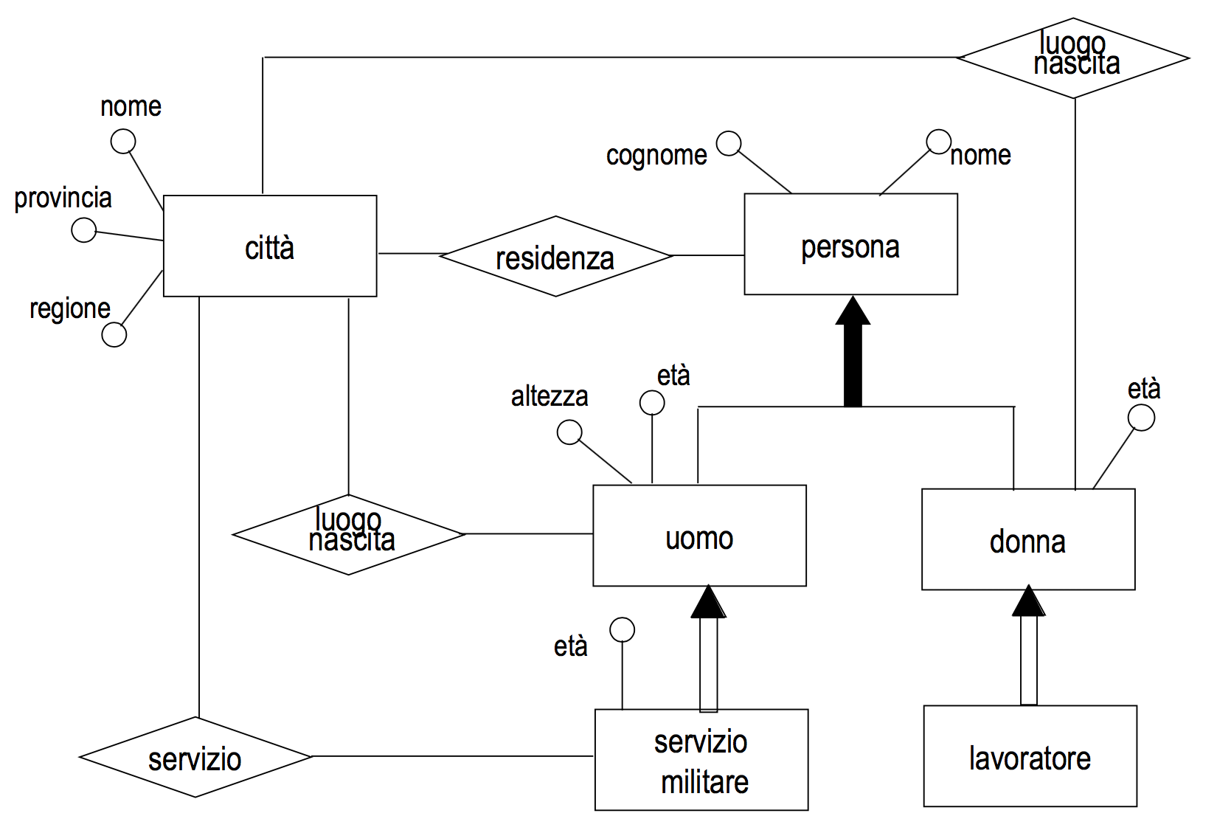

Età e altezza vanno assegnate a persona. Occhio ad altezza: in base a come è messo il testo la porto sopra o meno. Ricordati di **modellare la realtà che ti dà il cliente**. **NON sovramodellare!**

Luogo di nascita è una relazione fra persona e città

Aggiungi ID a città e persona

Lavoratore è una sottoclasse di persona

Aggiungi le cardinalità

Lezione 5 | 06.03.2017

***Primo compitino 20/04 nel tardo pomeriggio***

Un esercizio sul modello relazionale (lo iniziamo a vedere adesso). Esercizio semplice ed intuitivo

Esercizio molto più complicato su ER.

Prof. Braione farà SQL.

Compitino passato con almeno 15/30

**Il modello relazionale [logico]**

Basato sul concetto di ***relazione***. La relazione è un modo di relazionare i dati. Non è una relazione matematica né una relazione del modello ER.

**Modello logico**

* Sottointende una specifica rappresentazione dei dati (tabelle, alberi, grafi, oggetti...)
* Descrive i dati a un livello intermedio, tra ciò che vede l’utente e il livello dell’implementazione
* Molte proposte in DBMS commerciali

**I tipi di modelli logici**

Tre modelli logici tradizionali:

* gerarchico: struttura ad albero
* reticolare: struttura a grafo
* relazionale: struttura a **tabelle**, basato sul **concetto matematico di relazione** (con una variante)
* a oggetti (più recente, poco diffuso): struttura a classi/oggetti

**Modello logico dei dati**

* insieme di **costrutti** utilizzati per **organizzare i dati di interesse** e descriverne la dinamica
* **componente fondamentale: meccanismi di strutturazione** (o costruttori di tipo)
* come nei linguaggi di programmazione esistono meccanismi che permettono di definire nuovi tipi, così **ogni modello dei dati prevede alcuni costruttori**
* ad esempio, il modello relazionale prevede il **costruttore relazione**, che permette di definire **insiemi di record omogenei**

**Indipendenza dei dati**

Il livello logico è indipendente da quello fisico: una tabella è utilizzata nello stesso modo qualunque sia la sua realizzazione fisica (che può anche cambiare nel tempo)

**Modelli logici, caratteristiche**

**Gerarchico e reticolare**: utilizzano riferimenti espliciti (puntatori) fra record

**"Basato su valori"**: anche i riferimenti fra dati in strutture (relazioni) diverse sono rappresentati per mezzo dei valori stessi

Se facessi tutto in un'unica mega-tabella avrei un sacco di valori nulli, per questo si usano tante tabelle da mettere in relazione fra loro.

Siamo interessati a piccole parti della realtà!

**Il modello relazionale**

Disponibile in DBMS reali nel 1981 (non è facile implementare l’indipendenza con efficienza e affidabilità!)

Basato sul **concetto matematico di relazione** (con una **variante**) e su **tabelle**.

Definisce **come sono organizzati i dati** e non come sono poi memorizzati e gestiti dal sistema informatico.

**Relazione = rappresentazione di un'entità complessa tramite attributi**

**Tre accezioni di "relazione"**

**1) Relazione matematica**

**Sottoinsieme** del **prodotto cartesiano** dove le **coppie hanno** un **senso**

Il numero delle componenti del prodotto (n) è detto grado della relazione; il numero di n-uple della relazione è la cardinalità della relazione.

Dati D1, ..., Dn (n insiemi anche non distinti)

Faccio il prodotto cartesiano D1 × ... × Dn, ovvero l’insieme di tutte le n-uple ordinate (d1, ..., dn) tali che d1 € D1, ..., dn € Dn

D1, ..., Dn sono i **domini della relazione**

**2) Relazione (dall’inglese relationship)**

**Rappresenta** una **classe di fatti**,nel modello **Entity-Relationship**; tradotto anche con **associazione o correlazione**

**3) Relazione** secondo il **modello relazionale dei dati**

**Tabelle e relazioni**

Una tabella rappresenta una relazione se:

* i valori di ogni colonna sono fra loro omogenei [se uno ha un secondo nome fai una colonna "secondo nome"!]
* le righe sono diverse fra loro [un dato è rappresentato una e una sola volta. NO DUPLICAZIONE!]. Esempio classico: trovare gli omonimi
* le intestazioni delle colonne sono diverse tra loro

La lettura del modello relazionale in forma tabellare è immediata.

**OGNI ELEMENTO** deve essere **univocamente identificabile**

In una tabella che rappresenta una relazione:

* **l’ordinamento** tra le righe è **irrilevante**
* l’ordinamento tra le colonne è irrilevante

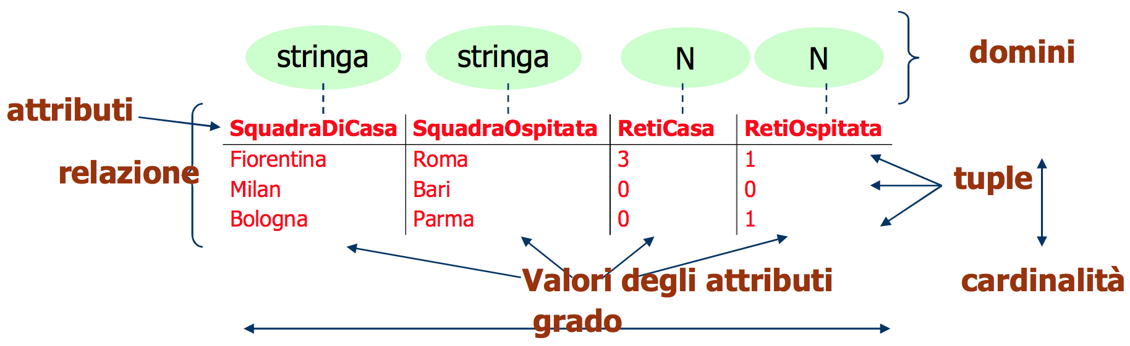

**JOIN:** unisco delle tabelle tramite dei valori per metterle in relazione

**Il modello è basato su valori**

I riferimenti fra dati in relazioni diverse sono rappresentati per mezzo di valori dei domini che compaiono nelle n-uple.

Una **base di dati** è in genere costituita da **più relazioni**: si possono creare corrispondenze fra le tuple di relazioni distinte per mezzo di valori degli attributi che compaiono nelle tuple.

Lo **schema** della relazione rimane costante, cambiano i contenuti.

Una **relazione** ha un **nome** e nel database deve essere **unico**! Idem per i nomi degli **attributi**.

**Base di dati** = **insieme di relazioni** (con nomi diversi)

Non serve che gli attributi abbiano lo stesso nome per essere usati per mettere in relazione tabelle!

**Vantaggi della struttura basata su valori**

* **indipendenza dalle strutture fisiche** (si potrebbe avere anche con puntatori di alto livello) che **possono** **cambiare** **dinamicamente**
* si **rappresenta** **solo** **ciò che è rilevante** dal punto di vista dell’**applicazione**
* l’**utente** **finale** **vede** gli **stessi dati dei programmatori**
* i **dati** sono **portabili** più **facilmente da un sistema ad un altro**
* per accedere ai dati **non serve sapere** **come sono memorizzati fisicamente**

**Definizione di *schema di relazione***

Un nome R con un insieme di attributi X = {A1, ..., An}:

R(A1,..., An) = R(X)

es. STUDENTI(Matricola, Cognome, Nome, Data di Nascita)

**Definizione di *schema di base di dati***

Insieme di schemi di relazione con nomi diversi:

R = {R1(X1), ..., Rk(Xk)}

es. **R** = {STUDENTI(Matricola, Cognome, Nome, Data di Nascita), ESAMI(Studente, Voto, Corso), CORSI(Codice, Titolo, Docente)}

**Definizione di *tupla***

Una tupla su un insieme di attributi *X* è una **funzione *t* che associa a ciascun attributo *A* in *X* un valore del dominio di *A***

***t[A] (o t.A)* denota il valore della tupla *t* sull'attributo *A***

Da una tupla possiamo estrarre il valore degli attributi.

**Definizione di (*istanza di) relazione***

(Istanza di) relazione su uno schema *R(X)*: insieme *r* di tuple su *X*

**Definizione di (*istanza di) base di dati***

(Istanza di) base di dati su uno schema *R* = {R1(X1), ..., Rn(Xn)}: insieme di relazioni *r = {r1,..., rn}*

(con *ri* relazione su *Ri*)

**Notazione:**

* **Attributi**: lettere iniziali dell’alfabeto, maiuscole: A, B, C, A’, A1 , ...
* **Insiemi di attributi:** lettere finali dell’alfabeto, maiuscole: X, Y, Z, X’, X1 , ...  
  Giustapposizione dei nomi degli attributi: X=ABC (anziché X={A,B,C} )
* **Unioni di insiemi:** XY anziché X u Y
* **Nomi di relazione:** R e lettere circostanti, maiuscole, anche con indici e pedici: R1, S, S’, ...
* **Relazione:** come il nome della relazione, ma in minuscolo
* **Schema di base di dati**: lettera maiuscola in grassetto **R**, **S**, ...
* **Base di dati:** stesso simbolo dello schema, ma in minuscolo

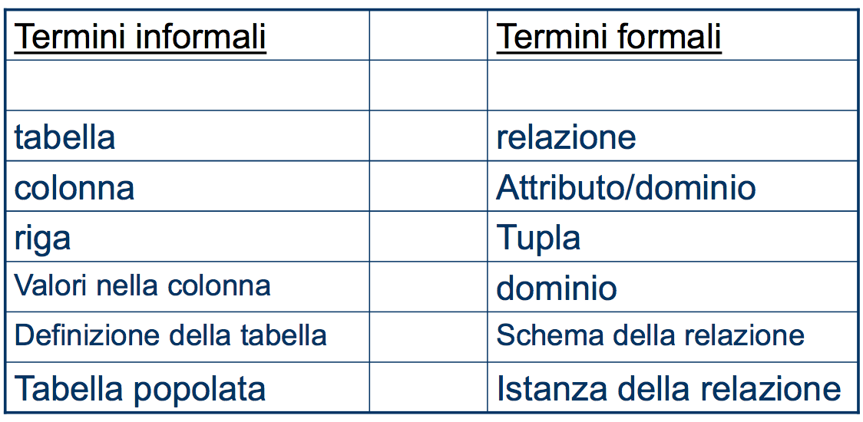

N.B.: nel database NON CI POSSONO ESSERE RIGHE UGUALI!

--> aggiungo attributo "numero di riga"

**Relazione su singoli attributi**

Può essere utilizzata per **selezionare** un **sottoinsieme delle tuple di un'altra relazione**, **se contiene valori che appaiono come valori di un attributo dell’altra relazione**

**Se** gli **elementi** del **sottoinsieme** **sono** **pochi** **rispetto** **al** **totale** **può essere più efficiente** questa soluzione **piuttosto** **che** utilizzare un **attributo** **booleano** nella **relazione**

**Struttura nidificata**

Il modello relazionale non permette di usare domini arbitrari per la definizione delle relazioni.

In particolare, **non è** in generale **possibile usare domini strutturati** (array, set, liste, ...).

Concisamente, **una relazione in cui ogni dominio è “atomico”** (non ulteriormente decomponibile) si dice che è in **Prima Forma Normale**, o **1NF** (*1st Normal Form*)

In molti casi è pertanto richiesta un’attività d**i normalizzazione dei dati** **che dia luogo a relazioni in 1NF e che preservi l’informazione originale**

**Gestire la mancanza d'informazione [informazione incompleta]**

ll modello relazionale impone ai dati una struttura rigida:

* le informazioni sono rappresentate per mezzo di ennuple
* solo alcuni formati di ennuple sono ammessi: quelli che corrispondono agli schemi di relazione
* i dati disponibili possono non corrispondere al formato previsto

Si introduce un **non-valore** (**NULL**) per dire che non c'è l'informazione.

Almeno tre casi: valore **inesistente**, **sconosciuto**, **senza informazione**

I DBMS **non distinguono** i tipi di valore nullo

**Si possono (e devono) imporre restrizioni sulla presenza di valori nulli**

***Nel primo compitino ci verrà data una base di dati tipo questa e ci verranno poste delle domande:***

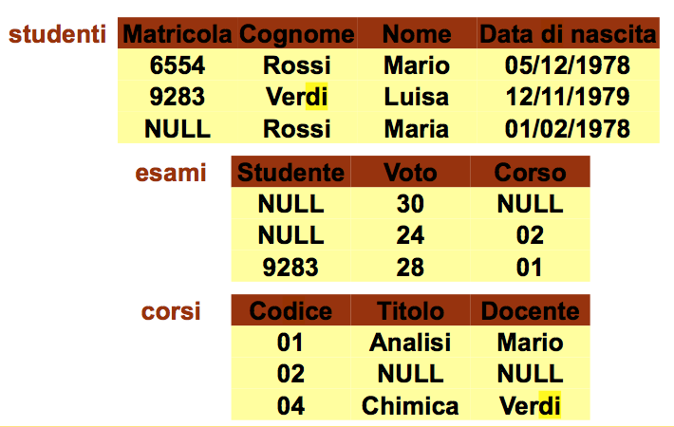-definire le chiavi

-definire la struttura superchiave

-definire dei vincoli di integrità

Si cerca di scegliere una realtà che possiamo comprendere.

**Vincoli di integrità**

Esistono istanze di basi di dati che, pur sintatticamente corrette, non rappresentano informazioni possibili per l’applicazione di interesse

**Un vincolo di integrità è una proprietà che deve essere soddisfatta dalle istanze che rappresentano informazioni corrette per l'applicazione**

Un vincolo è una **funzione booleana** (un *predicato*): associa ad ogni istanza il valore vero o falso

**Vero**: istanza corretta (ammissibile, lecita)

**Falso**: istanza inconsistente

**Perché i vincoli di integrità?**

* descrizione più accurata della realtà
* contributo alla “qualità dei dati”
* utili nella progettazione (vedremo)
* usati dai DBMS nella esecuzione delle interrogazioni

**Non tutte le tuple rappresentano informazione corretta per un’applicazione:**

- **valori** **nulli**

- **valori fuori del dominio** di un attributo

Es: Voto = 32 in relazione Esami

- **tuple inconsistenti** (valori di più attributi non simultaneamente assegnabili)

Es: Voto = 27-lode in relazione Esami

- **tuple con valori uguali per attributi identificanti**

Es: tuple con stessa matricola in relazione Studenti

- **valori inesistenti in attributi** usati per corrispondenze tra relazioni

Es: Studente in relazione Esami

**Tipi di vincoli**

**1) Intrarelazionali**

* vincoli su valori (o di dominio): coinvolgono un solo attributo
* vincoli di tupla: esprimono **condizioni sui valori di ciascuna tupla, indipendentemente dalle altre tuple**  
   Es. (Voto = 30) OR NOT (Lode = "e lode")  
   Es. Lordo = Ritenute + NettoCaso particolare: vincoli di dominio; coinvolgono **un solo attributo**  
   (Voto >= 18) AND (Voto <= 30)
* **vincoli di chiave**: valuta le tuple nel complesso.   
  es. non possono esistere due tuple con uno stesso valore per un dato attributo A
* ci sono anche vincoli intrarelazionali non di tupla e non di chiave!

**2) Interrelazionali**

* coinvolgono più relazioni

**Chiavi**

Ogni insieme di attributi che ci identifica è la superchiave

L'insieme di attributi minimale è la chiave

La chiave è anche superchiave, la superchiave non è necessariamente chiave.

Lezione 6 | 07.03.2017

In ogni tabella ci sono tuple con attributi definiti su un dominio.

L'ordine delle tuple non è importante e l'ordine degli attributi non è importanti (hanno un nome).

Più tabelle non possono avere lo stesso nome; idem per gli attributi.

Ci possono essere **vincoli di integrità sugli attributi**.

A volte nelle tabelle ci sono valori nulli: o non si conosce, o non esiste, o non sappiamo se non si conosce o non esiste. **Il valore nullo NON fa parte del dominio!**



**Chiavi**

Cos'è una **chiave**? **Insieme di attributi** che **identificano univocamente le tuple** di una relazione.

Poiché una relazione ha una serie di attributi e non ci sono record ripetuti, **nel peggiore dei casi ho che tutta la tupla costituisce una superchiave.**

* Un insieme *K* di attributi è **superchiave** per *r* se *r* non contiene due tuple distinte *t1* e *t2* con

**t1[K] = t2[K]**

* *K* è **chiave** per *r* se è una superchiave minimale per *r* (cioè non contiene un’altra superchiave)

**Chiave = superchiave minimale**

All'esame chiedono di identificare una chiave

N.B.: il mondo dell'esame è il mondo del lavoro

Dobbiamo distinguere parte intensionale da istanza della base di dati.



Chiavi:

* Matricola
* Nome Cognome Nascita

**Ogni relazione ha come superchiave l'insieme degli attributi su cui è definita e quindi ha almeno una chiave**.

L'esistenza delle **chiavi** garantisce **l’accessibilità** **a ciascun dato** della base di dati

Le **chiavi** permettono di **correlare** i **dati in relazioni diverse**: il modello relazionale è basato su valori

In presenza di valori nulli, i valori della chiave non permettono:

* di identificare le tuple
* di realizzare facilmente i riferimenti da altre relazioni

**Chiave primaria = chiave su cui non sono ammessi NULL**

**Notazione = sottolineatura**

**Integrità referenziale**

Informazioni in relazioni diverse sono correlate attraverso valori comuni: in particolare, tramite i valori delle chiavi (primarie)

Le correlazioni devono essere "coerenti"!

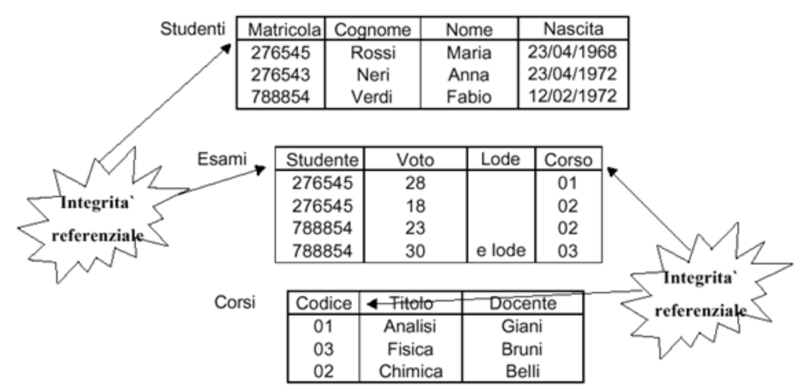

Studente è chiave esterna su Studenti e Corso è chiave esterna su Corsi.

Sia Studente che Corso hanno vincoli di integrità referenziale!

L'attributo Corso ha un vincolo di integrità referenziale con l'attributo Codice della relazione Corsi.

L'attributo Studente ha un vincolo di integrità referenziale con l'attributo Matricola della relazione Studenti.

**I nomi degli attributi non devono essere uguali!** Anzi, spesso prendono il nome della relazione a cui fanno riferimento.

**Foreign key e chiave primaria possono far parte della stessa relazione, ovviamente su (insiemi di) attributi diversi.**

**Vincolo di integrità referenziale**

Un **vincolo di integrità referenziale** (“foreign key”) fra gli attributi X di una relazione R1 e un’altra relazione R2 **impone ai valori su X in R1 di comparire come valori della chiave primaria di R2**

* Il vincolo di integrità referenziale tra l‘attributo A di R1 e la relazione R2 è soddisfatto se, per ogni tupla t1 in R1 per cui t1[A] non è nullo, esiste una tupla t2 in R2 tale che t1[A] = t2[B]

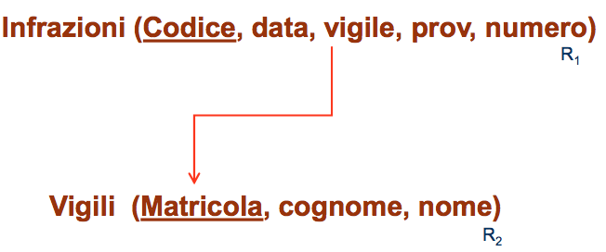

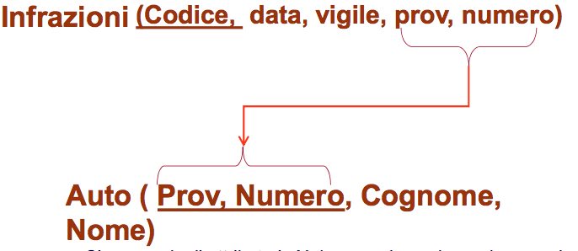

Quando costruiamo una base di dati abbiamo tante relazioni che sono collegate.

**Quando l'attributo è composto, il vincolo di integrità referenziale va a coppie/triple/..., non a valori singoli!**

Ciascuno degli attributi in X deve corrispondere ad un preciso attributo della chiave primaria K di R2. È necessario introdurre un ordinamento!

Indichiamo X = A1A2...Ap e K = B1B2...Bp

**Il vincolo di integrità referenziale è soddisfatto se, per ogni tupla t1 in R1 senza nulli su X, esiste una tupla t2 in R2 tale che t1[Ai] = t2[Bi] per ogni i compreso tra 1 e p.**

Fra CodResponsabile e Codice c'è vincolo di integrità referenziale

Esempio: Viene eliminata una tupla causando così una violazione

Possibili azioni:

* Rifiuto dell'operazione
* Eliminazione in cascata
* Introduzione di valori nulli

**L'ordine degli attributi è significativo**

Ci sono anche **vincoli di integrità semantica.**

**Riassumendo**

* Il modello relazionale è basato sul concetto di relazione, che estende quello di relazione matematica tra n domini associando a ciascuna occorrenza di dominio un nome, detto attributo.
* Lo schema di una relazione consiste di un nome e di un insieme di attributi; l’istanza di una relazione è un insieme di tuple, ovvero funzioni che associano a ogni attributo dello schema un valore del corrispondente dominio
* In assenza di informazioni si fa uso di un particolare valore, detto valore nullo (NULL), che non appartiene a nessun dominio
* Per garantire l’integrità dei dati si possono specificare diversi tipi di vincoli, che definiscono quali sono le istanze legali (ammissibili)
* I vincoli intra-relazionali includono quelli sui domini, sulle tuple e i vincoli di chiave; i vincoli inter-relazionali quelli di integrità referenziale. Questi ultimi permettono di stabilire le principali correlazioni tra i dati di diverse relazioni

**Progettazione concettuale**

**Requisiti della base di dati**

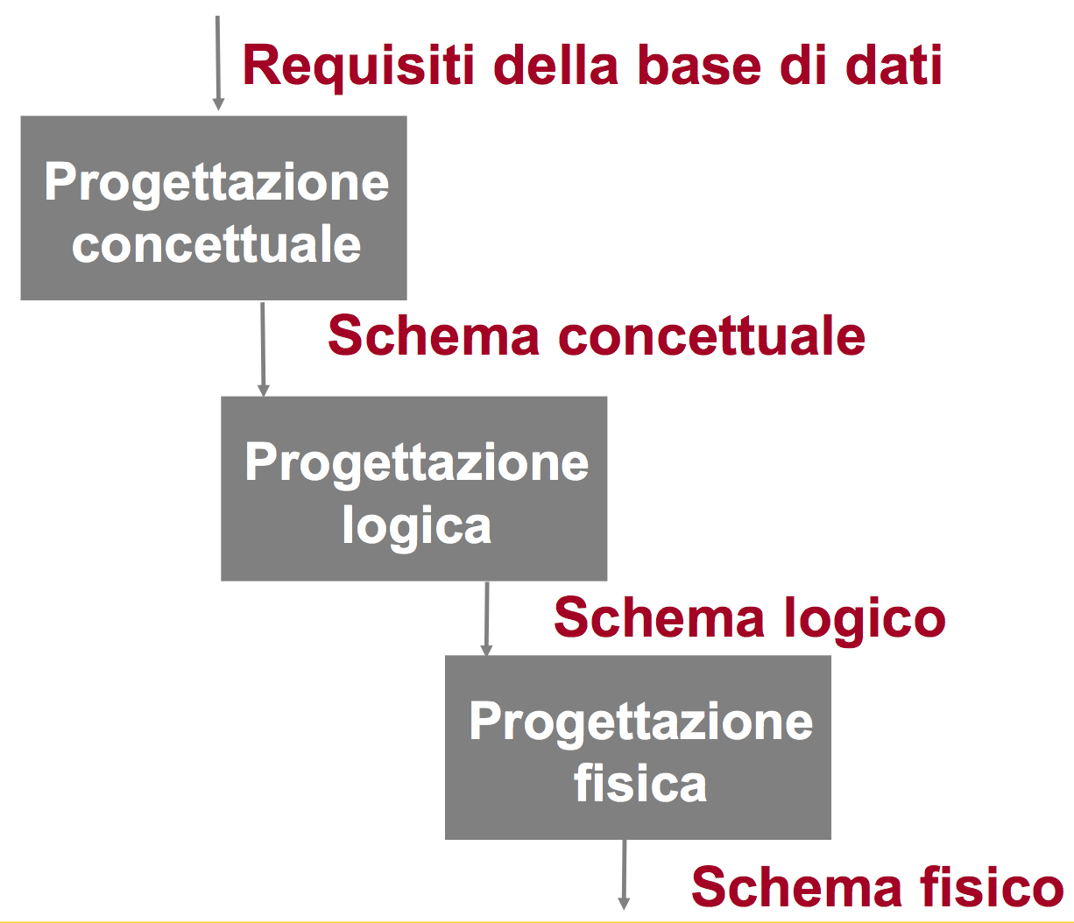

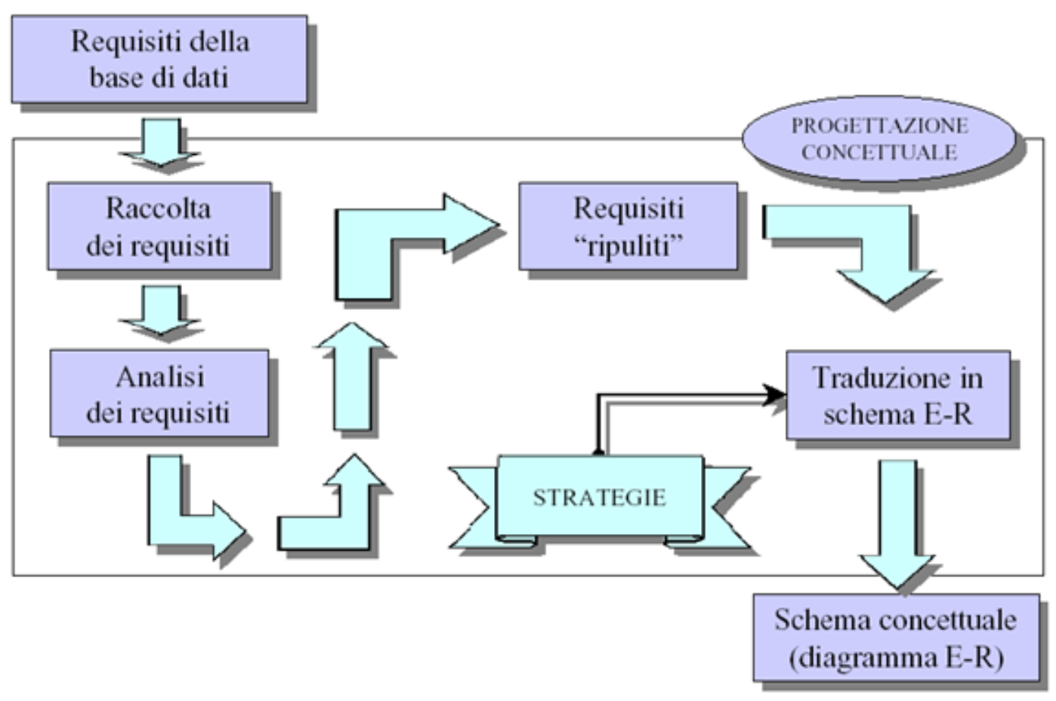

**Comprende attività** (interconnesse) **di**:

* acquisizione dei requisiti
* analisi dei requisiti
* costruzione dello schema concettuale
* costruzione del glossario

Possibili fonti:

* **utenti**, attraverso:
  + interviste
  + documentazione apposita
* **documentazione esistente**
  + normative (leggi, regolamenti di settore)
  + regolamenti interni, procedure aziendali
  + realizzazioni preesistenti
* **modulistica**

**Acquisizione e analisi dei requisiti**

Il reperimento dei requisiti è un'attività difficile e non standardizzabile

L'attività di analisi inizia con i primi requisiti raccolti e spesso indirizza verso altre acquisizioni

**Interazione con gli utenti**

Spunti:

* effettuare spesso **verifiche di comprensione e coerenza**
* verificare anche per mezzo di **esempi** (generali e relativi a casi limite)
* richiedere **definizioni** e **classificazioni**
* far evidenziare gli **aspetti essenziali** rispetto a quelli marginali

**Requisiti: documentazione descrittiva**

Regole generali:

* scegliere il corretto livello di astrazione: è fondamentale! Deve essere il più possibile omogeneo
* standardizzare la struttura delle frasi
* suddividere le frasi articolate
* separare le frasi sui dati da quelle sulle funzioni
* usare un solo termine in caso di sinonimi
* usare termini distinti in caso di omonimi
* rendere esplicito il riferimento fra termini
* costruire un glossario dei termini

Se sono state individuate due o più entità e nei requisiti compare un concetto che le associa, questo concetto può essere rappresentato con una **relazione**

Se uno o più concetti risultano essere il caso particolare di un altro è opportuno rappresentarli facendo uso della **generalizzazione**

**Importanza del contesto**

Se ha proprietà significative e descrive oggetti con esistenza autonoma -> **entità**

Se è semplice e non ha proprietà -> **attributo**

Se correla due o più concetti -> **relazione**

Se è caso particolare di un altro -> **generalizzazione**

**Design pattern**

* soluzioni progettuali a problemi comuni
* largamente usati nell'ingegneria del software
* vediamo alcuni pattern comuni nella progettazione concettuale di basi di dati

**Reificazione**: il procedimento di creazione di un modello di dati basato su un concetto astratto predefinito

**Reificazione di attributo di entità**

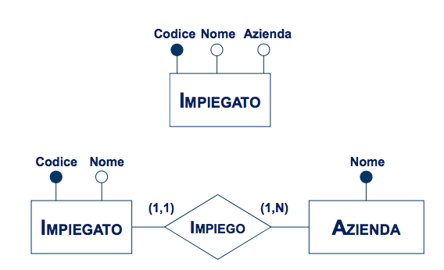

**Part-of**

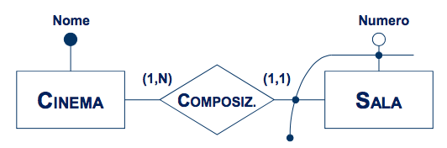

**Istance-of**

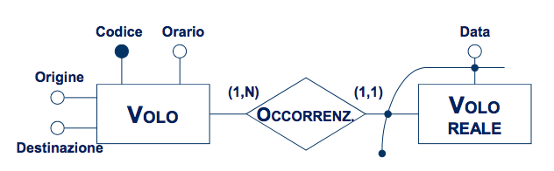

**N.B.: ID esterno <-> cardinalità (1, 1)**

**N.B.: Le reationship non hanno identificatore! NO PALLINO PIENO!**

**N.B.: La chiave primaria è una sola per tabella**

**Non sbagliare cardinalità, non mettere id su una relazione**

Lezione 7 - Esercitazione | 13.03.2017

**Domande**

* Ogni relazione ha almeno una chiave (*insieme di valori minimo che identifica univocamente una tupla*) **Sì**
* Ogni relazione ha solo una chiave **No**
* Ogni attributo appartiene al massimo a una chiave **No**
* Possono esistere attributi che non appartengono a nessuna chiave **Sì**
* Una chiave può essere sottoinsieme di un'altra **No** [*la chiave è minimale per def.*]
* Può esistere una chiave che coinvolge tutti gli attributi **Sì**
* Può succedere che esistano più chiavi e una di esse includa tutti gli attributi **No**  [*una cosa esclude l'altra*]

**Esercizio 1**

Rappresentare per mezzo di una o più relazioni le informazioni contenute nell'orario delle partenze di una stazione ferroviaria: numero, orario, destinazione finale, categoria, fermate intermedie, di ciascuno dei treni in partenza.

Indicare: chiavi, vincoli di integrità referenziale dello schema

*Soluzione 1:*

PARTENZA(Numero, Orario, Categoria, Destinazione)

FERMATA(NumeroPartenza, OrarioPartenza, Stazione, OrarioFermata)

I vincoli di integrità referenziale coinvolgono più di una relazione! Sono interrelazionali

*Soluzione 2:*

FERMATA(NumeroPartenza, Orario, Stazione, OrarioFermata)

PARTENZA(Numero, Orario, Destinazione)

TRENO(Numero, Categoria)

Lezione 8 - Esercitazione | 14.03.2017

**Cominciamo SQL!**

**SQL - Introduzione**

Structured Query Language

È un linguaggio per la **definizione** e la **manipolazione** dei **dati in database relazionali.**

È un linguaggio con varie funzionalità che contiene:

* **DDL** (*Data Definition Language*): definizione di domini, tabelle, autorizzazioni, vincoli, procedure, ...
* **DML** (*Data Manipulation Language*): linguaggio di query, modifica, ...

La standardizzazione è stata cruciale per la diffusione di SQL.

Noi faremo riferimento principalmente a SQL-2. Questo è ricco e complesso e nessun sistema commerciale lo implementa in maniera completa.

Sono definiti 3 livelli di complessità che individuano dei sotto-standard che possono essere realizzati in un dato DBMS

* Entry - molto simile a SQL - 89,
* Intermediate (versione che soddisfa le esigenze del mercato)
* Full (Versione completa anche delle funzioni avanzate che non sono realizzate in alcun DBMS)

SQL-3 introduce il concetto di **oggetto**

Permette all'utente di definire e manipolare tipi di dati complessi (tipo XML)

I sistemi commerciali spesso offrono funzionalità aggiuntive che non sono specificate nello standard e sono quindi dipendenti dal sistema usato

Noi useremo SQL per definire, aggiornare e interrogare la base di dati

Algebra relazionale: modello matematico principale per trattare i DB relazionali

SQL è ***relazionalmente completo***: ogni espressione dell'algebra relazionale può essere tradotta in SQL.

Il modello dei dati di SQL è basato su **tabelle** anziché **relazioni**.

* Possono essere presenti righe (tuple) duplicate
* SQL adotta la logica a 3 valori dell'algebra relazionali
  + nasce dall'esigenza di gestire i vaori nulli
  + introduce il terzo valore di verità: **unknown U**

**Tabelle di verità**

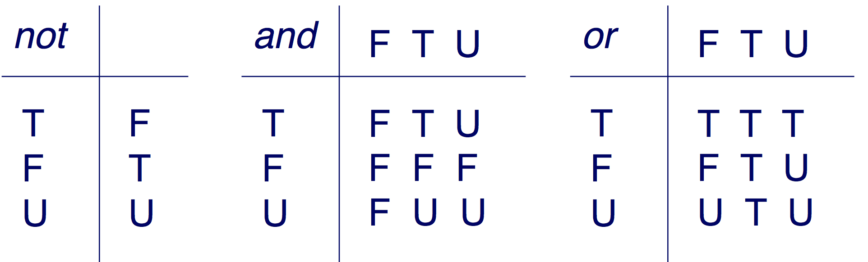

**Notazione (metasimboli)**

<x> usate per isolare un termine x

[x] indicano che il termine x è opzionale

{x} indicano che un termine x può essere ripetuto 0 volte o un numero arbitrario di volte

x|y x oppure y [separa opzioni alternative]

Le parentesi tonde fanno parte del linguaggio SQL

**Definizione di schemi**

Uno **schema** di base di dati è una collezione di oggetti:

* domini, tabelle, asserzioni, viste, privilegi, ...

Uno schema ha un **nome** e un **proprietario**

Uno schema è definito dalla sintassi

**CREATE SCHEMA**

**[*NomeSchema*]** se non viene messo, prende il nome dell'utente che ha lanciato il comando

**[[authorization] Autorizzazione]** nome dell'utente che è proprietario dello schema. Se omesso è l'utente che ha lanciato il comando

**{*DefinizioneElementoSchema*}**

Dopo il comando CREATE SCHEMA compaiono le definizioni dei vari elementi. Non è necessario che la definizione di tutti gli elementi avvenga contemporaneamente alla creazione dello schema. Può avvenire in più fasi successive.

NOTAZIONE DEL PROF:

Scritta in corsivo -> va sostituito con termini del linguaggio

Scritta normale -> è parola del linguaggio

Lezione 9 - Esercitazione | 20.03.2017

**Tabella**

Una tabella è costituita da una collezione ordinata di attributi e da un insieme (eventualmente vuoto) di vincoli.

Quando parliamo di SQL parliamo sempre di:

* tabelle e non di relazioni
* righe e non di tuple [in SQL, in una tabella, i duplicati sono permessi]

Il comando per creare tabelle è

**CREATE TABLE NomeTabella(**

**NomeAttributo Dominio [ValoreDiDefault][Vincoli]**

**{, NomeAttributo Dominio [ValoreDiDefault][Vincoli]}**

**[AltriVincoli])**

Definisce lo schema di una tabella e crea un'istanza della tabella, inizialmente vuota. Per ogni attributo va specificato il dominio, un eventuale valore di default ed eventuali vincoli. Possono essere espressi altri vincoli a livello di tabella (fra più attributi).

I domini specificano i valori ammissibili per gli attributi di una relazione:

* Domini **elementari** [i principali in SQL: l'unico dominio strutturato è la tabella stessa]  
  Ci sono 6 domini predefiniti:  
   Bit (SQL-2, poi eliminato e sostituito parzialmente da BOOLEAN in SQL-3)  
   Carattere  
   Numerico esatto  
   Numerico approssimato  
   Data/Ora  
   Intervallo temporale
* Domini **definiti dall'utente** (semplici, ma riutilizzabili)

**Domini Elementari: il tipo bit**

Se dichiaro bit senza nient'altro sto dichiarando che la mia colonna ha valore booleano (**flag** 0 o 1).

Es. bit (3) -> la colonna può assumere uno fra 3 valori

Es. bit varying (3) -> può assumere lunghezza 1, 2, 3 = varbit (3)

Studente o meno Lavoratore: **Lavoratore bit**

**Domini Elementari: il tipo character**

Rappresenta singoli caratteri alfanumerici oppure stringhe di lunghezza fissa o variabile

Lunghezza -> deve avere esattamente **x** caratteri

varchar (5) -> stringa *al massimo* di 5 caratteri. Invece character 5 mi obbliga ad avere 5 caratteri

**Domini Elementari: tipi numerici esatti**

Numeri interi o decimali in virgola fissa. *Precision* è numero di cifre significative, *scala* il numero di cifre dopo la virgola.

**integer smallint numeric numeric(precisione)**

**numeric(precisione, scala) decimal decimal(precisione) decimal(precisione, scala)**

Es. Eta decimal(2) -> tutti i numeri fra -99 e +99.

Es. Cambio decimal(6, 2) -> tutti i numeri fra -9999.99 e +9999.99

**smallint** richiede minore spazio di memorizzazione

INTEGER / SMALLINT rappresentano valori interi.

NUMERIC / DECIMAL rappresentano i valori decimali.

La differenza fra numeric e decimal: numeric deve essere implementato esattamente con la precisione richiesta, decimal ha come precisione segnalata il requisito minimo.

Se non specifico la precisione, la scala di default è 0.

**Domini elementari: tipi numerici approssimati**

Rappresentazione in virgola mobile:

**float float(precisione) double precision real**

es. Massa real 0.17E16 = 1.7 * 1015

Mantissa esponente

Real e double precision rappresentano valori a singola/doppia precisione. La precisione dipende dalla specifica implementazione sql.

Float permette di richiedere la precisione che si desidera (lunghezza della mantissa). L'esponente dipende ancora dall'implementazione

**Domini elementari: data/ora**

Permettono di descrivere informaioni temporali, rappresentando instanti di tempo

**date time time(precisione) timestamp timestamp(precisione)**

È l'unico dominio strutturato fra i tipi elementari forniti da sql

timestamp = data + ora

Funzioni year(Arrivo) e minute(Arrivo)

DATE 'yyyy-mm-dd'

TIME 'hh:mm:ss[.[nnnnnn]] [TimeZone]'

dove TimeZone è espresso nel formato {+|-} hh:mm e rappresenta la differenza di fuso fra ora locale e ora universale (UTC)

**Domini elementari: intervalli temporali**

Permette di rappresentare intervalli di tempo come durate di eventi

**interval** PrimaUnitàDiTempo [to UltimaUnitàDiTempo]

PrimaUnitàDiTempo e UltimaUnitàDiTempo definiscono le unità di misura da impiegare

AnzianitaServizio **interval year to month**

TempoConsegna **interval day to hour**

Non posso usare month to day perché non tutti i mesi hanno lo stesso numero di giorni.

È possibile specificare per la prima unità qualunque essa sia una precisione, rappresentata dal numero di cifre in base 10

Intervalli fino a 999 anni e 11 mesi

**Interval year(3) to month**

Nel caso la seconda unità siano secondi, su può specificare il numero di cifre decimali dopo la virgola

Interval day(4) to second(3)

**BLOB e CLOB**

Permettono di includere direttamente nel DB oggetti molto grandi.

Binary Large Object e Character Large Object

[SQL non sa nulla: solo che deve memorizzare e restituire i dati come gli vengono dati]

*Figure e documenti descrittivi*

fotografia BLOB(10M)

descrizione CLOB(100k)

Definiti solo in SQL-3, ma implementati in diversi DBMS commerciali. Il sistema garantisce solo di memorizzarne il valore. Non possono essere usati come criterio di selezione per le interrogazioni.

**Esempio di create table**

N.B.: eventuali valori di default vanno fra virgolette

*CREATE TABLE Impiegato (*

*Matricola CHAR(6) PRIMARY KEY,*

*Nome CHAR(20) NOT NULL,*

*Cognome CHAR(20) NOT NULL,*

*Dipart CHAR(15),*

*Stipendio NUMERIC(9) DEFAULT 0,*

*UNIQUE(Cognome, Nome)*

*)*

**Domini definiti dagli utenti**

Partendo dai domini predefiniti è possibile costrure nuovi domini tramite la primitiva create domain.

Un nuovo dominio è caratterizzato dalle seguenti informazioni: nome, dominio elementare, valore di default, insieme di vincoli (constraints)

*CREATE DOMAIN NomeDominio as DominioElementare [ ValoreDefault ] [ Constraints ]*

La definizione di "nuovi domini" è utile perché **permette di associare dei vincoli a un nome di dominio**: questo è importante quando si deve ripetere la stessa definizione di attributo su diverse tabelle: ad esempio, modifiche alla definizione di Voto si ripercuotono in tutte le occorrenze di questo dominio nello schema del Database.

**CREATE DOMAIN - Esempio**

SQL-2 non mette a disposizione dei costruttori di dominio. Questa caratteristica deriva dal modello relazionale dei dati il quale richiede che ogni attributo sia definito su un dominio elementare.

CREATE DOMAIN Voto AS SMALLINT

DEFAULT 0

NOT NULL

**Valori di default per il dominio**

Definiscono il valore che deve assumere l’attributo quando non viene specificato un valore durante l’inserimento di una tupla

*DEFAULT <ValoreGenerico | user | null>*

ValoreGenerico rappresenta un valore compatibile con il dominio, rappresentato come una costante o come un'espressione

user è l'identificativo dell'utente che effettua il comando di aggiornamento della tabella

null è il valore di DEFAULT di base

**Definizione dei dati: il valore NULL**È un valore polimorfico(che appartiene a tutti i domini) col significato di ***valore non noto***:

1. il valore esiste in realtà ma è ignoto al database (es. data di nascita)
2. il valore è inapplicabile (es. numero patente per minorenni)
3. non si sa se il valore è inapplicabile o meno

**Definizione dei dati: Vincoli (Constraints)**

Un vincolo è una regola che specifica delle condizioni sui valori di un elemento dello schema del DB.

Un vincolo può essere associato ad una tabella, ad un attributo, ad un dominio.

I vincoli possono essere di tipi:

* Vincoli intrarelazionali
  + Si \\\\\

**Definizione dei dati: vincoli intrarelazionali**

Possono essere:

NOT NULL (il valore **deve** essere non nullo)

UNIQUE (i valori **devono** essere non ripetuti)

PRIMARY KEY (chiave primaria)

CHECK (condizioni complesse)

Nella tabella impiegato ///////// Unique ecc

**Vincoli intrarelazionali: PRIMARY KEY**

Ci può essere solo una primary key.

**Vincoli intrarelazionali: CHECK**

CREATE DOMAIN Voto AS SMALLINT

CHECK (Voto >= 18 AND Voto <= 30)

////////

**Vincoli interrelazionali**

Coinvolgono più relazioni/tabelle

Possono essere definiti attraverso i costrutti sintattici:

REFERENCES

FOREIGN KEY

Permettono di definire vincoli di intergrità referenziale

CHECK (Vingoli complessi)

Si hanno due sintassi:

* per singoli attributi
* su più attributi

///////

**Vincoli interrelazionali: integrità referenziale**

esprime un legame gerarchico (padre/figlio) fra tabelle

Alcuni attributi della tabella figlio sono definiti FOREIGN KEY e si devono riferire (REFERENCES)

ad alcuni attributi della tabella padre che costituiscono una chiave (devono essere **UNIQUE e NOT NULL** oppure **PRIMARY KEY**)

I valori contenuti nella FOREIGN KEY ////

Lezione 10 | 21.03.2017

Non fare il glossario nella bella copia, ma è sempre utile farlo in brutta!

Decomponi il testo in gruppi di frasi omogenee, capendo a chi si riferiscono.

**Importanza del contesto**

Se ha proprietà significative e descrive oggetti con esistenza autonoma -> **entità**

Se è semplice e non ha proprietà -> **attributo**

Se correla due o più concetti -> **relazione**

Se è caso particolare di un altro -> **generalizzazione**

**Ricorda: i costrutti devono essere collegati!**

**Strategie di progetto**

* **top-down**: si parte da uno schema iniziale molto astratto ma completo, che viene successivamente raffinato fino ad arrivare allo schema finale
  + Vantaggi: non è inizialmente necessario specificare i dettagli
  + Svantaggi: richiede sin dall'inizio la conoscenza pressoché totale del problema
* **bottom-up**: si suddividono le specifiche in modo da siluppare semplici schemi parziali ma dettagliati, che poi vengono integrati tra loro
* **inside-out**: lo schema si sviluppa "a macchia d'olio", partendo dai concetti più importanti, ///
  + Vantaggi: non richiede passi di integrazione
  + Svantaggi: richiede ad ogni passo di esaminare tutte le specifiche

**Solo le entità hanno ID primario!**

**Strategia ibrida**

* Combina i vantaggi delle strategie top-down e bottom-up
  + suddivisione dei requisiti in **componenti separate**
  + definizione di uno **schema scheletro** per i concetti principali
* //////

**Una metodologia**

* Analisi dei requisiti
  + /////
* Passo base
  + ////
* Passo iterativo
  + /////
* Analisi di qualità

Esercizio: enuncia la strategia che utilizzi per risolvere questo problema

Lezione 11 - Esercitazione | 27.03.2017

**Vincoli interrelazionali: il problema delle violazioni**

* Per i vincoli di integrità referenziale SQL permette di scegliere delle reazioni da adottare in caso di violazioni
* Le violazioni possono essere su entrambe le tabelle:
  + figlio (tabella esterna):
    - inserimento di una nuova riga
    - modifica della foreign key
  + padre (tabella interna):
    - cancellazione di una riga
    - modifica dell'attributo riferito

**Problema degli orfani**: rimangono figli senza padre.

**Possibili reazioni** (operano sulla tabella figno in seguito a modifiche alla tabella padre):

* **CASCADE**: propago la modifica (cambio chiave primaria/elimino tutte le righe che fanno riferimento alla chiave primaria). N.B.: non deve violare il vincolo di chiave primaria!
* **SET NULL**: annulla l'attributo che fa riferimento
* **SET DEFAULT**: assegna il valore di default all'attributo
* **NO ACTION**: impedisce che la modifica possa avvenire

**CONSTRAINT**: dò nome a vincolo

**Cambiare uno schema di base di dati:**

* **ALTER:** modifica oggetti
  + si può applicare sui domini e sulle tabelle
* **DROP**: cancella oggetti dallo schema

ALTER DOMAIN NomeDominio <

SET DEFAULT ValoreDefault |

DROP DEFAULT |

ADD CONSTRAINT DefVincolo |

DROP CONSTRAINT NomeVincolo >

ALTER TABLE NomeTabella <

ALTER COLUMN NomeAttributo <

SET DEFAULT NuovoDefault |

DROP DEFAULT > |

DROP COLUMN NomeAttributo |

ADD COLUMN DefAttributo |

DROP CONSTRAINT NomeVincolo

ADD CONSTRAINT DefVincolo >

DROP: ////

RESTRICT: impedisce drop se gli oggetti comprendono istanze non vuote

CASCADE: applica drop agli oggetti collegati. potenziale pericolosa reazione a catena

create table prodotto(

cod-prod char(3) primary key,

descrizione varchar,

prezzo-unitario decimal(6,2) check (prezzo-unitario > 0))

create table fattura(

cod-fatt char(3) primary key,

cliente varchar,

cod-prod decimal references prodotto cod-prod,

quantità smallint check (quantita > 0))

**Interrogazioni in SQL**

Parte più importante del DML: query.

Voglio estrarre dei dati secondo un certo criterio.

**SELECT**

SELECT ListaAttributi FROM ListaTabelle [WHERE Condizioni]

SELECT [ [ AS ] Alias ] {, AttrEspr [ [ AS ] Alias ] }

FROM Tabella [ [ AS ] Alias ] {, Tabella [ [ AS ] Alias ] }

[ WHERE Condizione ]

**FROM**

Select nome, cognome, città as citta_provenienza, cittàdip as città_lavoro from impiegato, dip where dipart = nomedip

Specificare più tabelle su cui operare per determinare il risultato significa: eseguire il **prodotto cartesiano** delle tabelle e poi selezionare le righe che soddisfano clausola WHERE.

=

Join di Algebra Relazionale

Lezione 12 | 28.03.2017

**Linguaggi per basi di dati**

Operazioni sullo schema: DDL  
Operazioni sui dati: DML

**Linguaggi di interrogazione**

Procedurali: specificano le modalità di generazione del risultato ("come") [algebra relazionale]

Dichiarativi: specificano le proprietà del risultato ("che cosa") [calcolo relazionale]

SQL è parzialmente dichiarativo

QBE [Query By Example]: dichiarativo

**Algebra relazionale**

Linguaggio di interrogazione procedurale

Insieme di operatori su relazioni | che producono relazioni | che possono essere composti

**Operatori dell'algebra relazionale**

* **Unione, intersezione, differenza** (operano su più tabelle: devono avere gli stessi attributi!)
* **Ridenominazione** (permette di cambiare nome a un certo attributo)
* **Selezione** (condizione che io pongo). PRENDE LE RIGHE
* **Proiezione** (prendo solo certi attributi senza considerarne altri). PRENDE LE COLONNE
* **Join** (Join naturale, Prodotto cartesiano, Theta-join) (permette di creare una tabella “unendo” più tabelle basandoci su certi attributi delle tabelle stesse). Attento a non usare uno al posto dell'altro!

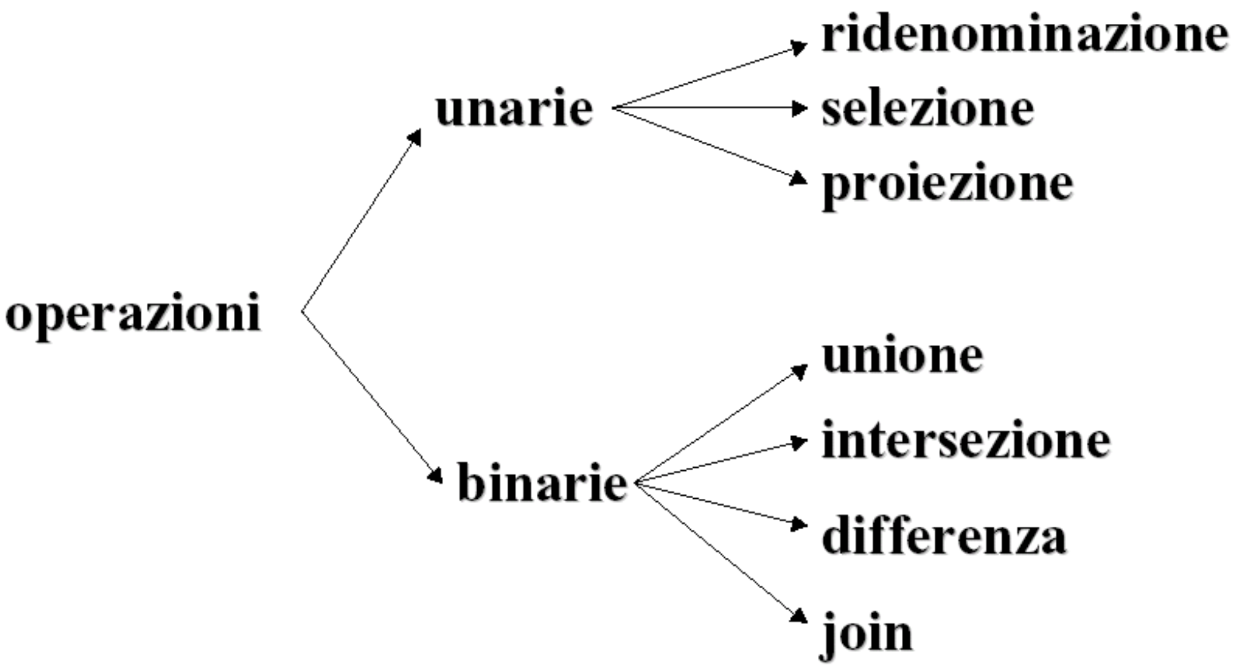

**Operatori insiemistici**

* Unione, intersezione, differenza
* Le relazioni sono insiemi
* I risultati debbono essere relazioni
* È possibile applicare unione, intersezione, differenza solo a relazioni definite sugli stessi attributi

**Unione**

L’unione di due relazioni r1 e r2 è la relazione r= r1 ∪ r2 che contiene le tuple che appartengono ad r1 oppure ad r2, oppure ad entrambe. L’unione e’ commutativa ed associativa.

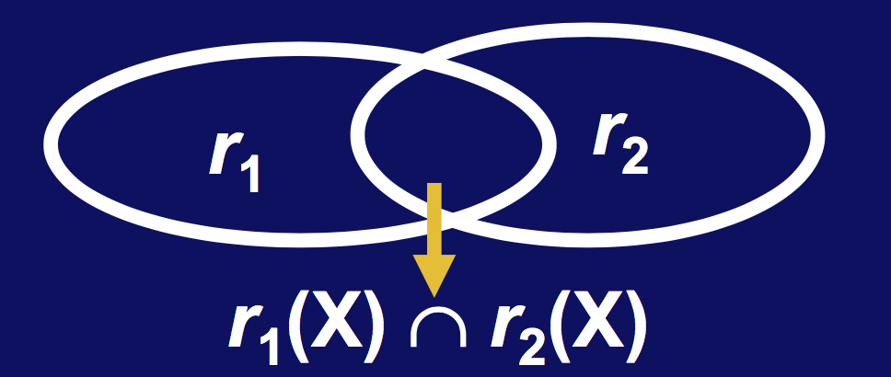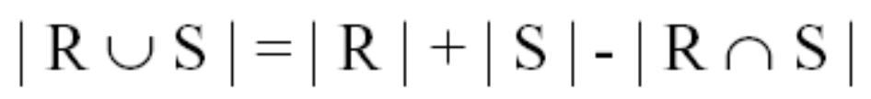

**Intersezione**

L’intersezione di due relazioni r1(X) e r2(X) definite su un insieme di attributi X è la relazione

r(X)= r1(X) ∩ r2(X) contenente le tuple che appartengono sia a r1(X) che a r2(X)

L’intersezione e’ commutativa ed associativa r1 ∩r2=r2∩r1, r1 ∩(r2∩r3)=(r1 ∩r2)∩r3

L’intersezione e’ esprimibile per mezzo della differenza. r(X)= r1(X) ∩ r2(X)= r1(X) -(r1(X) - r2(X))

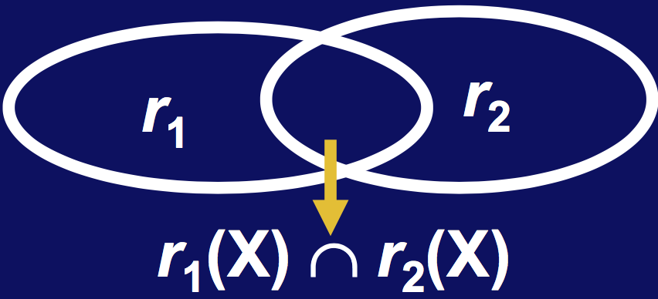

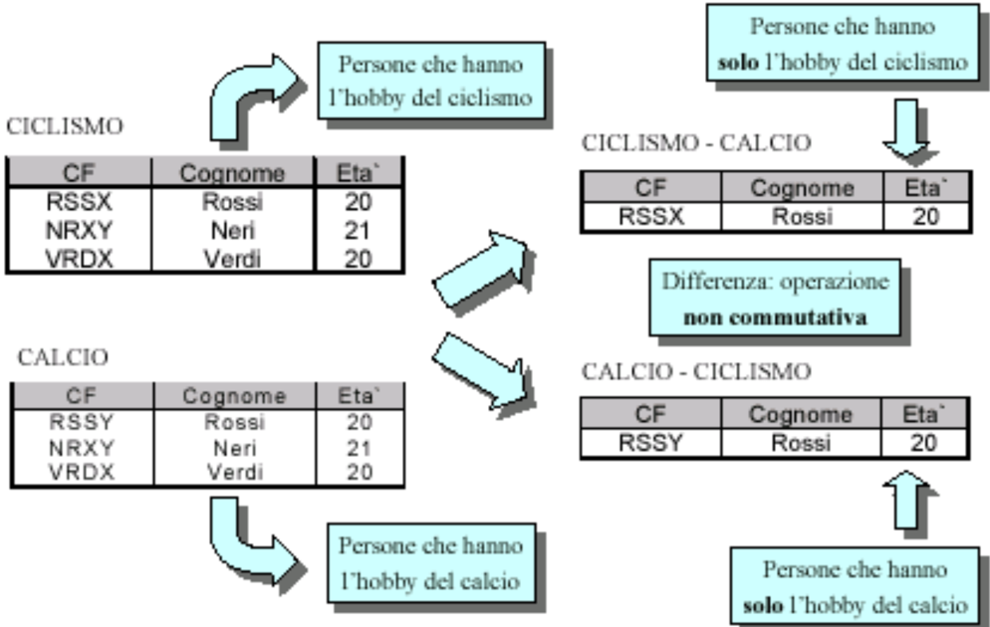**Differenza**

Le n-ple della prima da cui sono tolte le n-ple della seconda.

NON È COMMUTATIVA!

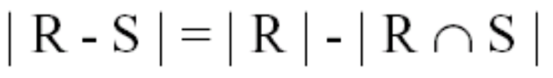

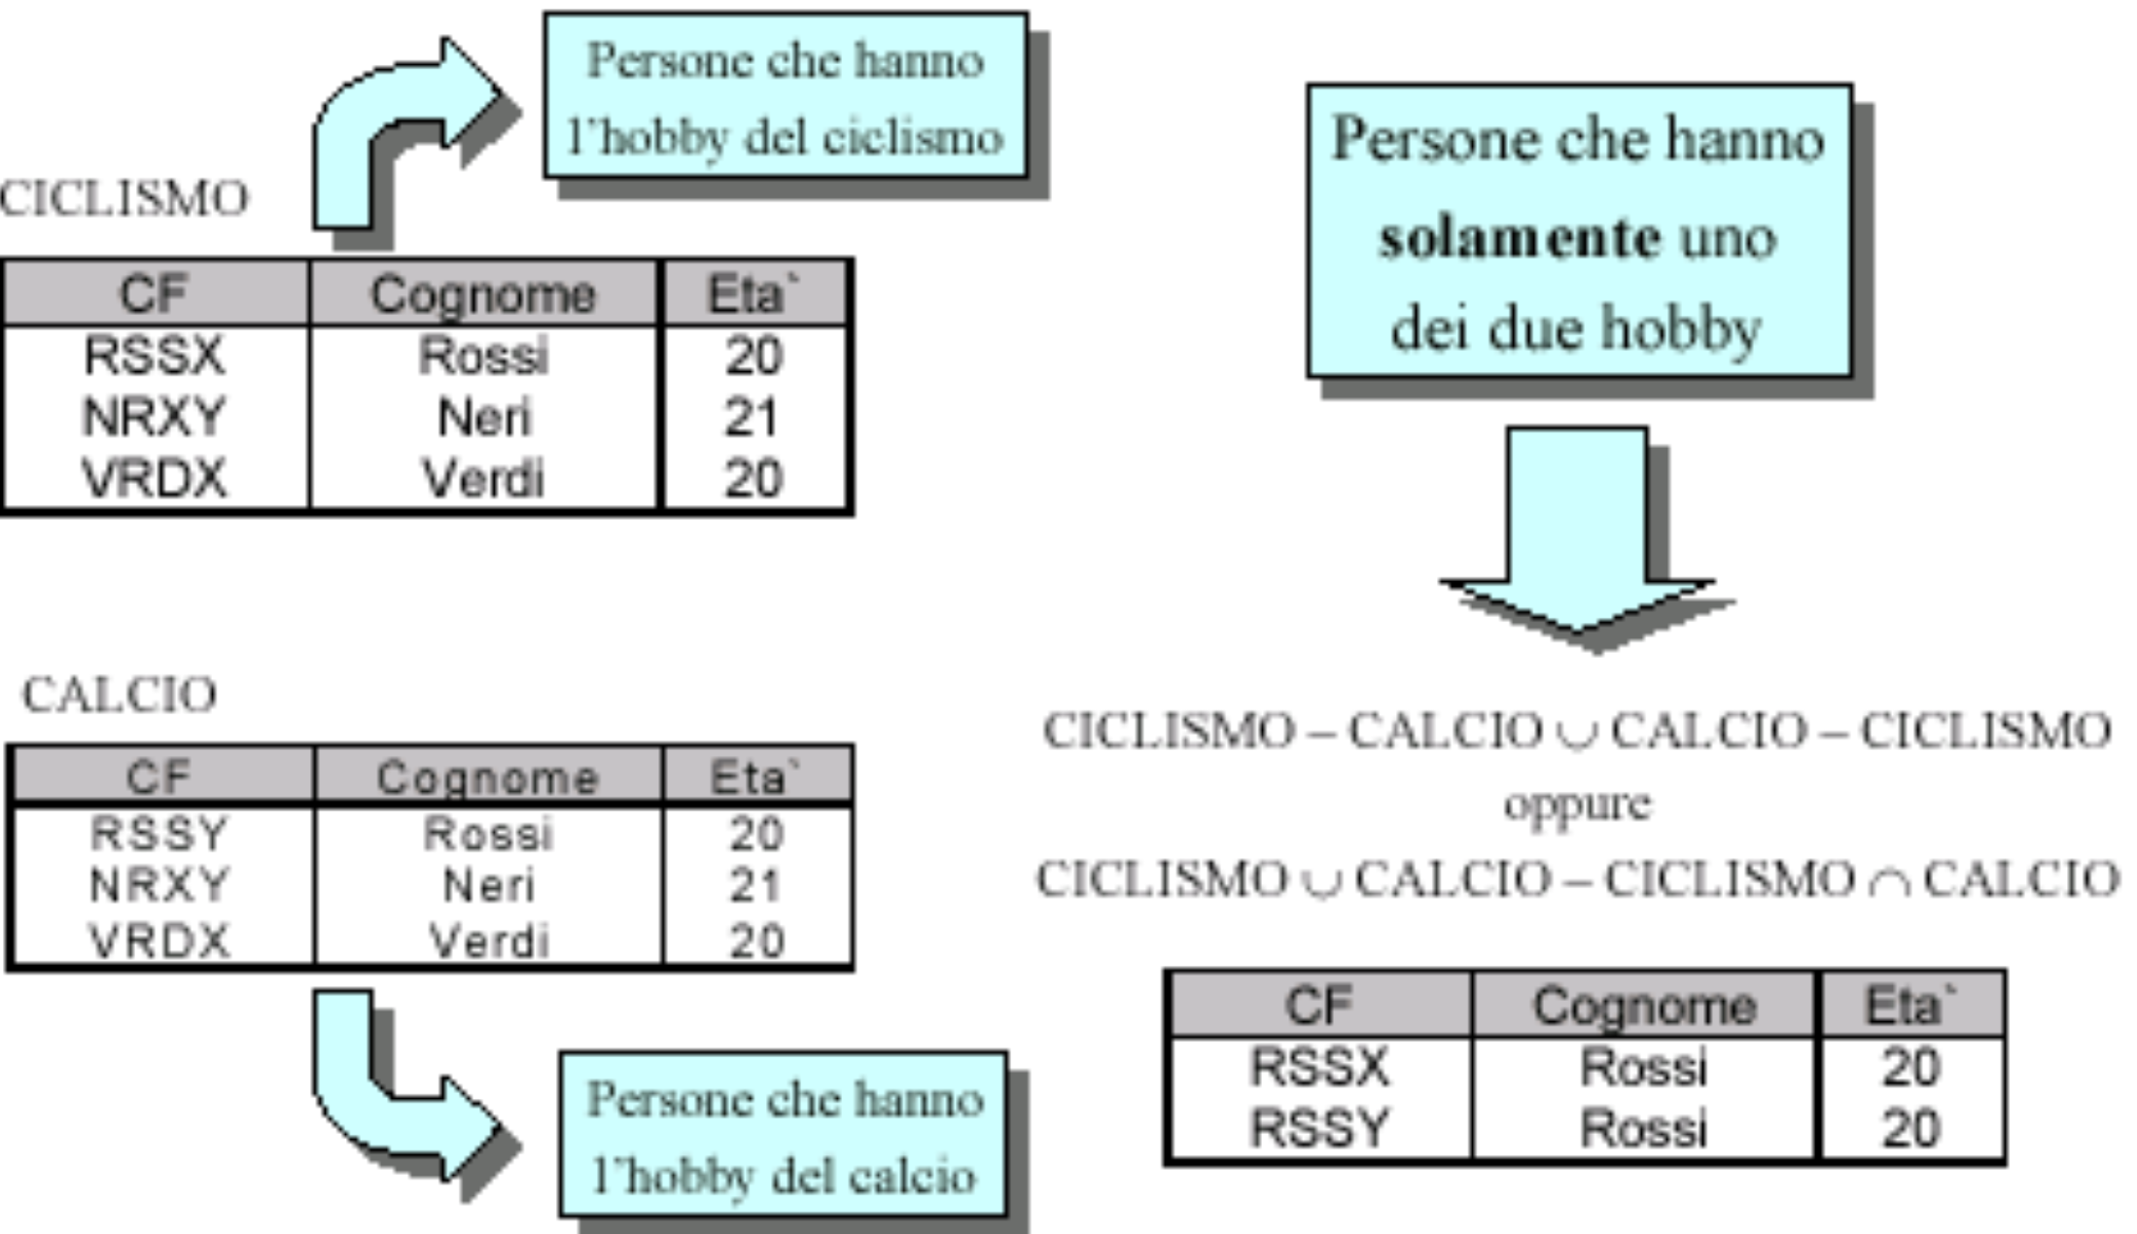

**Ridenominazione**

* Per poter applicare operazioni insiemistiche come unione, intersezione, differenza a relazioni su attributi (in parte) diversi, e’ necessario ridenominare attributi, in modo da uniformare i nomi
* Questo viene fatto dall’ operatore di ridenominazione
  + operatore monadico (cioe’ con un argomento)
  + 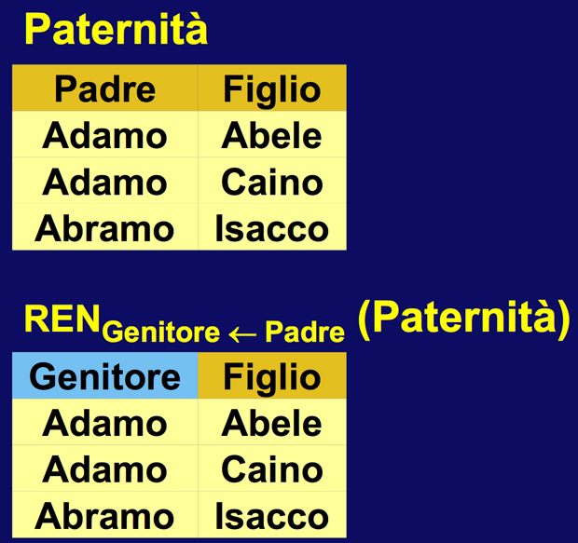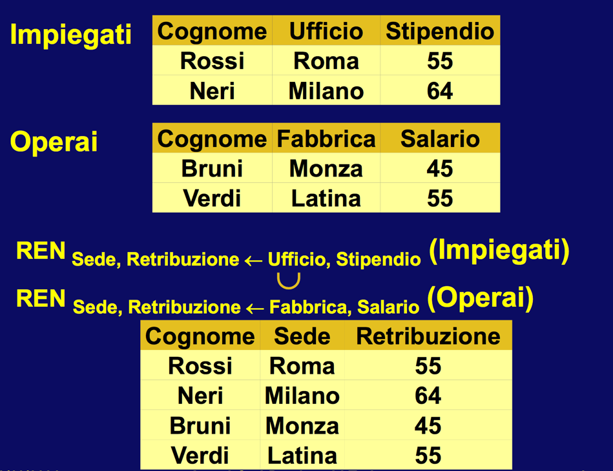"modifica lo schema" lasciando inalterata l'istanza dell'operando

**Ridenominazione (ρ rho)**

* operatore monadico (con un argomento)
* "modifica lo schema" lasciando inalterata l'istanza dell'operando (**Cambia il NOME degli attributi senza cambiarne il valore**)
* Se sono coinvolti più attributi, l’ordine è importante
* indicato con ρY<-X(r) o RENY<-X(r) (indichiamo solo gli attributi che cambiano)

**Selezione**

* operatore monadico
* permette di selezionare un sottoinsieme delle ennuple
* produce un risultato che
  + ha lo stesso schema dell'operando
  + contiene un sottoinsieme delle ennuple dell'operando,
  + quelle che soddisfano una condizione espressa dall’ operatore

**Sintassi**

*SELCondizione(Operando)*

Condizione: espressione booleana (come quelle dei vincoli di ennupla)

**Sintassi della condizione (anche detta formula proposizionale)**

* Data una relazione r(X), e’ una formula ottenuta combinando con i connettivi OR, AND, e NOT condizioni atomiche del tipo A CONFR B oppure A CONFR c, dove
  + 1. CONFR e’ un operatore di confronto (=, >, ecc.)
  + 2. A e B sono attributi in X sui cui valori CONFR abbia senso
  + 3. c'e’ una costante per cui il confronto CONFR sia definito

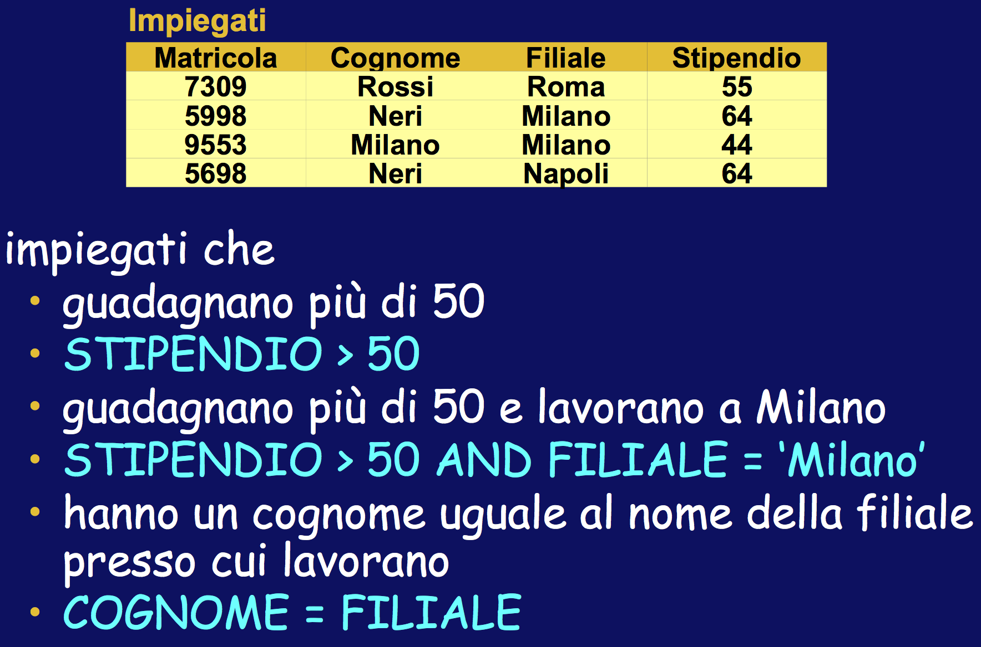

Il risultato contiene le ennuple dell'operando che soddisfano la condizione (cioe’ su cui la condizione e’ vera)

**SELStipendio > 50 (Impiegati)**

**SELStipendio > 50 AND Filiale = 'Milano' (Impiegati)**

La condizione atomica è vera solo per valori non nulli; per riferirsi ai valori nulli esistono forme apposite di condizioni:

**IS NULL** e **IS NOT NULL**

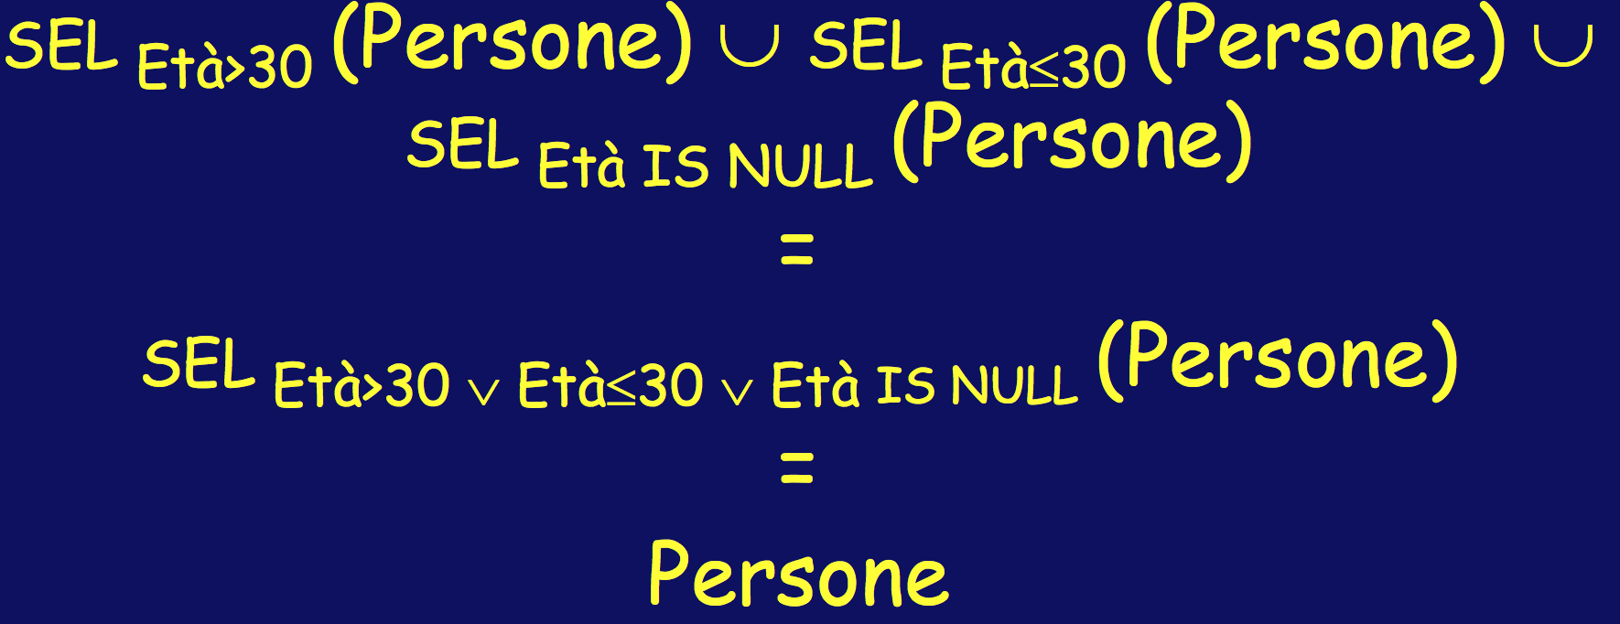

Trovare gli impiegati con piu’ di 40 anni o di cui non si sa l’eta’:

**SEL(Età>40) OR (Età IS NULL) (Impiegati)**

**Selezione (σ - sigma)**

* operatore monadico
* produce un risultato che
  + ha lo stesso schema dell'operando
  + contiene un sottoinsieme delle ennuple dell’ operando (quelle che soddisfano la condizione F)
  + *Condizione*: espressione booleana (come quelle dei vincoli di ennupla)
  + Indicato con σF(r)o SELF(r)

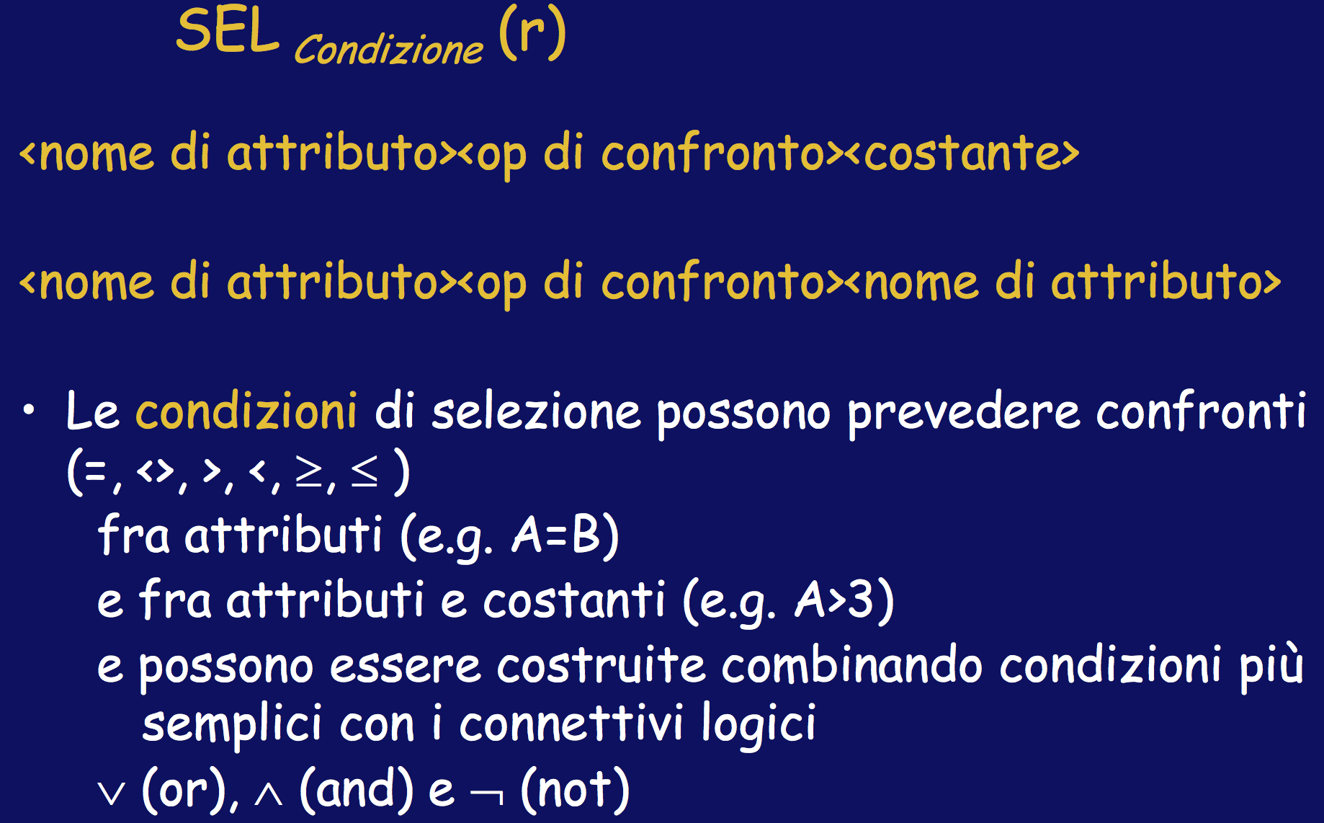

**Proiezione**

Risolve un’altra esigenza del tipo: per tutti gli impiegati voglio:

• matricola e cognome

• cognome e filiale

**Selezione e proiezione:** operatori "ortogonali"

selezione:

• decomposizione orizzontale

proiezione:

• decomposizione verticale

• operatore monadico

• produce un risultato che

• ha una parte degli attributi dell'operando

• contiene ennuple a cui contribuiscono tutte le ennuple dell'operando

• sintassiPROJ ListaAttributi (Operando) • semantica

• il risultato contiene le ennuple dell'operando ristrette ai soli attributi nella ListaAttributi

NON CI POSSONO ESSERE DUE TUPLE CON GLI STESSI VALORI! Quindi due righe uguali collassano

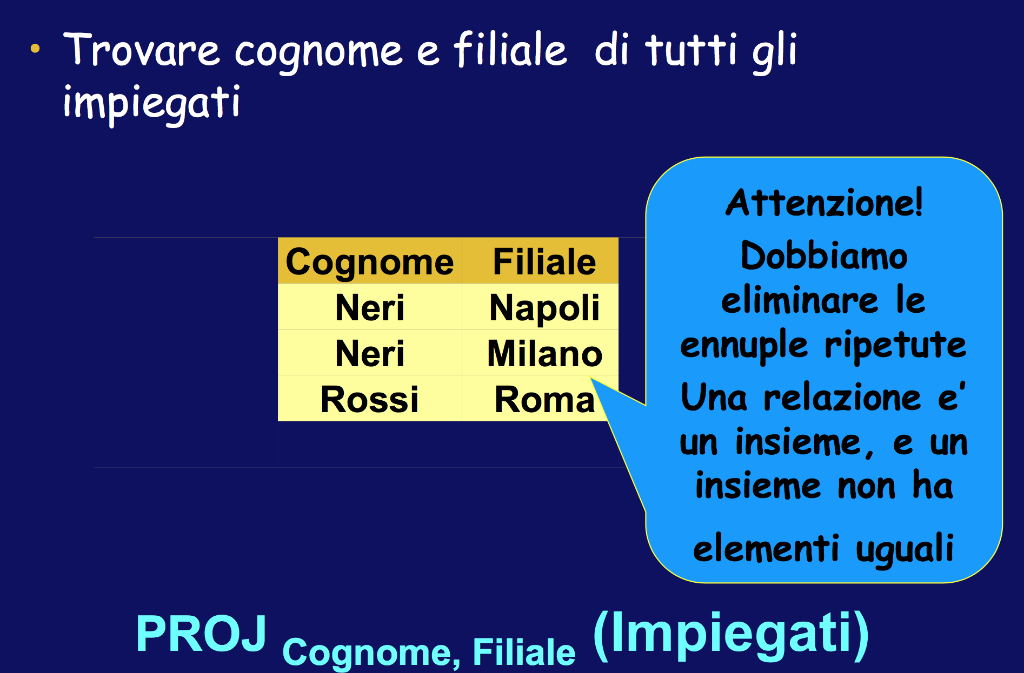

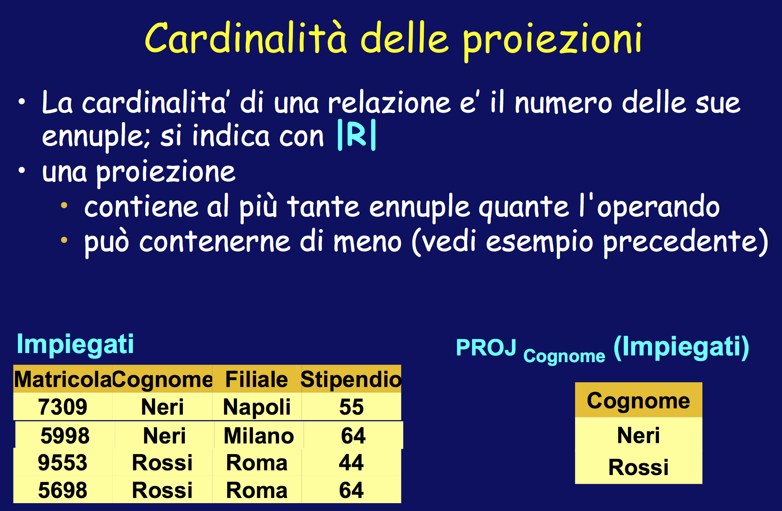

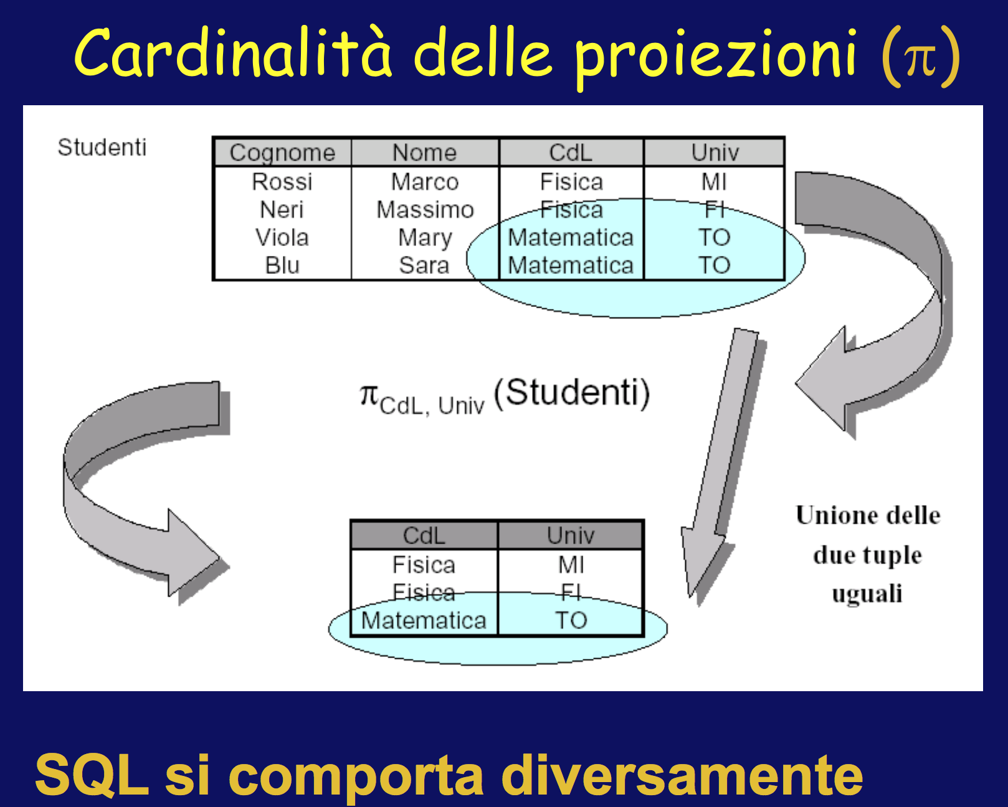

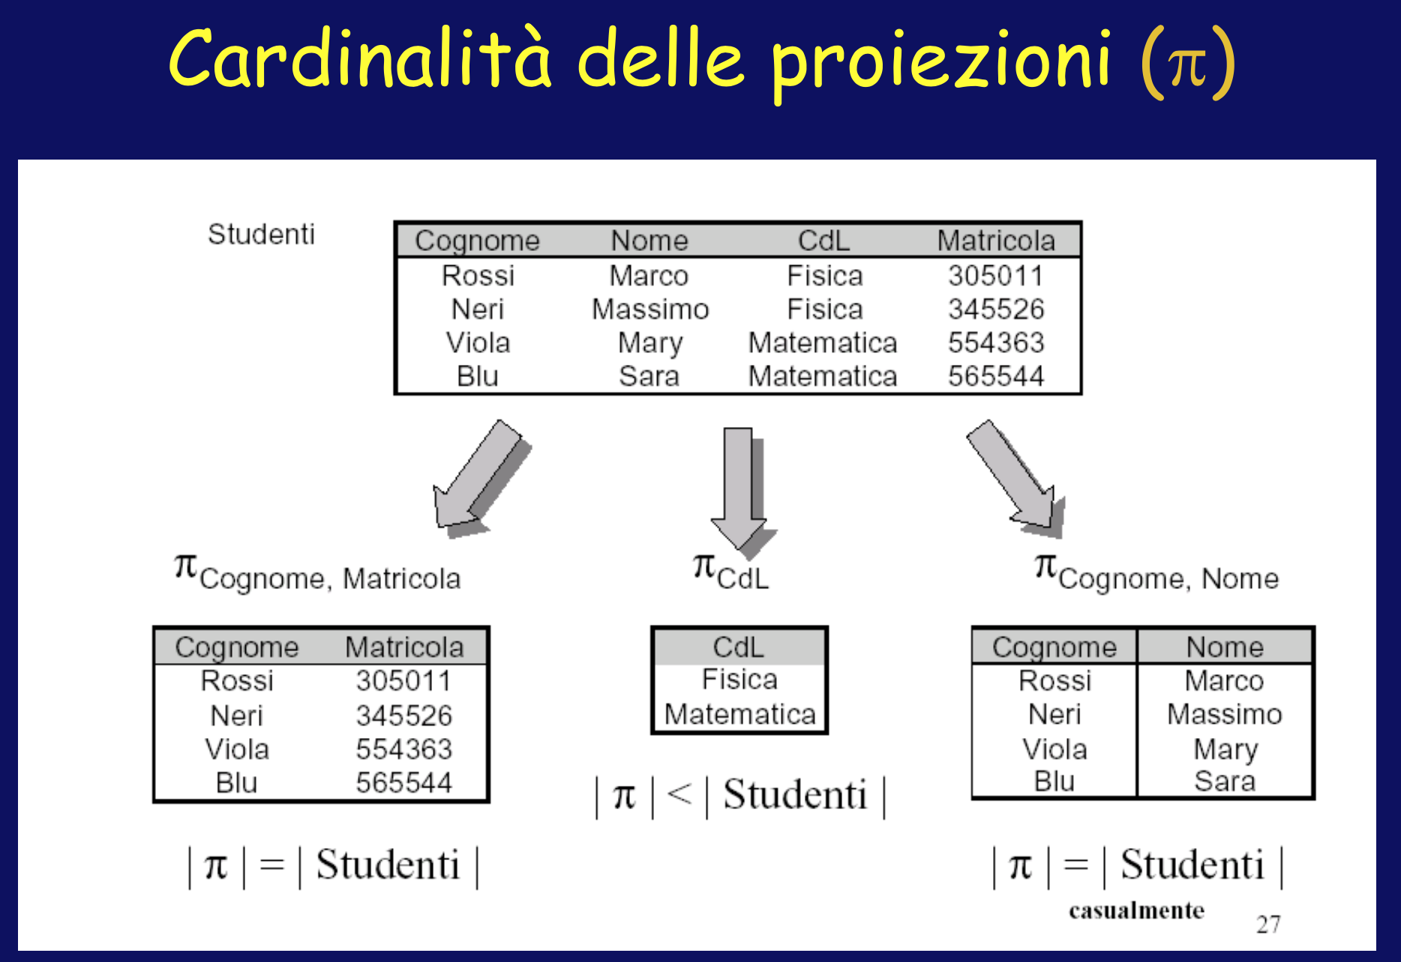

**Cardinalità delle proiezioni**

• Vale la proprieta’

• se X è una superchiave di R, allora PROJX(R) contiene esattamente tante ennuple quante R

• Per la definizione di superchiave (ogni superchiave compare una volta sola nella relazione)

Selezione e proiezione

• Combinando selezione e proiezione, possiamo estrarre interessanti informazioni da una relazione

• Combinando selezione e proiezione, possiamo estrarre informazioni da una relazione

• non possiamo però correlare, mettere insieme, informazioni presenti in relazioni diverse

**Join**

• il join è l'operatore più interessante dell'algebra relazionale

• permette di correlare, mettere insieme, integrare dati che si trovano in relazioni diverse

Prove scritte in un concorso pubblico

• I compiti sono anonimi e ad ognuno è associata una busta chiusa con il nome del candidato

• Ciascun compito e la relativa busta vengono contrassegnati con uno stesso numero

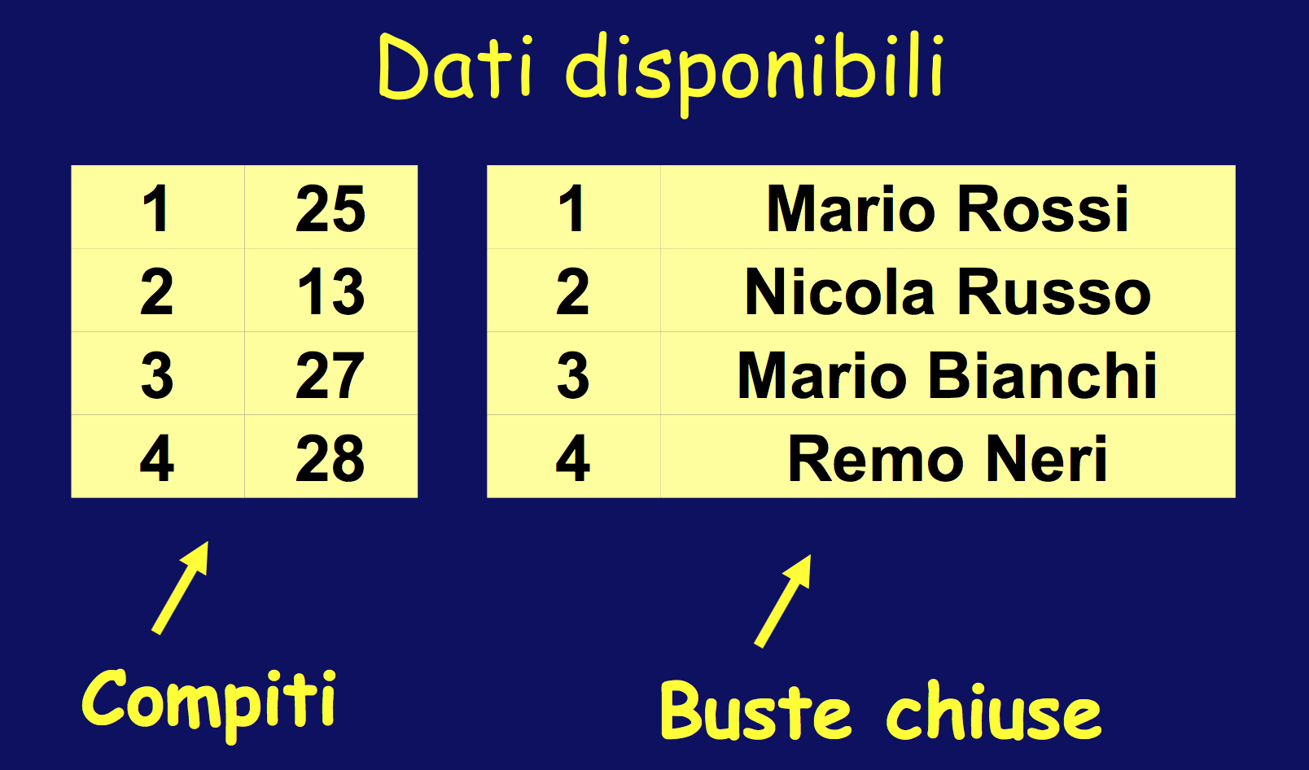

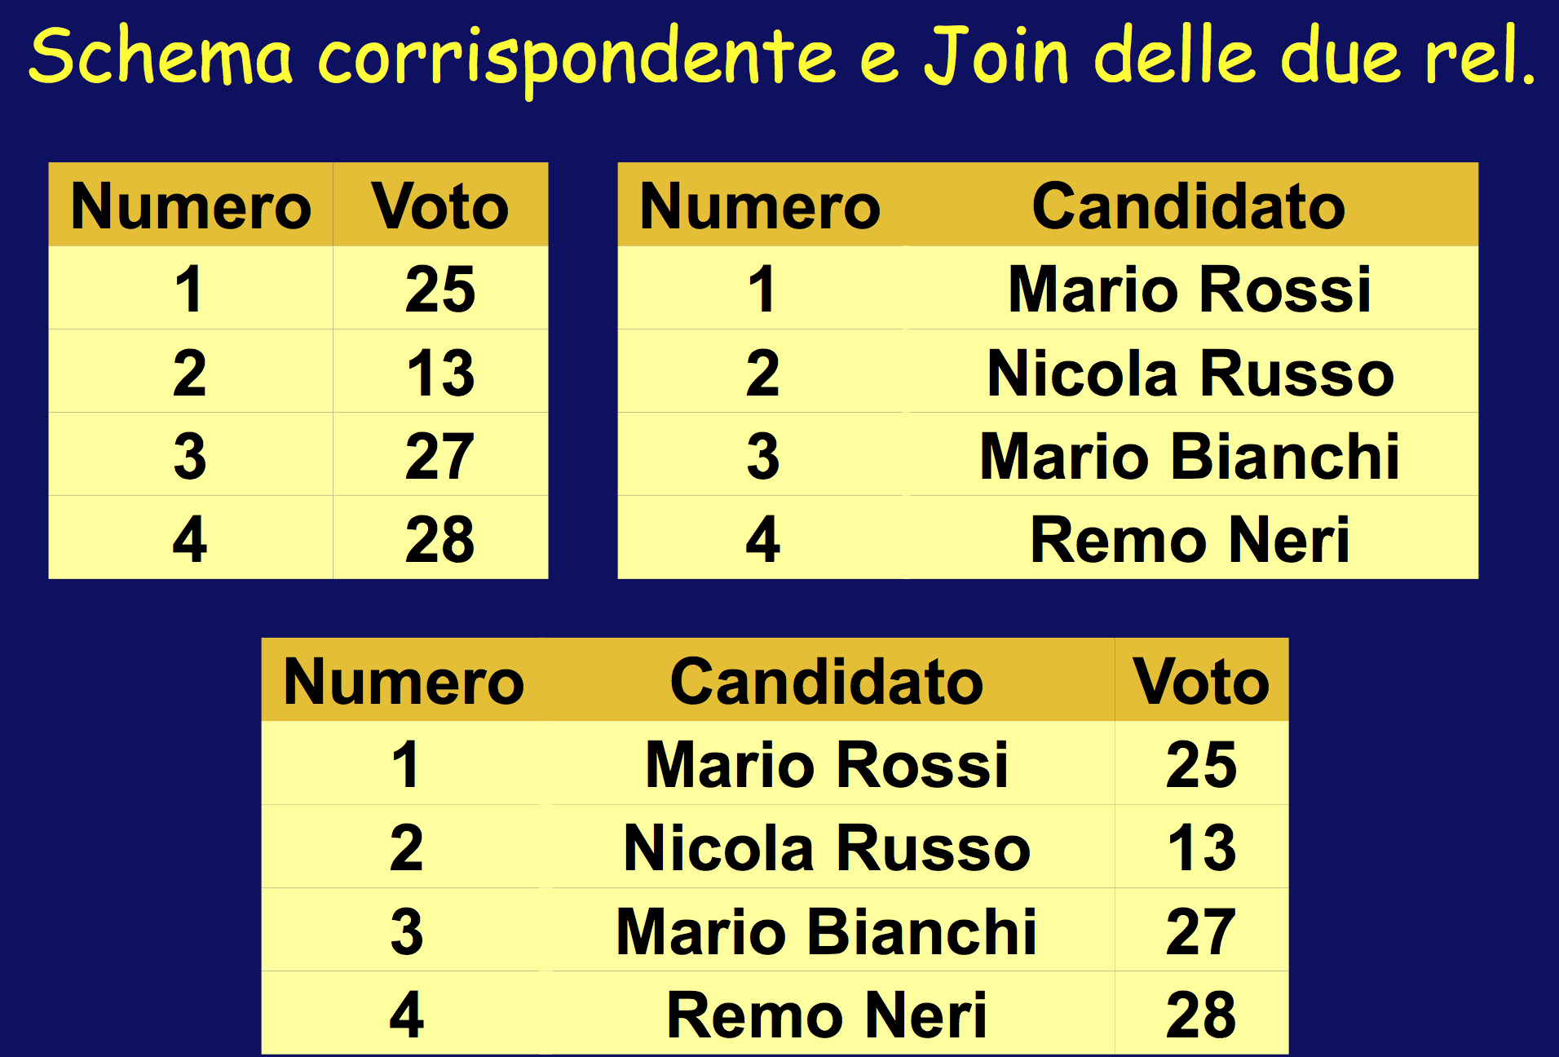

Join naturale [studialo bene per l'esame]

• operatore binario (generalizzabile) • produce un risultato

• sull'unione degli attributi degli operandi

• con ennuple costruite ciascuna a partire da una ennupla di ognuno degli operandi

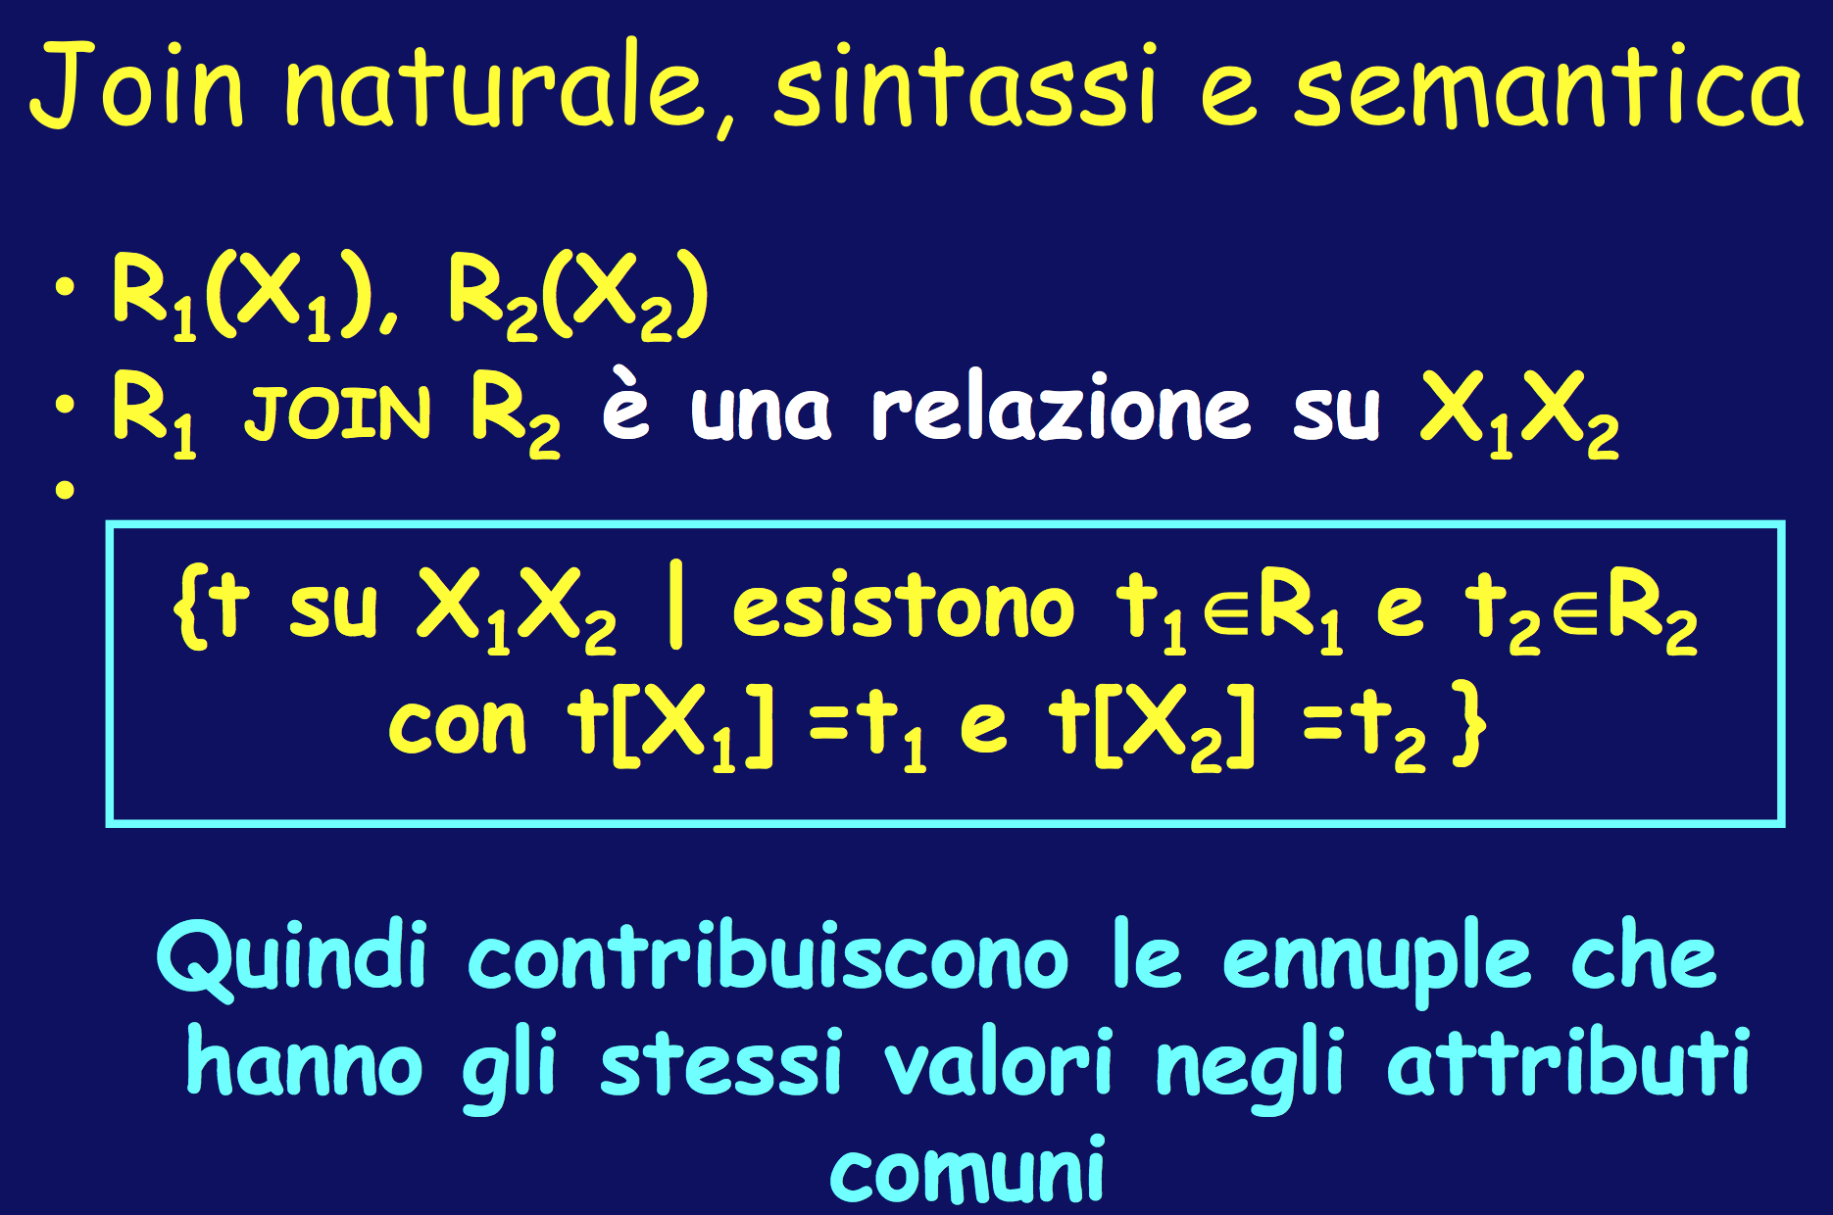

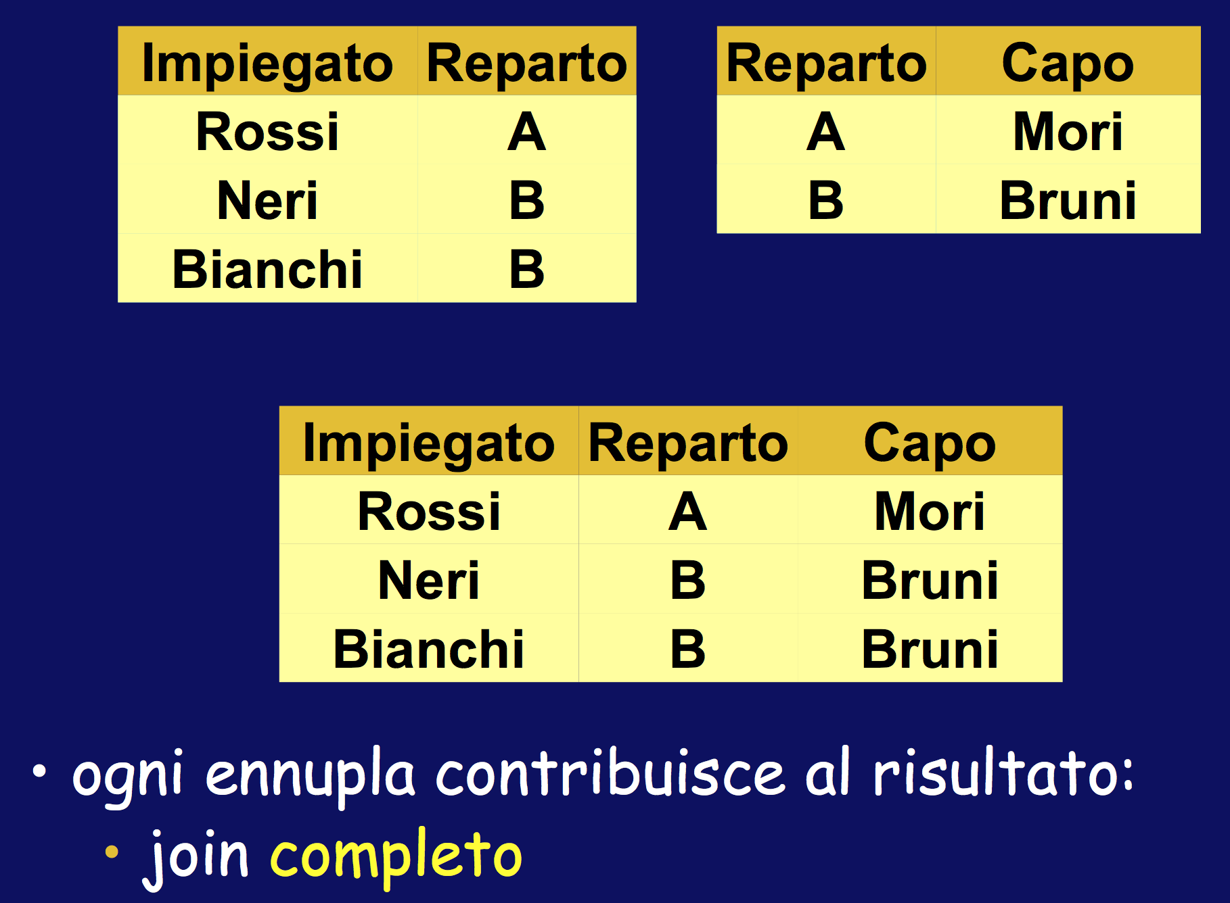

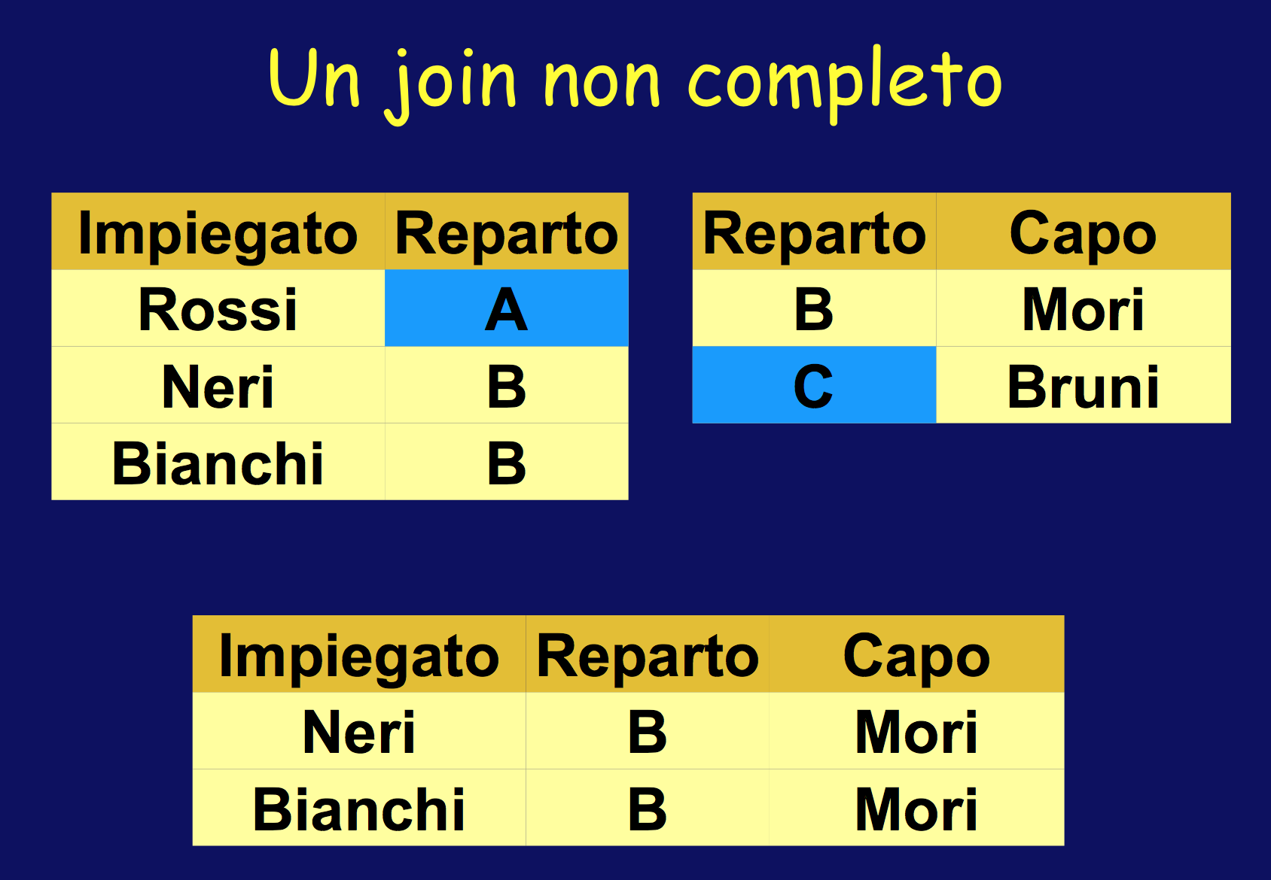

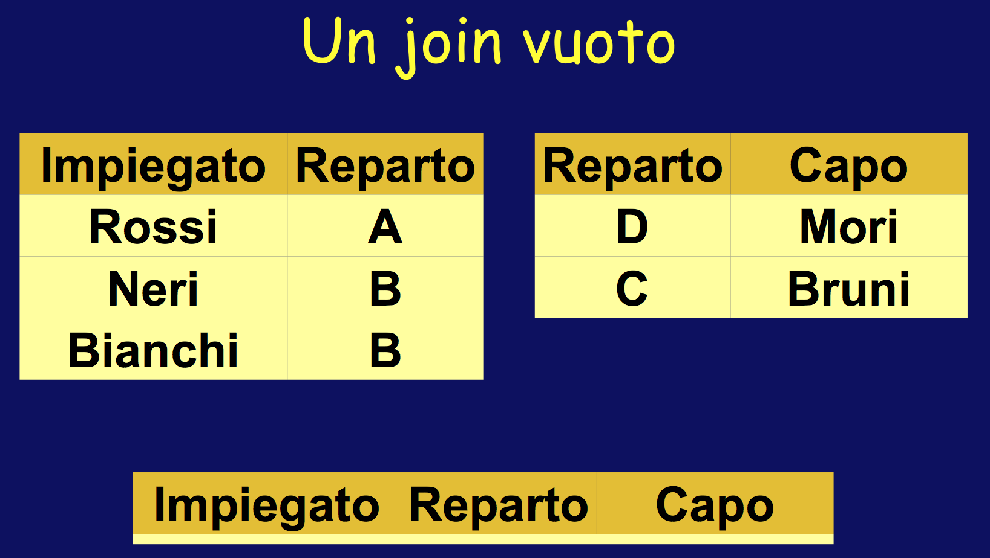

Un join completo, con n x m ennuple

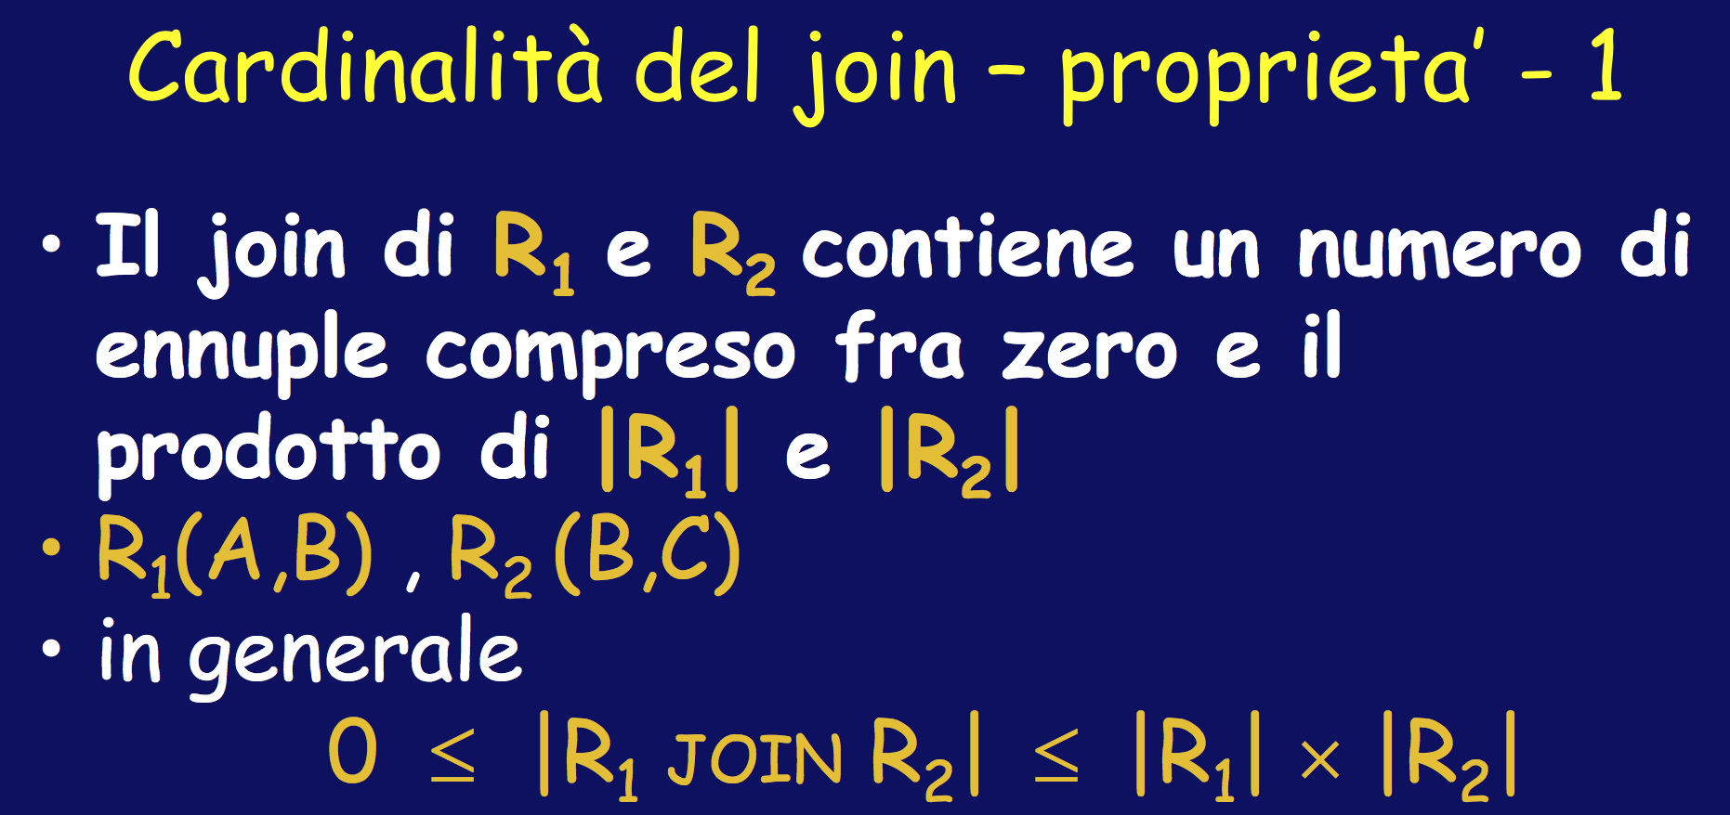

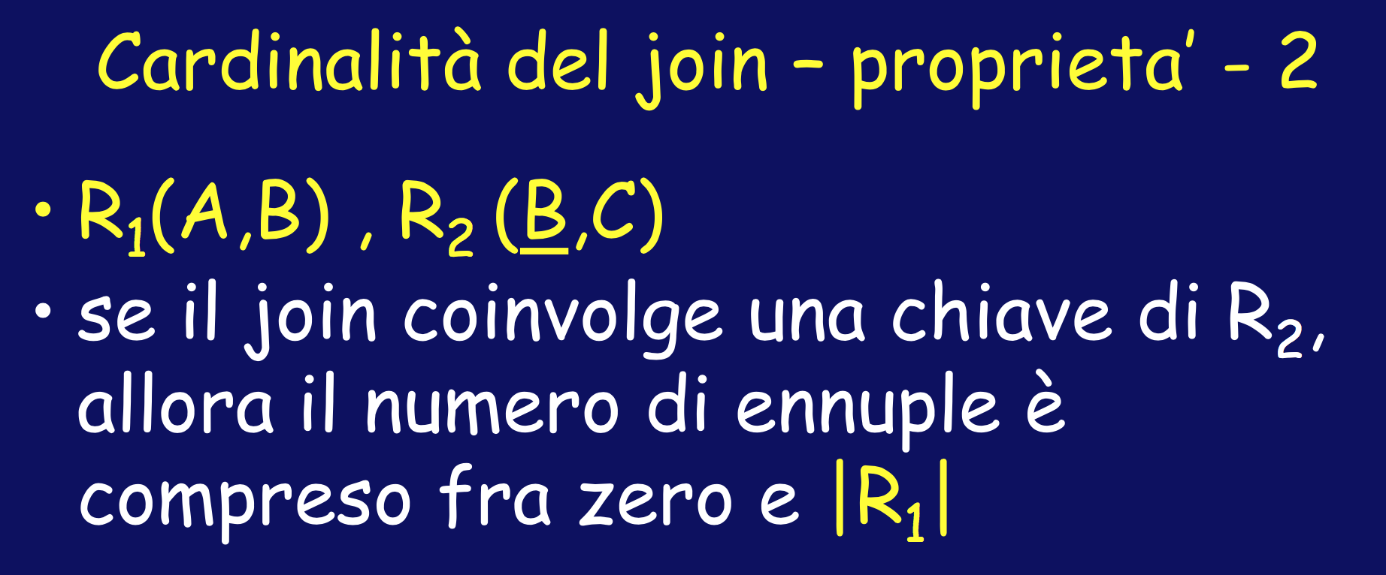

join sensati si fanno sulle chiavi (che in genere fungono anche da vincoli di integrità referenziale con altre relazioni)

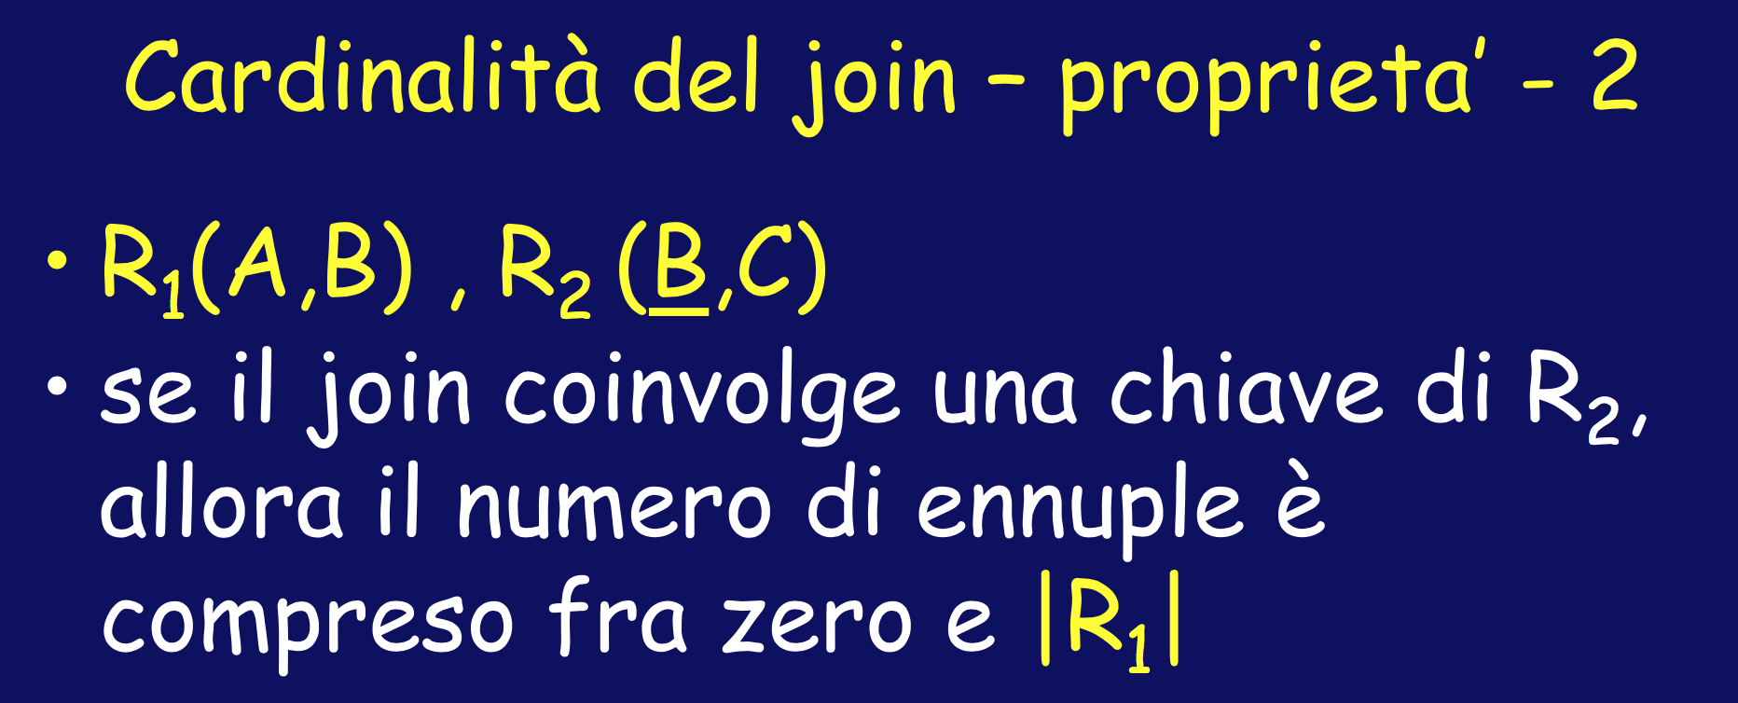

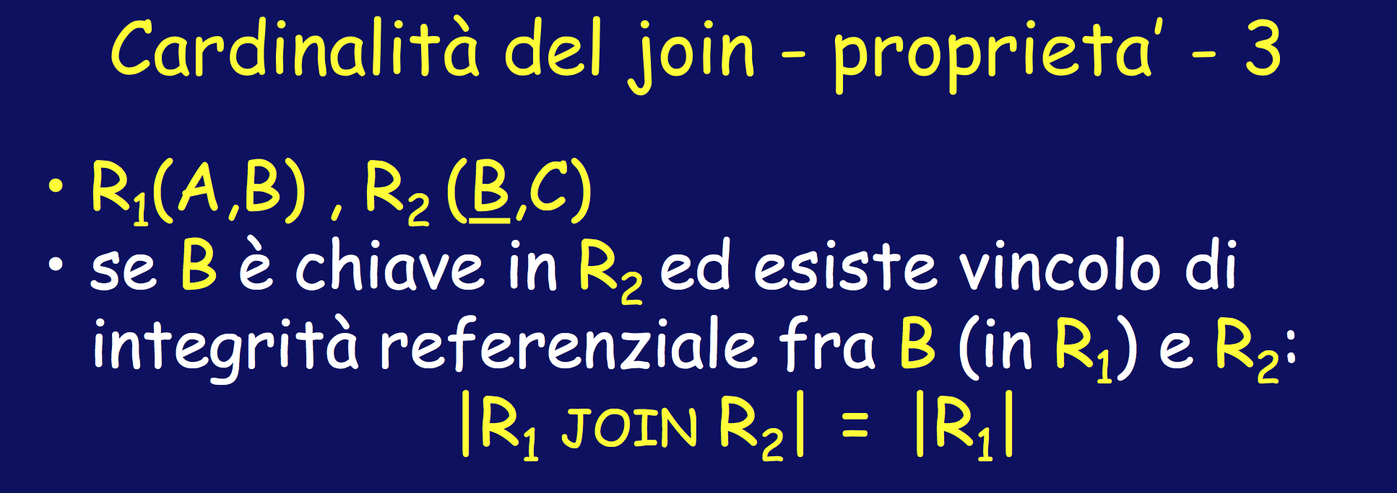

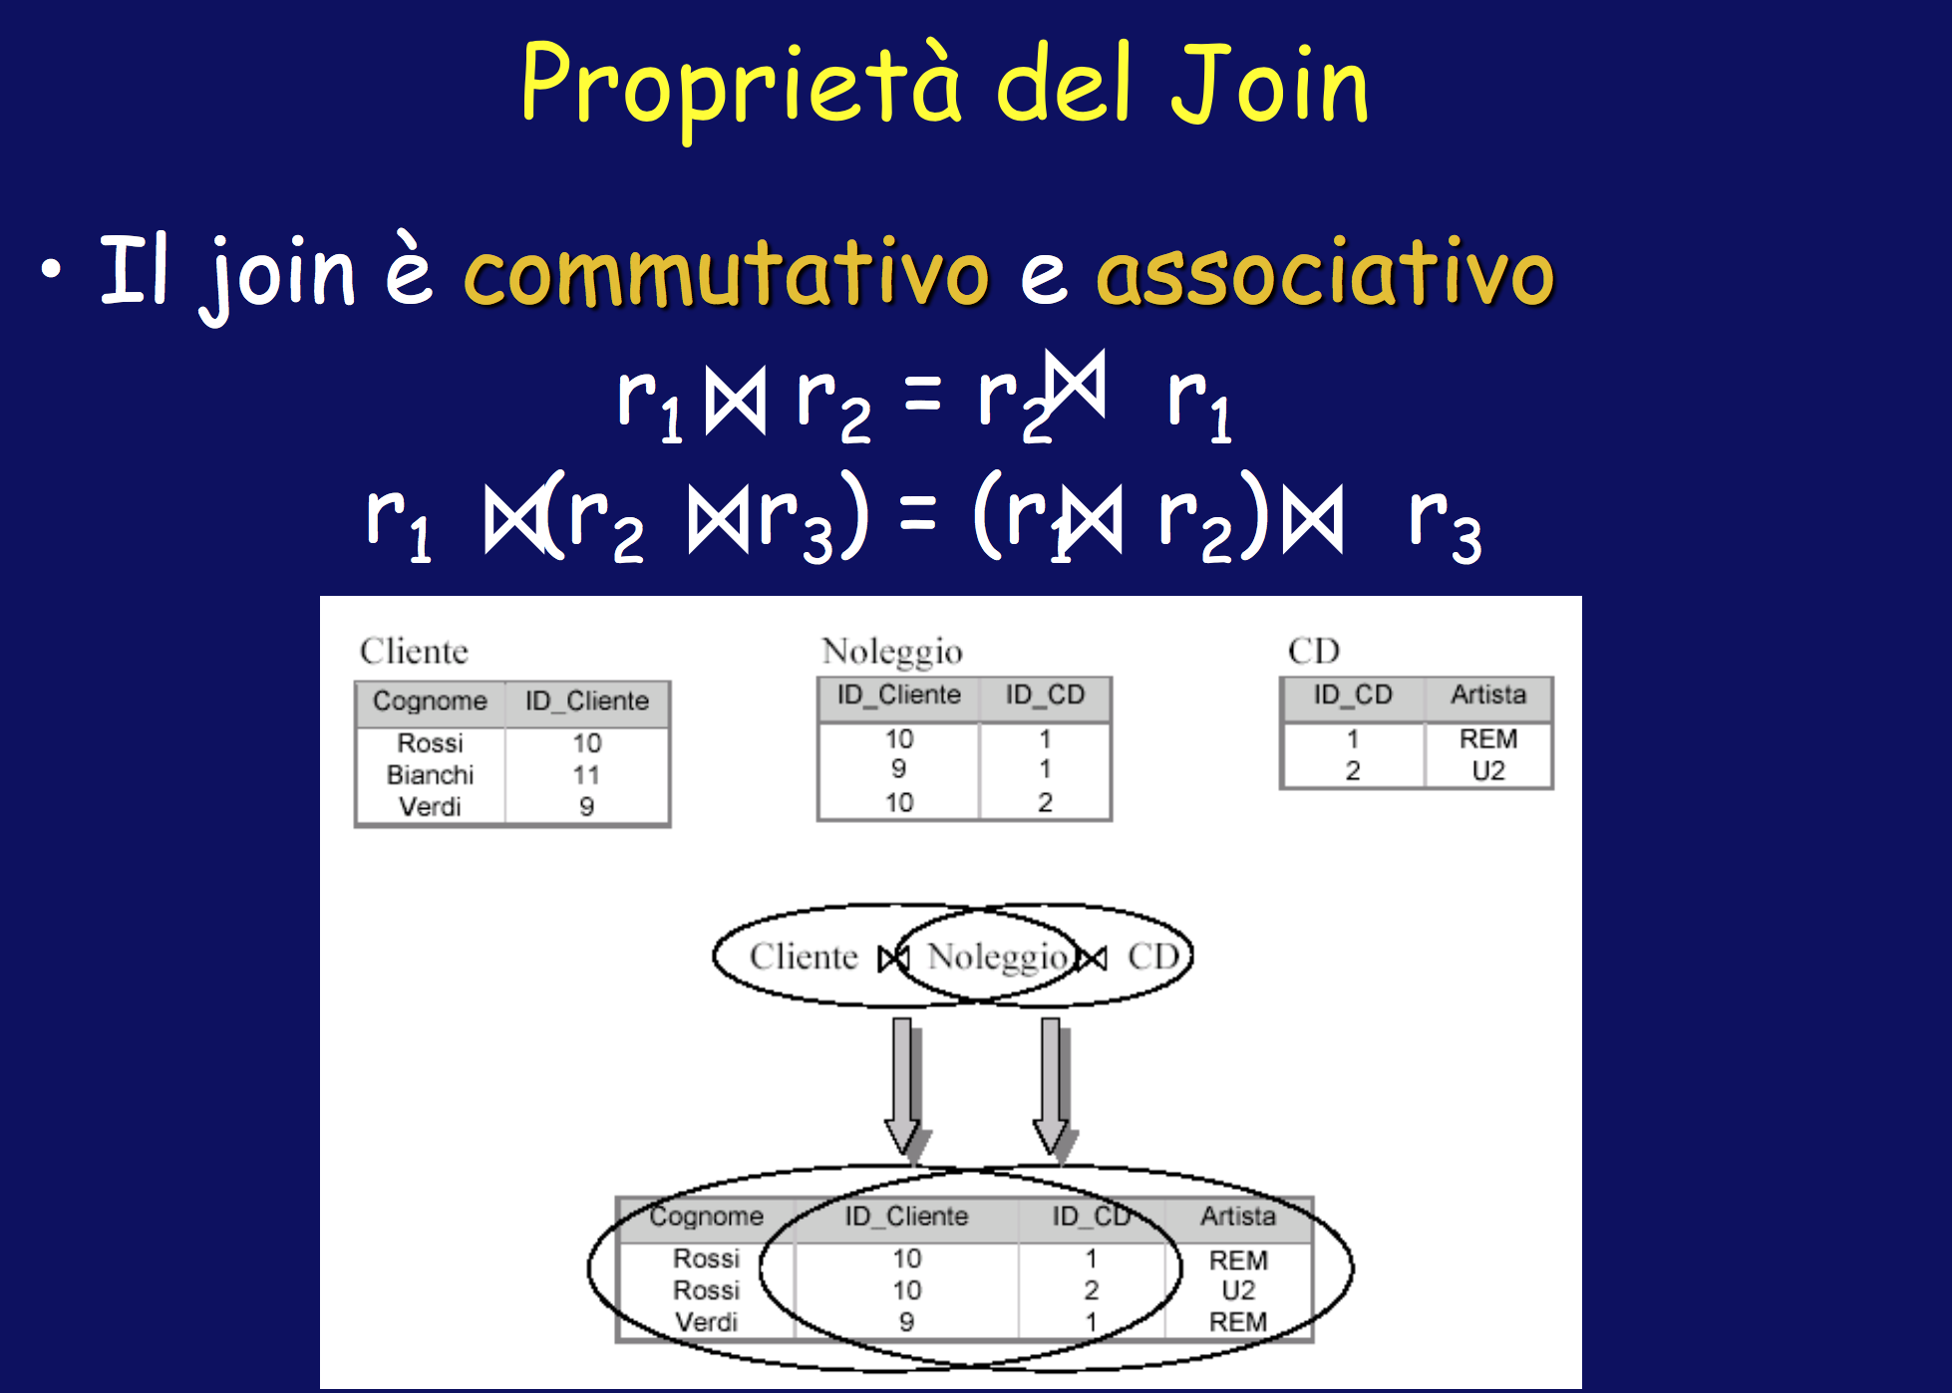

I due triangolini sono il simbolo del join naturale

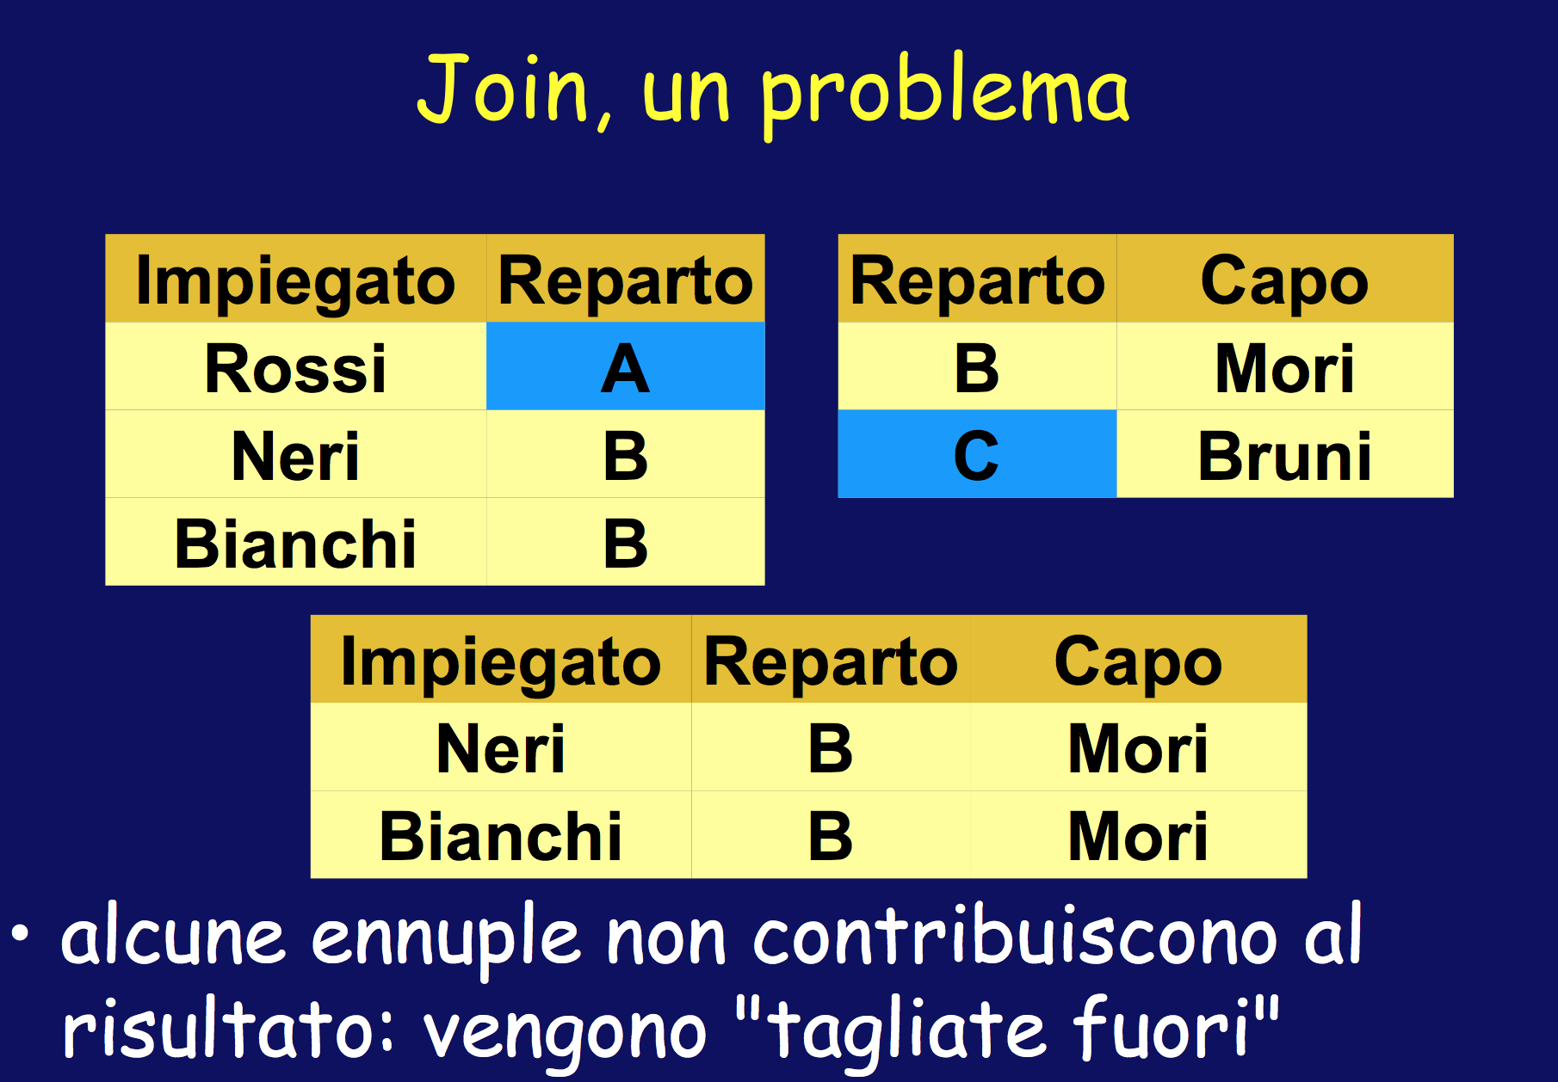

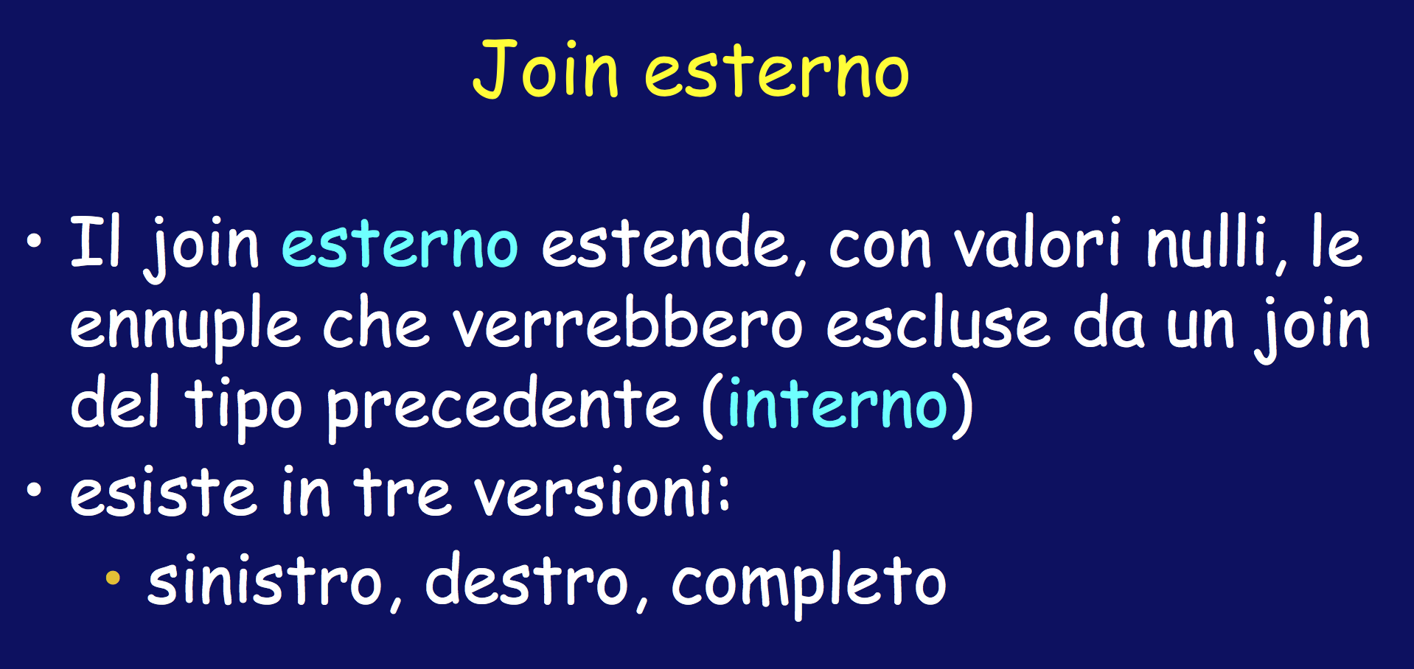

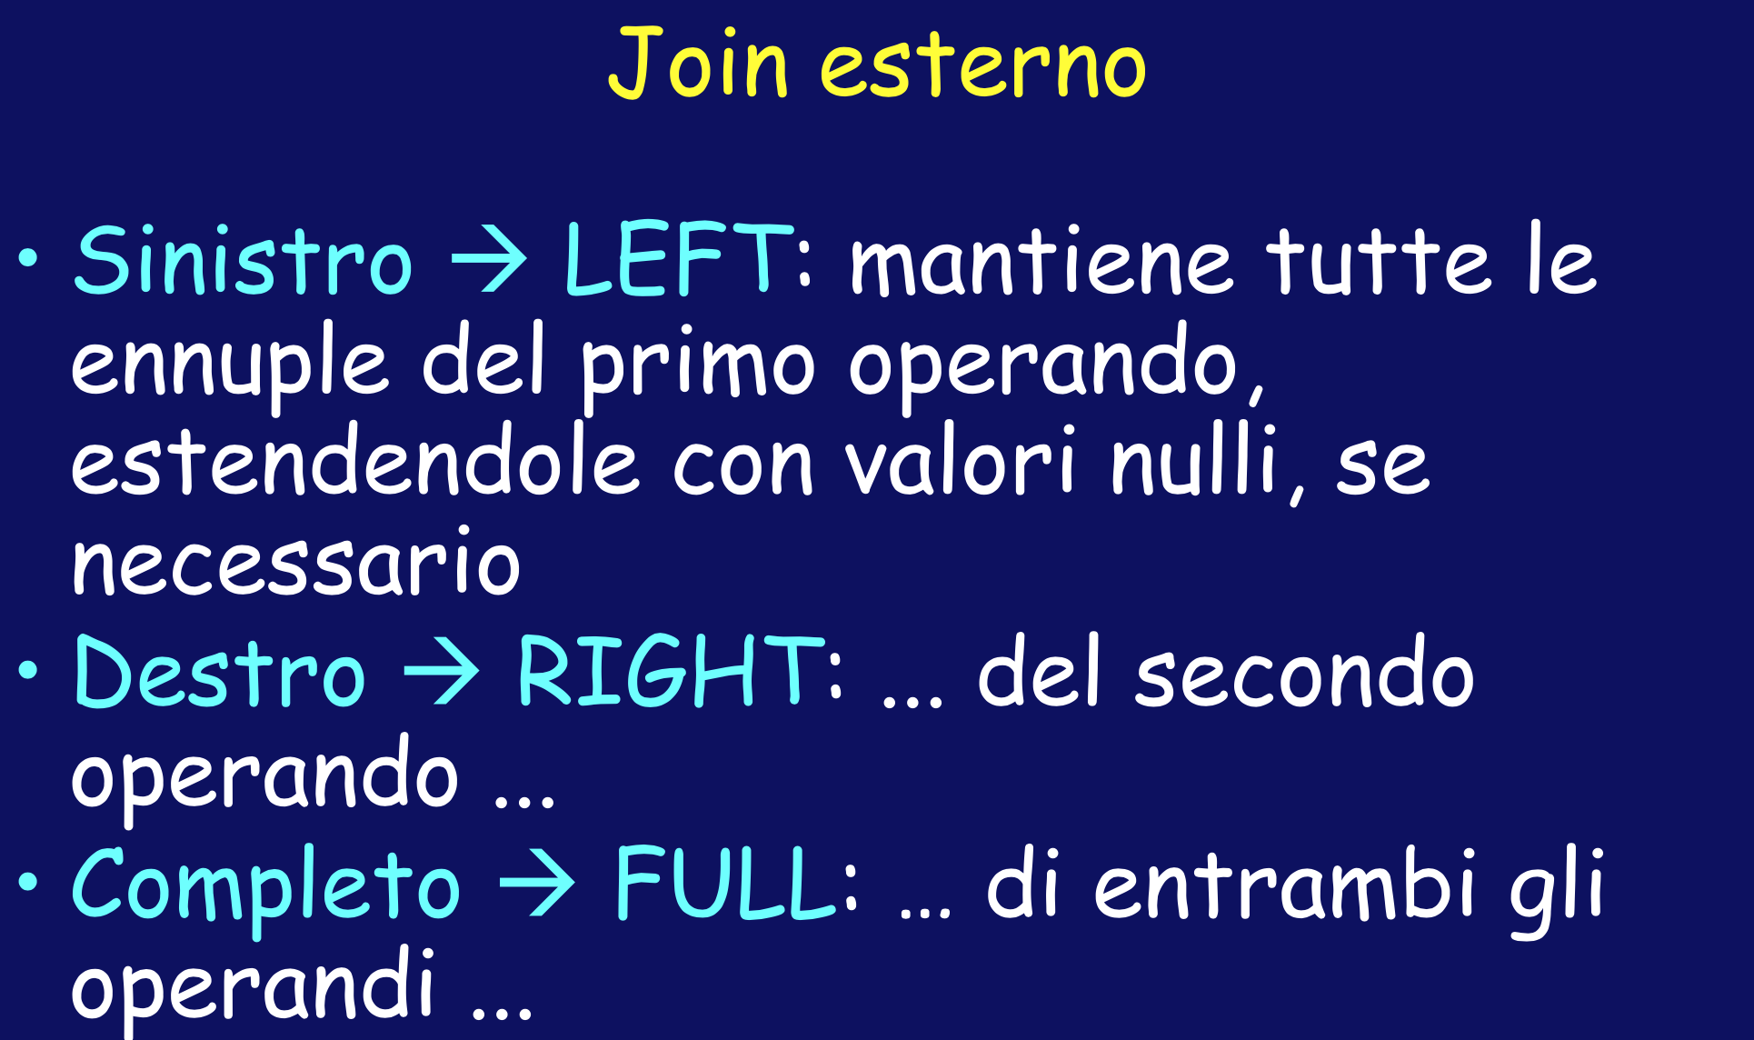

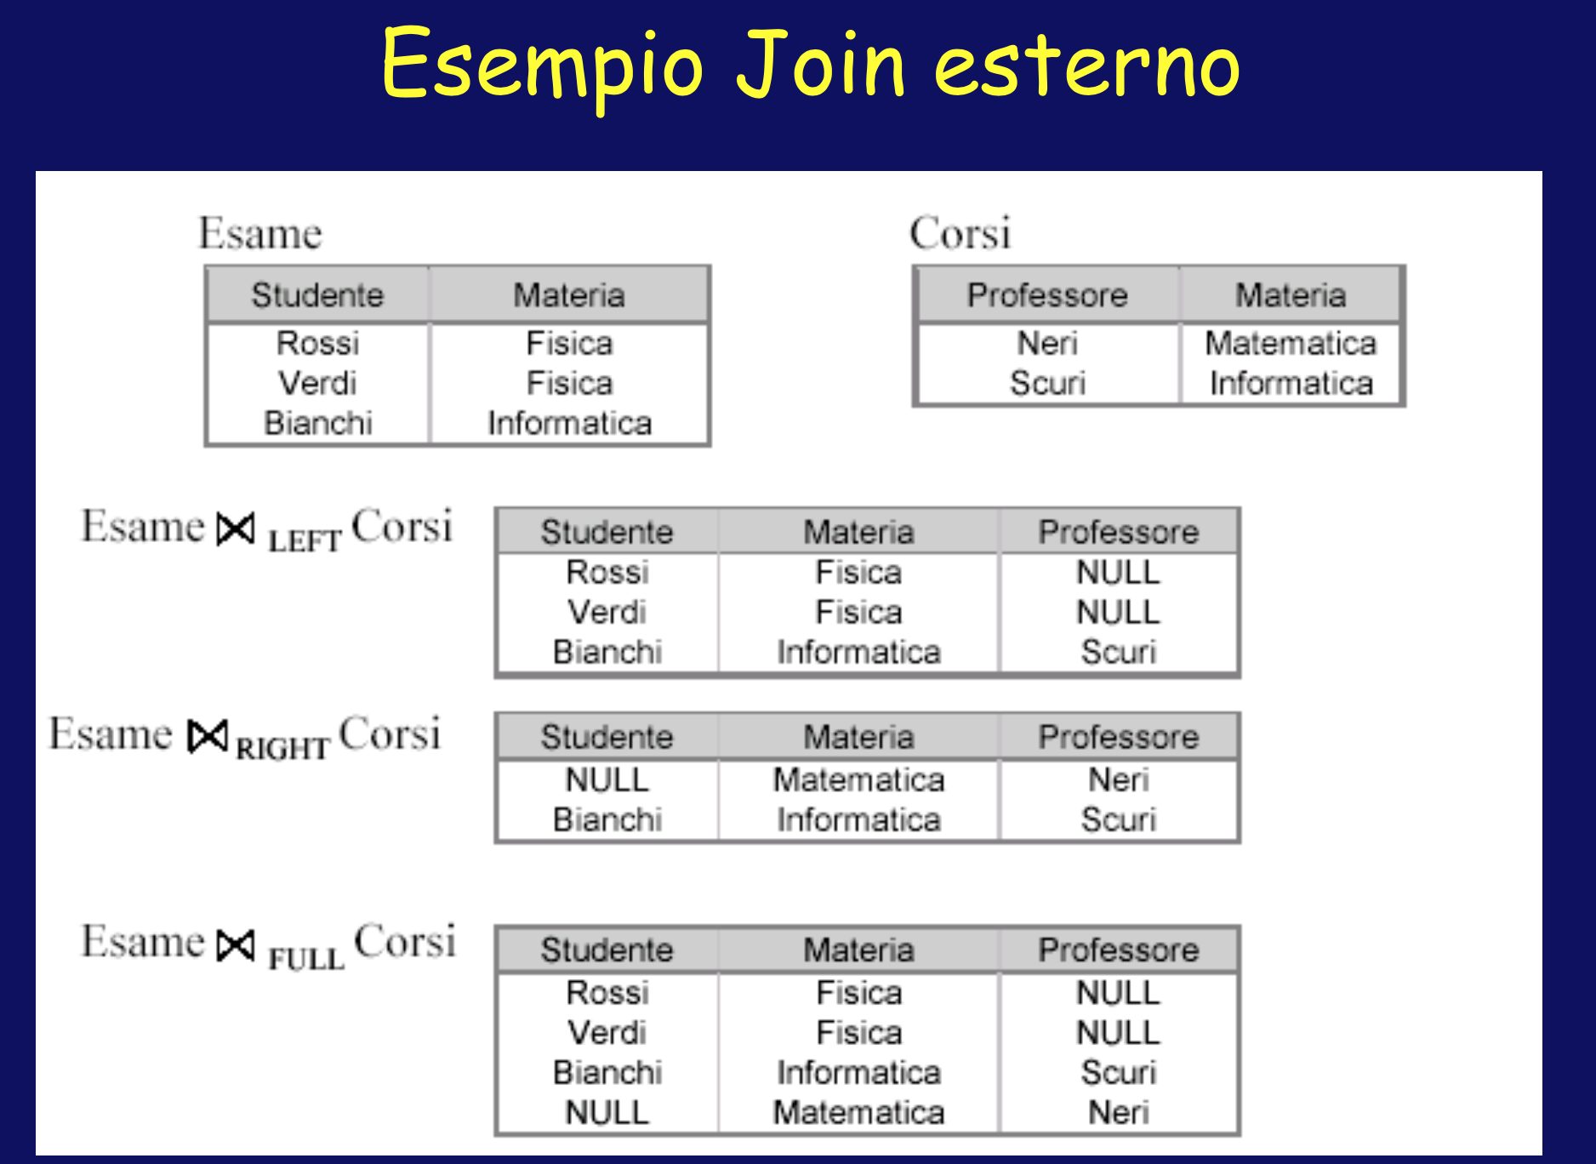

ESEMPIO

DOCENTE: CodDocenteNome Cognome Materia

STUDENTE: Matr Nome Cognome CDL

ESAME: CodDoc Matr Voto

Nome e cognome hano vincolo di integrità referenziale

Errori in *DOCENTE JOIN ESAME JOIN STUDENTE*

Ho due volte Nome e Cognome: devo fare ridenominazione!

DOCENTI: CodDocenteNome Cognome Matr

STUDENTE: Matr Nome Cognome CDL

join fra studente e docente

1)rename attributi comuni

renns, ms <- nome cognome STUDENTE

projmatr, cdl STUDENTE

se faccio theta join non devo rinominare stuende-matricola ma basta fare TH-JOINmatricola = studente

Devo ridenominare, perché se faccio join lo fa su Matr, Nome e Cognome, ma non ha senso perché i primi sono del docente e gli altri dello studente!

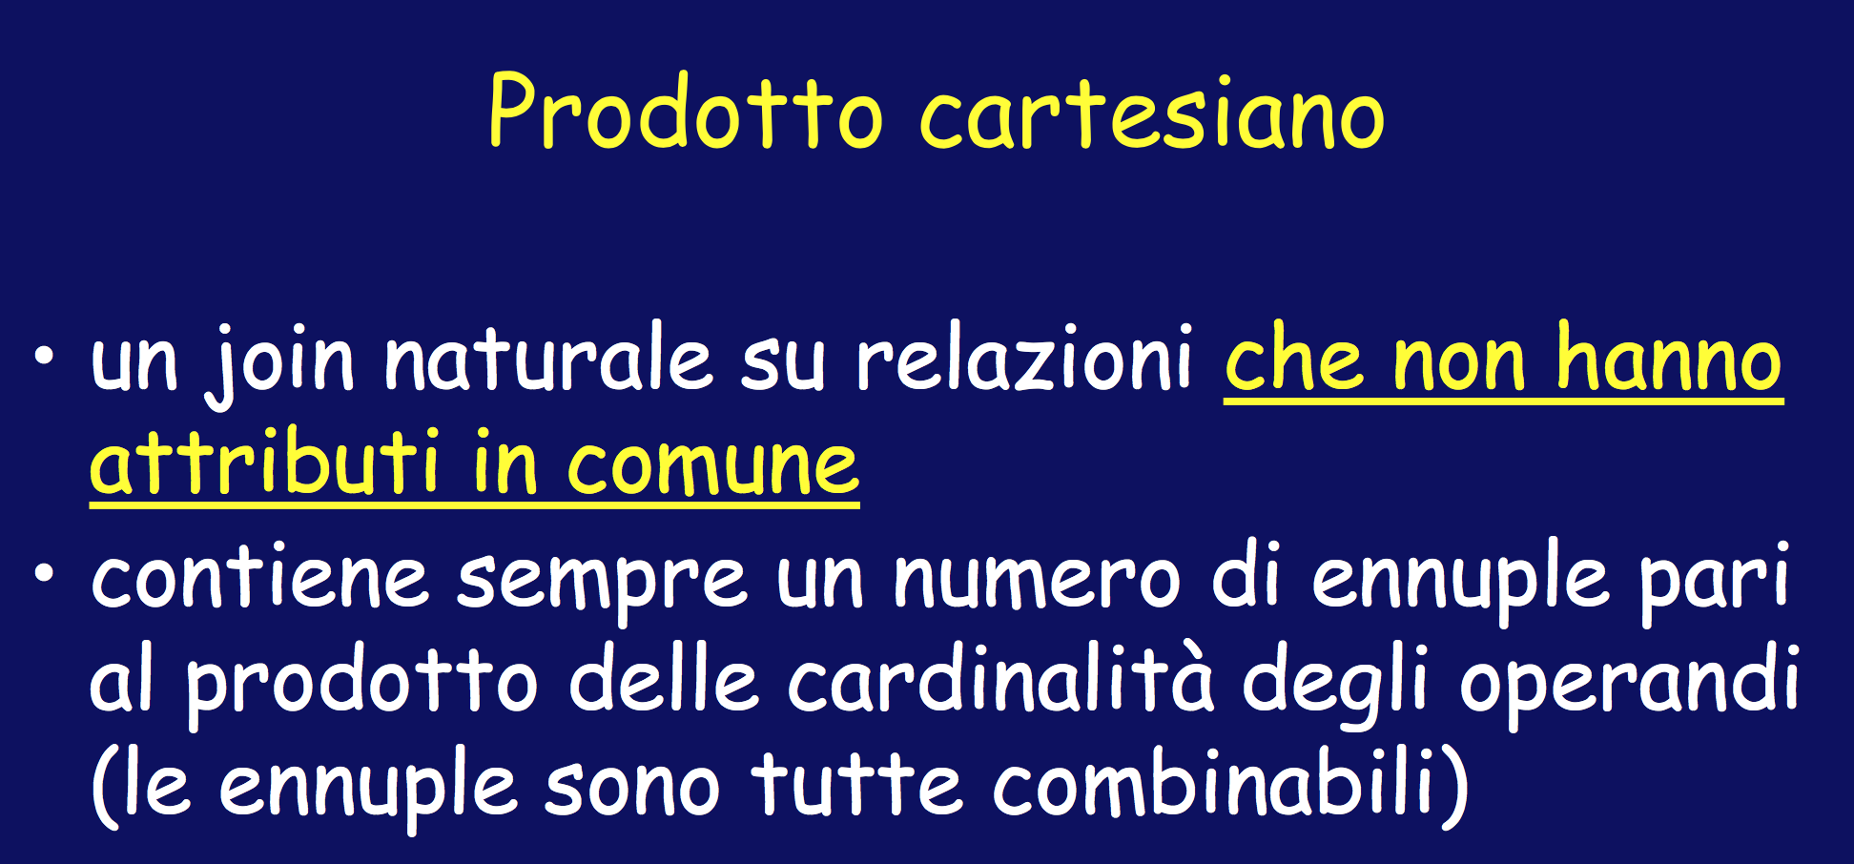

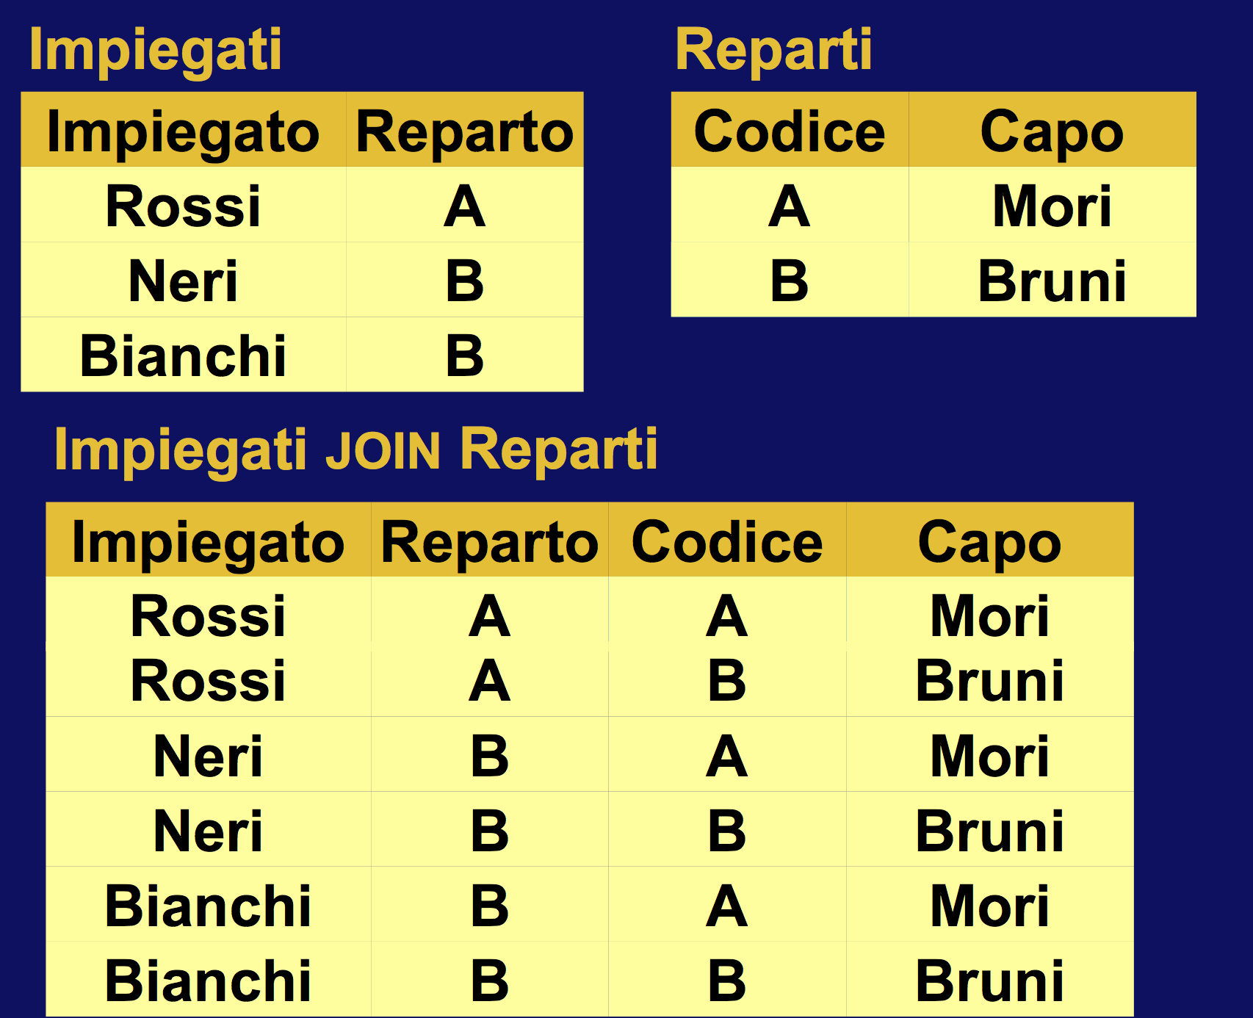

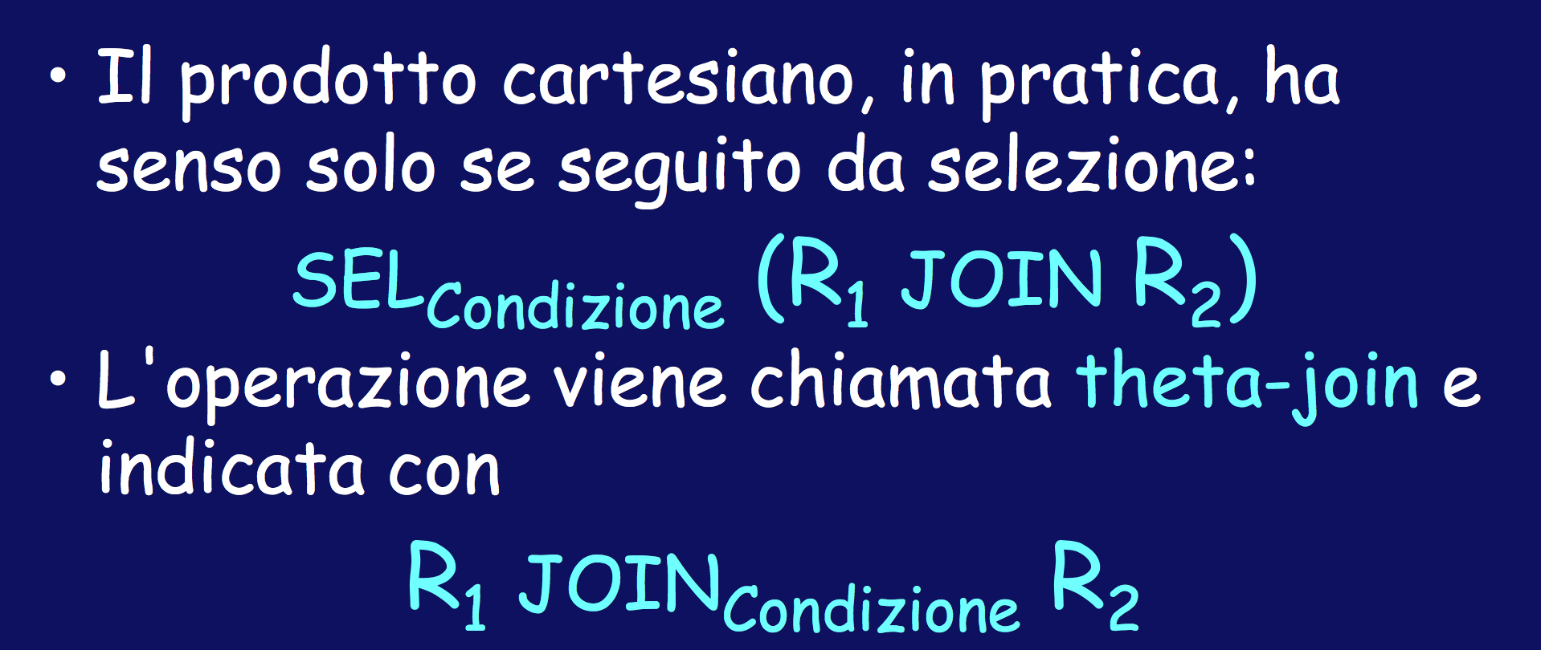

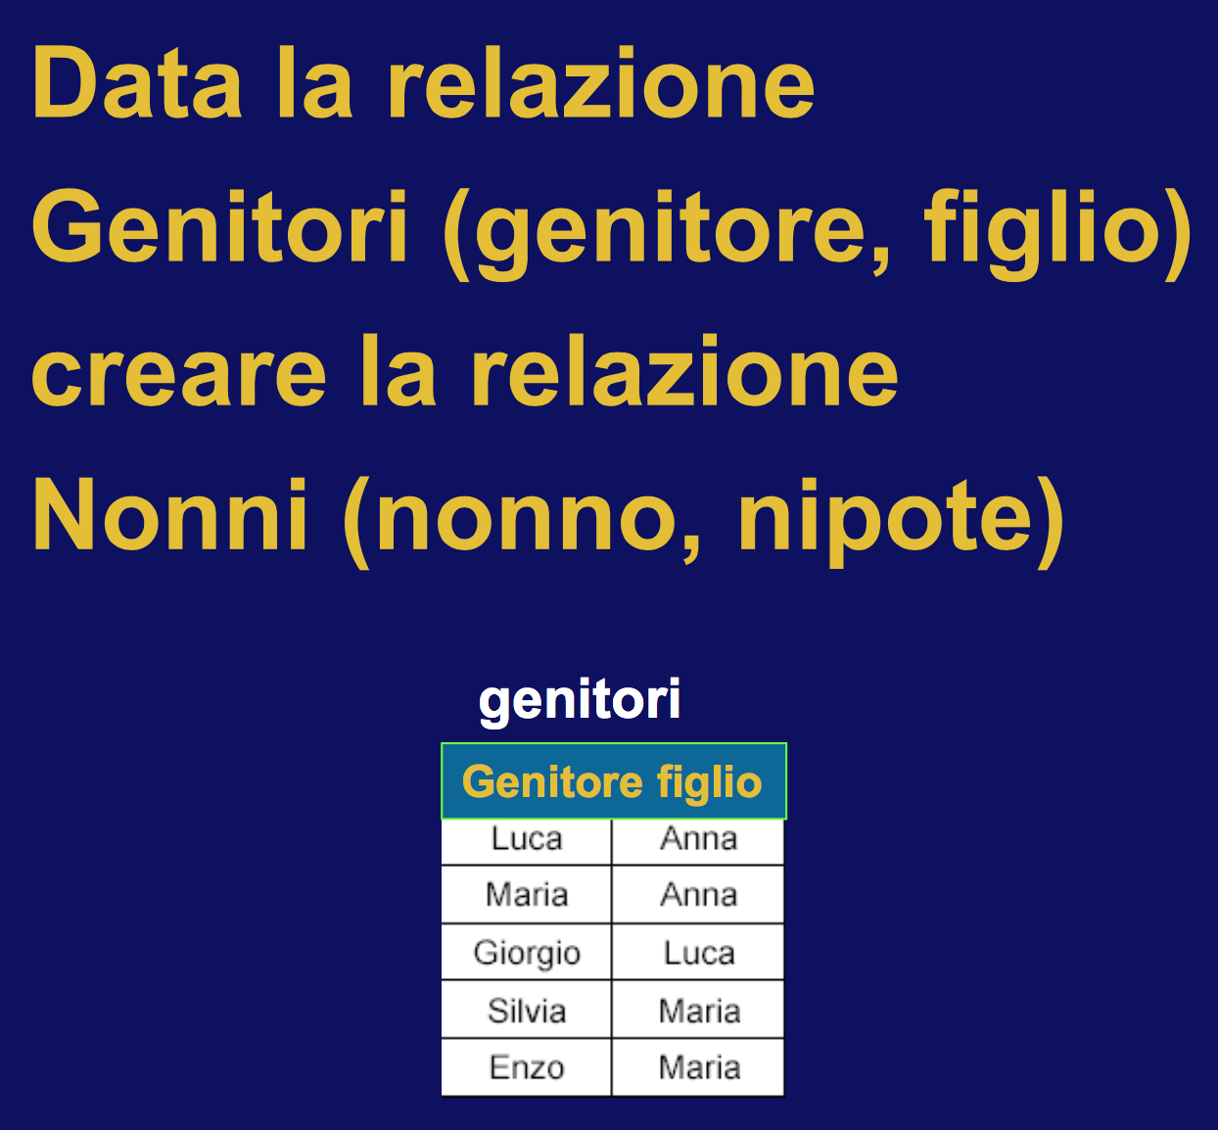

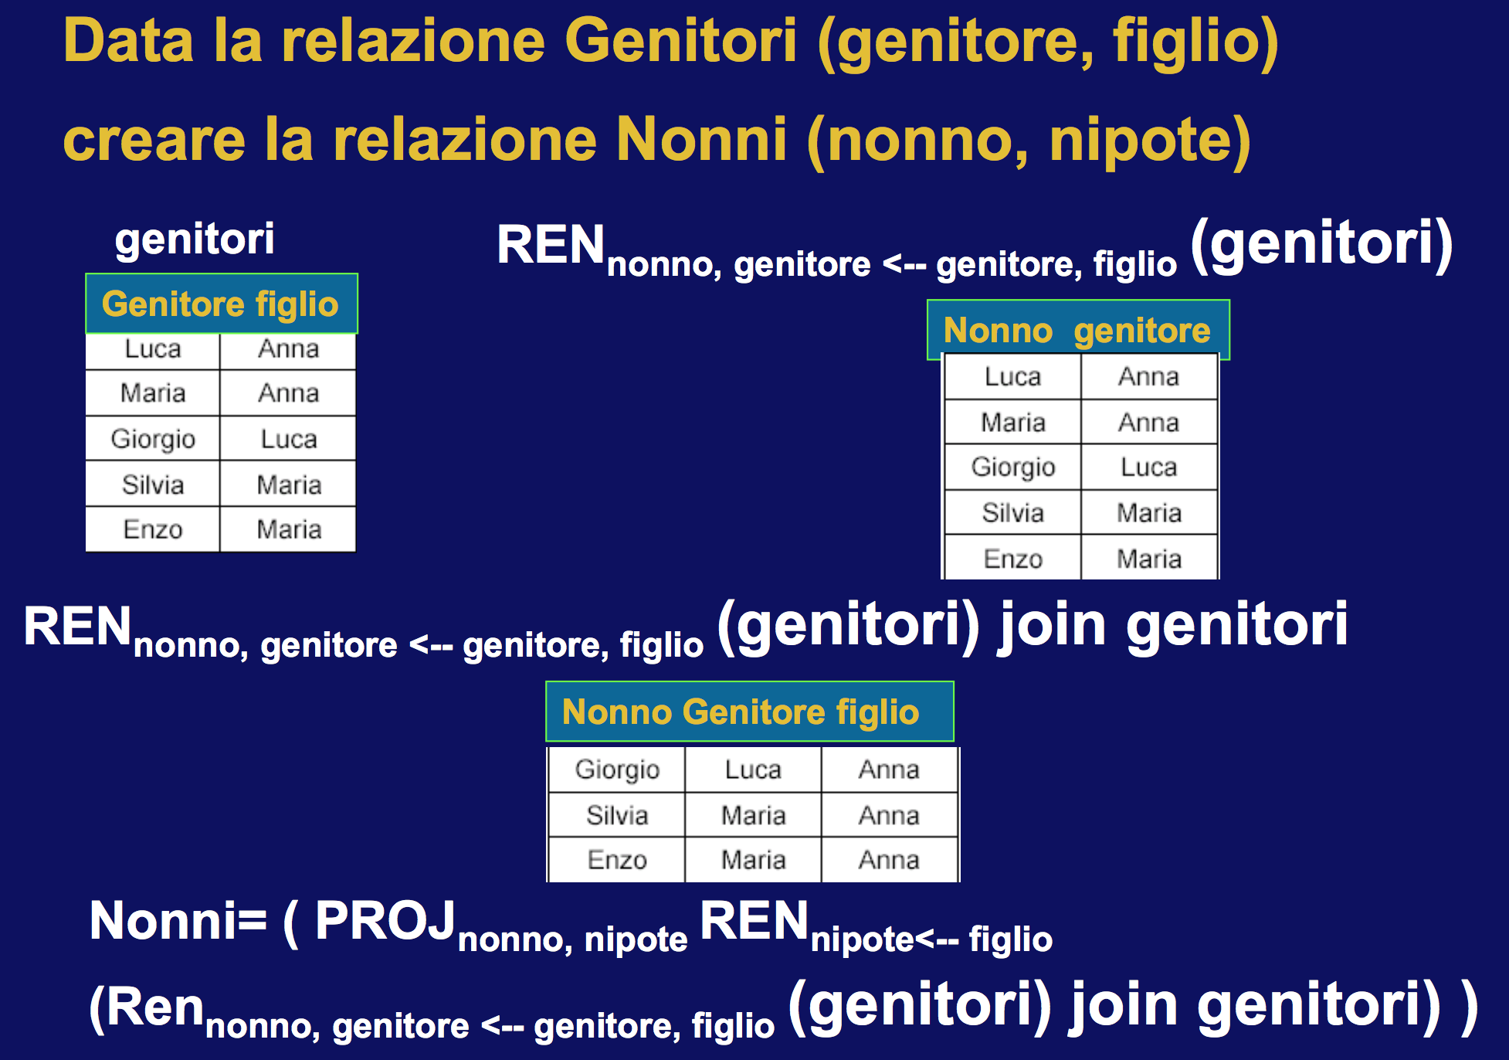

Lezione 13 | 03.04.2017

**Notazione punto**

nometabella.nomeattributo

Permette di utilizzare <Nome Classe>.<Nome Attributo> e elimino ogni tipo di ambiguità.

**Alias**

SELECT I.Nome, Cognome, D.Città AS città_lavoro, I.Città

AS città_provenienza

FROM Impiegato I, Dip D

WHERE Dipart = D.Nome

**WHERE**

L'argomento di where è un'espressione booleana:

[ NOT ] PredicatoSemplice { < AND | OR >

[ NOT] PredicatoSemplice }

Predicati semplici: Espressioni di valutazione su attributi mediante operatori di confronto

Operatori di confronto: =, <> ,<, >, <=, >=, LIKE, BETWEEN, IS NULL, IS NOT NULL

**Clausola WHERE: operatore LIKE**

Permette di esprimere dei patterns su stringhe mediante *wildcard*:

_ (un carattere arbitrario)

% (una stringa arbitraria)

Query: Nomi degli impiegati che finiscono con una ‘i’ e hanno una ‘o’ in seconda posizione

SELECT Cognome

FROM Impiegato

WHERE cognome LIKE ‘_o%i’

**Clausola WHERE: operatore BETWEEN**

Permette di esprimere condizioni di appartenenza a un intervallo

Query: Nome e stipendio degli impiegati che hanno uno stipendio compreso tra 38 e 60 (estremi inclusi)

SELECT Nome, Stipendio

FROM Impiegato

WHERE Stipendio BETWEEN 38 AND 60

oppure

SELECT Nome, Stipendio

FROM Impiegato

WHERE Stipendio>=38 AND Stipendio<=60

**Clausola WHERE: operatore IN**

Permette di esprimere condizioni di appartenenza a un insieme

Query: Cognome e numero ufficio degli impiegati negli uffici 10 e 20

SELECT Cognome, ufficio FROM Impiegato

WHERE ufficio IN ('10','20')

SELECT cognome, ufficio

FROM Impiegato

WHERE ufficio = ‘10’ OR ufficio = ‘20’

**Clausola WHERE: Valori nulli**

SQL-2 usa una *logica a tre valori* per valutare il valore di verità di una clausola WHERE:

True (T), False (F), Unknown(?)

1) Un predicato semplice valutato su un attributo a valore nullo dà come risultato della valutazione ?.

2) Una tupla per cui il valore di verità è ? **non** viene restituita dalla query.

3) Se la valutazione del predicato di un constraint è ? il constraint non è violato

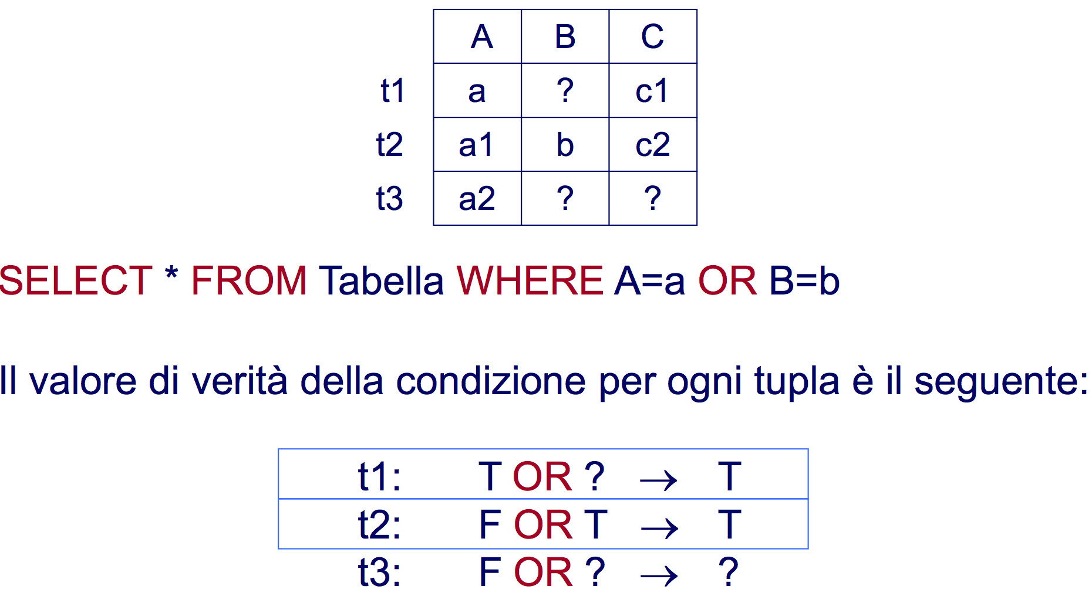

**Clausola WHERE : Operatore IS [ NOT ] NULL**

Attributo IS [ NOT ] NULL

IS NULL: vero se attributo ha valore nullo, falso altrimenti

IS NOT NULL: vero se attributo ha valore specificato, falso altrimenti

**Istruzione SELECT: DISTINCT**

In algebra relazionale i risultati delle interrogazioni non contengono elementi duplicati.

In SQL, le tabelle prodotte dalle interrogazioni possono contenere più righe identiche tra loro.

I duplicati possono essere rimossi usando la parola chiave DISTINCT.

SELECT [ DISTINCT ] AttrExpr FROM Tabella [ WHERE Cond ]

**Espressioni e funzioni**

I predicati usati nelle interrogazioni possono coinvolgere, oltre a nomi di colonna, anche espressioni.

Le espressioni sono formulate applicando operatori ai valori delle colonne delle tuple.

Esempi di espressioni e funzioni sono quelle aritmetiche, su stringhe, su date e tempi.

Le espressioni possono comparire nelle clausole SELECT, WHERE e UPDATE (si vedrà più avanti)

Una espressione usata nella clausola SELECT dà luogo ad una **colonna**, detta **virtuale**, non presente nella relazione su cui si effettua l'interrogazione.

Le colonne virtuali non sono fisicamente memorizzate, ma sono **materializzate** (esistono) come risultato delle interrogazioni

Anche alle colonne virtuali è possibile assegnare un alias.

**Funzioni predefinite**

SQL mette a disposizione funzioni predefinite:

su stringhe (UPPER, UCASE, LENGTH,....)

su date, intervalli (+, -, DATE, DAYOFWEEK,...)

matematiche (* , + , - , / , TAN, SQRT, SIN,...)

informazioni di sistema (USER, CURRENT_DATE,...)

**Funzioni per stringhe**

Gli operatori più comuni per le stringhe sono:

|| Operatore di concatenazione

UPPER, UCASE Trasforma la stringa in caratteri maiuscoli

LOWER, LCASE Trasforma la stringa in caratteri minuscoli

**Operatore JOIN**

L'operatore di JOIN rappresenta un'importante funzionalità in quanto permette di correlare dati in relazioni diverse.

matematicamente si tratta del prodotto cartesiano tra le due tabelle, che avrà un numero di righe pari al prodotto del numero di righe delle due tabelle

ad un operatore di join sono applicati uno o più predicati di join. Un predicato di join esprime una condizione che deve essere verificata dalle tuple del risultato dell'interrogazione. Il predicato di join permette di estrarre dal DB un sottoinsieme opportuno del prodotto cartesiano.

JOIN: chiave esterna = chiave primaria

SELECT *

FROM Impiegato, Dip

WHERE Impiegato.Dipart = Dip.Nome ;

Un problema potrebbe essere rappresentato dal fatto che abbiamo la condizione del JOIN dove imponiamo le condizioni normalmente

**Sintassi alternativa per Join, introdotta da SQL-2**

SELECT AttrExpr [ [AS] Alias ] {, AttrExpr [[AS] Alias ] } FROM Tabella [ [AS] Alias ]

{ [ TipoJoin ] JOIN Tabella [[AS] Alias ] ON CondizJoin } [ WHERE Cond ]

Esplicita il JOIN e separa le condizioni di JOIN dalle condizioni di query.

TipoJoin può essere inner, RIGHT [OUTER], LEFT [OUTER] oppure FULL [OUTER], consentendo la rappresentazione dei join esterni.

SELECT I.Nome, Cognome, Dip.Città FROM Impiegato AS I [INNER] JOIN Dip

ON Dipart = Dip.Nome

Non si ha traccia delle tuple di Impiegato che non corrispondono ad alcuna tupla di Dip.

**OUTER join**

L’operatore di OUTER JOIN aggiunge al risultato le tuple di Impiegato e Dip che non hanno partecipato al JOIN, completandole con NULL.

Esistono tre tipologie di OUTER JOIN:

LEFT [OUTER] JOIN

RIGHT [OUTER] JOIN

FULL [OUTER] JOIN

Consideriamo:

(...) Impiegato [FULL | LEFT | RIGHT] OUTER JOIN Dip (...)

**FULL**: Sia le tuple di Impiegato che quelle di Dip che non partecipano al join vengono completate ed inserite nel risultato.

**LEFT**: Le tuple di Impiegato che non partecipano al join vengono completate ed inserite nel risultato.

**RIGHT**:Le tuple di Dip che non partecipano al join vengono completate ed inserite nel risultato.

SELECT id_impiegato,I.Nome, Cognome, I.Dipart, I.Città, dip.Nome, dip.Indirizzo, dip.Città

FROM impiegato AS I INNER JOIN dip

ON dip.Nome = I.Dipart;

SELECT id_impiegato, I.Nome, Cognome, I.Dipart, I.Città, dip.Nome, dip.Indirizzo, dip.Città

FROM Impiegato AS I LEFT JOIN dip ON dip.Nome = I.Dipart